**海南省智能交通工程**

**一期建设项目**

**应急指挥管理子系统**

**用户需求规格说明书**

**科力电子信息有限公司**

|  |  |  |  |
| --- | --- | --- | --- |
| 文档变更履历 | | | |
| 创建/变更人 | 变更内容 | 版本 | 创建/变更时间 |
| 应急指挥管理系统项目小组 | 初建 | 0.5 |  |
| 应急指挥管理系统项目小组 | 小组内部评审统稿 | 0.7 |  |
| 应急指挥管理系统项目小组 | 智能交通一期项目组评审 | 0.75 |  |
|  |  |  |  |
|  |  |  |  |
|  |  |  |  |
|  |  |  |  |

**客户签字确认：**

|  |  |
| --- | --- |
| 客户签字确认 | |
| 客户签字： |  |

目 录

第1章 概要 1

1.1 系统建设目标 1

1.2 系统范围 1

1.2.1 功能建设要求 1

1.2.2 移动指挥平台集成要求 1

1.2.3 技术要求 2

1.3 系统用户角色 2

1.4 术语或缩略语 3

1.5 编码规则 4

1.5.1 业务流程编码 4

1.5.2 用例编码 5

1.5.3 接口编码 6

1.6 参考资料 6

1.6.1 法律法规类 6

1.6.2 技术规范类 6

1.6.3 规划类 7

1.6.4 应急预案类 7

1.6.5 项目文档类 8

第2章 业务、数据流程梳理和需求 9

2.1 应急总体业务梳理 9

2.1.1 总体业务流程图 9

2.1.2 业务流程清单 11

2.2 厅应急指挥部业务流程 15

2.2.1 YJ_YW_YJZH_01预案审定 15

2.2.2 YJ_YW_YJZH_02制度建设管理 16

2.2.3 YJ_YW_YJZH_03资金计划审定 19

2.2.4 YJ_YW_YJZH_04 预防检查演练 20

2.2.5 YJ_YW_YJZH_05 预警启动和调整 21

2.2.6 YJ_YW_YJZH_06 指挥决策 22

2.2.7 YJ_YW_YJZH_07 情况报送 23

2.2.8 YJ_YW_YJZH_08 信息发布 25

2.2.9 YJ_YW_YJZH_09 调查评估 26

2.3 厅安全监督处（应急指挥办公室）业务流程 28

2.3.1 YJ_YW_YJB_01 应急资金计划 28

2.3.2 YJ_YW_YJB_02 预案管理 29

2.3.3 YJ_YW_YJB_03 培训演练管理 37

2.3.4 YJ_YW_YJB_04 资源管理 39

2.3.5 YJ_YW_YJB_05 接警 46

2.3.6 YJ_YW_YJB_06 安全信息监测 47

2.3.7 YJ_YW_YJB_07 监督检查 49

2.3.8 YJ_YW_YJB_08 事件接报 50

2.3.9 YJ_YW_YJB_09 预测预报 51

2.3.10 YJ_YW_YJB_10 形势级别分析 52

2.3.11 YJ_YW_YJB_11 直接处置 53

2.3.12 YJ_YW_YJB_12 预警启动调整建议 54

2.3.13 YJ_YW_YJB_13 应急监测 56

2.3.14 YJ_YW_YJB_14 情况管理 57

2.3.15 YJ_YW_YJB_15 处置调度方案 59

2.3.16 YJ_YW_YJB_16 应急处置 60

2.3.17 YJ_YW_YJB_17 事件档案 61

2.3.18 YJ_YW_YJB_18辅助决策 62

2.4 现场指挥业务流程 64

2.4.1 YJ_YW_XCZH_01 现场处置 64

2.4.2 YJ_YW_XCZH_02 资源调配 65

2.5 直属单位和市县交通局业务流程 66

2.5.1 YJ_YW_EJDW_01 危险源管理 66

2.5.2 YJ_YW_EJDW_02 安全生产报告 69

2.5.3 YJ_YW_EJDW_03 安全生产实况信息 70

2.5.4 YJ_YW_EJDW_04 指令接收 71

2.5.5 YJ_YW_EJDW_05 处置情况报告 72

2.5.6 YJ_YW_EJDW_06 善后处置 73

2.5.7 YJ_YW_EJDW_07 恢复重建 74

2.5.8 YJ_YW_EJDW_08 资源补偿 76

2.6 信息资源及数据流程 77

2.6.1 信息资源 77

2.6.2 数据加工流程 120

第3章 系统功能需求 128

3.1 功能需求汇总 128

3.1.1 功能框架 128

3.1.2 功能和业务流程映射 129

3.2 接处警管理 132

3.2.1 YJ_UR_JCJ_01接警管理 134

3.2.2 YJ_UR_JCJ_02处警管理 139

3.2.3 YJ_UR_JCJ_03 综合监控 152

3.3 资源管理 158

3.3.1 YJ_UR_ZYGL_01资源浏览 158

3.3.2 YJ_UR_ZYGL_02资源信息维护 163

3.3.3 YJ_UR_ZYGL_03资源统计 165

3.4 数字预案管理 168

3.4.1 YJ_UR_YAGL_01数字预案浏览 168

3.4.2 YJ_UR_YAGL_02数字预案维护 171

3.4.3 YJ_UR_YAGL_03数字预案审核 177

3.4.4 YJ_UR_YAGL_04数字预案模板管理 180

3.5 事件处置 184

3.5.1 YJ_UR_SJCZ_01事件监控 184

3.5.2 YJ_UR_SJCZ_02预案启动 188

3.5.3 YJ_UR_SJCZ_03事件任务配置 192

3.5.4 YJ_UR_SJCZ_04处置调度 195

3.6 事件和案例管理 203

3.6.1 YJ_UR_ALGL_01事件和案例浏览 203

3.6.2 YJ_UR_ALGL_02事件信息管理 211

3.6.3 YJ_UR_ALGL_03事件统计 215

3.6.4 YJ_UR_ALGL_04调度日志查询 218

3.7 信息管理 221

3.7.1 YJ_UR_XXGL_01 模板管理 221

3.7.2 YJ_UR_XXGL_02 信息查询和编制 223

3.7.3 YJ_UR_XXGL_03 信息审核 225

3.7.4 YJ_UR_XXGL_04 信息发送和发布 227

3.8 应急GIS辅助 229

3.8.1 YJ_UR_GIS_01全景监控 230

3.8.2 YJ_UR_GIS_02地图基本操作 234

3.8.3 YJ_UR_GIS_03地图定位 240

3.8.4 YJ_UR_GIS_04决策辅助 251

3.9 移动指挥车管理 257

3.9.1 YJ_UR_YD_01移动指挥车基本信息维护 257

3.9.2 YJ_UR_YD_02 移动指挥车监控 259

3.10 系统管理 262

3.10.1 YJ_UR_XTGL_01 角色管理 263

3.10.2 YJ_UR_XTGL_02 用户权限管理 267

3.10.3 YJ_UR_XTGL_03 数据字典管理 272

3.10.4 YJ_UR_XTGL_04 应急组织机构管理 275

第4章 非功能性需求 279

4.1 时间特性要求 279

4.1.1 假设 279

4.1.2 最大在线用户 279

4.1.3 响应时间 279

4.2 安全性要求 279

4.2.1 客户端安全 279

4.2.2 服务端安全 279

4.3 其它要求 280

第5章 运行环境需求 281

5.1 硬件环境 281

5.1.1 硬件环境需求 281

5.1.2 主机硬件技术要求 281

5.2 软件环境 281

5.2.1 操作系统技术要求 281

5.2.2 应用服务器技术要求 281

第6章 系统外部接口需求 282

6.1 系统接口列表 282

6.2 与海南省政府应急平台 284

6.2.1 YJ_XQ_JK_01 应急协调指挥调度指令接收 284

6.2.2 YJ_XQ_JK_02 应急信息上报 285

6.3 与交通部应急平台 285

6.3.1 YJ_XQ_JK_03 应急协调指挥调度指令接收 285

6.3.2 YJ_XQ_JK_04 应急信息上报 286

6.4 与下属职能局应急系统 287

6.4.1 YJ_XQ_JK_05 应急事件接收 287

6.4.2 YJ_XQ_JK_06 发送指挥调度指令 288

6.5 与呼叫中心系统 289

6.5.1 YJ_XQ_JK_07 电话接警信息接收 289

6.5.2 YJ_XQ_JK_08 接警录音文件获取 290

6.6 与高速公路监控系统 291

6.6.1 YJ_XQ_JK_9 高速公路监控告警信息接收 291

6.7 与数据融合与综合统计系统 291

6.7.1 YJ_XQ_JK_10 行业管理对象获取 292

6.8 与协同办公系统 292

6.8.1 YJ_XQ_JK_11 短信发送 292

6.9 与出行信息服务系统 293

6.9.1 YJ_XQ_JK_12 出行服务信息发布 293

6.10 与指挥中心的电话调度系统 293

6.10.1 YJ_XQ_JK_13 传真调度 293

6.10.2 YJ_XQ_JK_14 电话调度录音文件获取 294

6.11 与GIS平台 295

6.11.1 YJ_XQ_JK_15 显示指定图层的地图 295

6.11.2 YJ_XQ_JK_16 业务要素信息标记 295

6.11.3 YJ_XQ_JK_17 记录基于GIS平台进行的分析结果 296

6.11.4 YJ_XQ_JK_18 对记录的GIS平台分析结果进行GIS回放 296

6.12 与移动指挥平台 297

6.12.1 YJ_XQ_JK_19应急指挥管理功能提供 297

6.12.2 YJ_XQ_JK_20 查看移动指挥车的实时视频 298

6.12.3 YJ_XQ_JK_21 接收移动指挥车上传的音频视频文件 299

附件 300

附件1突发公共事件组织体系与指挥系统示意图 300

附件2 突发公共事件应急信息传递、报告图 301

附件3突发公共事件接警记录表 302

附件4突发公共事件信息报告表 303

附件5突发公共事件威胁接报记录表 304

附件6突发公共事件预警、应急处置行动指南卡 305

附件7突发公共事件前置处理检查单 306

附件8 突发公共事件应急联动和协作支援矩阵图 307

附件9 突发公共事件应急处置责任卡 308

附件10 招标书和业务功能响应情况 309

插图索引

插图 1省厅应急业务平战结合总体业务流程 10

插图 2 预案管理业务流程 30

插图 3 资源管理业务流程 40

插图 4 系统一级数据流程图 121

插图 5 系统二级数据流程图 121

插图 6 应急值守数据加工流程图 123

插图 7 资源管理数据加工流程图 124

插图 8 指挥调度管理数据加工流程图 125

插图 9 应急信息管理数据加工流程图 126

插图 10 移动指挥车协同流程图 127

插图 11 系统功能框架图 128

表格索引

表格 1需求整体编码规则表 4

表格 2 业务编码规则表 5

表格 3 用例编码规则表 5

表格 4业务流程清单 14

表格 5 国务院应急办对突发事件总体分类编码 78

表格 6 突发事件二类编码表 80

表格 7 危险源和风险隐患区分类与编码表 84

表格 8 应急防护目标分类与编码表 88

表格 9 应急保障资源分类与编码 96

表格 10 应急知识分类与编码表 99

表格 11 应急预案分类与编码表 102

表格 12 应急平台分类与编码表 103

表格 13 重点防护目标信息表 104

表格 14 防护目标分类表 104

表格 15 重点目标防护等级表 104

表格 16 公路交通突发事件预警级别表 105

表格 17 应急响应级别表 106

表格 18 重大危险源信息表 107

表格 19 危险源分类表 107

表格 20 危险源危险级别表 107

表格 21 应急机构信息表 108

表格 22 救援力量信息表 109

表格 23 应急专家信息表 110

表格 24 应急救援物资信息表 111

表格 25 物资库信息表 112

表格 26 应急医疗资源信息表 113

表格 27 医疗单位信息表 113

表格 28 应急通信资源信息表 114

表格 29 应急运输资源信息表 114

表格 30应急避难场所信息表 115

表格 31 应急预案信息表 116

表格 32 应急案例信息表 116

表格 33 应急统计信息表 117

表格 34 事件预警信息表 118

表格 35 事件预警内容信息表 119

表格 36 突发事件报送信息表 120

表格 37 海南省交通运输应急重点范围表 120

表格 38 系统和业务流程映射表 131

表格 39 系统接口清单 283

原型界面索引

原型界面 1 接警信息管理 133

原型界面 2 处警信息管理 133

原型界面 3 综合监控信息管理 134

原型界面 4 接警信息管理 136

原型界面 5 接警信息填报 136

原型界面 6 接警信息重报 137

原型界面 7 接警信息查看 137

原型界面 8 处警信息管理 141

原型界面 9 查看事件处置流程 142

原型界面 10 提交上级选择负责人 142

原型界面 11 事件处置 145

原型界面 12 查看事件处理流程 145

原型界面 13 发送传真 148

原型界面 14 发送短信 148

原型界面 15 发送邮件 149

原型界面 16 综合监控信息管理 154

原型界面 17 综合监控 156

原型界面 18 资源管理功能 158

原型界面 19 资源浏览 161

原型界面 20 选择资源 161

原型界面 21 查看资源在GIS地图的位置信息 162

原型界面 22 预案树查看 169

原型界面 23 预案列表 170

原型界面 24 预案录入 173

原型界面 25 数字预案执行阶段定义 174

原型界面 26 任务配置 174

原型界面 27 任务资源配置 175

原型界面 28 预案查询 178

原型界面 29 预案审核 179

原型界面 30 数字预案执行阶段定义 182

原型界面 31 任务配置 182

原型界面 32 事件监控 186

原型界面 33 预案启动 190

原型界面 34 事件任务配置 194

原型界面 35 处置调度 197

原型界面 36 事件详细信息 198

原型界面 37 事件资源信息 198

原型界面 38 事件资源实际消耗数量 199

原型界面 39 任务执行泳道图 199

原型界面 40 原任务监控本信息显示 200

原型界面 41 任务反馈 201

原型界面 42 事件和案例列表 205

原型界面 43 案例详细信息 208

原型界面 44 任务泳道详细信息 208

原型界面 45 事件图表 217

原型界面 46 事件统计 217

原型界面 47 应急图层选择 232

原型界面 48 视频监控管理 234

原型界面 49 GIS滑竿缩放 236

原型界面 50 GIS长度测量 238

原型界面 51 GIS面积测量 239

原型界面 52 资源场所标记 245

原型界面 53 资源定位展示 248

原型界面 54 事件位置定位 250

原型界面 55 影响范围分析 253

原型界面 56 地图标绘 255

原型界面 57 周边查询 257

原型界面 58 移动指挥车位置监控 261

原型界面 59 系统管理 263

原型界面 60 角色管理 266

原型界面 61 新增角色 266

原型界面 62修改角色 266

原型界面 63 用户权限管理 269

原型界面 64 关联用户应急组织机构 269

原型界面 65 关联用户角色 270

原型界面 66 查看用户关联角色 270

原型界面 67 查看用户可访的功能菜单权限 271

原型界面 68 数据字典管理 274

原型界面 69 新增数据字典 274

原型界面 70 修改数据字典 274

原型界面 71 应急组织机构管理 277

原型界面 72 新增应急组织机构 277

# 概要

## 系统建设目标

根据海南省国际旅游岛发展要求，结合海南省公路水路交通运输信息化“十二五”规划以及海南省信息智能岛建设要求，开展海南省智能交通一期工程建设以适应交通运输信息化和公众出行智能化的需要。应急指挥管理系统是一期建设内容的一个主要组成部分。

应急指挥管理系统的建设实施总体目标是：建成应急指挥管理系统，基本实现监测自动化、资源调配合理化、指挥调度便捷化、应急决策科学化，应急反应速度明显加快，应急处置效率大幅提高，并为应急指挥提供战时会商工具。

## 系统范围

### 功能建设要求

应急指挥管理系统需实现以下功能要求：

1）应急值守服务：主要完成接警管理、警情初判、信息报送等功能。

2）应急指挥调度：实现利用系统的各类通信方式进行指挥命令的下达，为指挥人员提供单位调度和事件监控功能，记录应急指挥调度全过程。

3）应急资源管理：实现对参与应急处置的各类人员的管理，实现全省公路水路应急救助各类应急物资、装备等信息的建档、查询、更新管理，实现对各类应急相关设施的记录、更新和查询，对各类交通应急预案进行统一管理，实现对各类应急管理信息的设置和记录。

4）应急信息管理：通过短信平台、网站等发布渠道实现各类应急信息的发布功能。

### 移动指挥平台集成要求

1. **功能需求**

移动指挥平台需实现以下功能要求：

态势远程服务：在移动中各个态势远程服务终端可以显示多种视频布局，可以实时调看应急指挥管理系统的各类专项指标、综合指标及其态势分析数据，调阅管理事件业务。

指挥决策远程服务：通过远程终端调阅监控点附近资源数据和交通管理处置预案，对数据进行分析并结合相关预案，制定支持方案优化。

1. **业务需求**

可随时随地掌握应急事件运行特征。

可随时随地与应急指挥中心大厅保持信息沟通、指挥协调。

### 技术要求

系统的服务接口统一采用SOAP/Web Service接口形式，可以提供很好的互操作性，采用基于XML和HTTP协议的SOAP调用可以使得系统的服务接口可以互联其它应用系统。

应急指挥管理系统与外部系统交换数据，获取应急事件信息和处理信息。

应急指挥管理系统应充分考虑与移动指挥车的衔接问题。

## 系统用户角色

**信息管理员**：在应急系统中，对日常的各种信息进行管理，如资源、发布信息、预案、案例等。

**接警员**：根据报警信息录入事件表单信息。

**处警员**：对低级别的事件进行处理。

**接处警管理员**：对接警员和处警员的工作进行监督管理，具有处警员的所有功能。

**应急指挥员**：对高级别的应急事件进行处置的人员，包括领导、专家、应急系统操作人员。

**现场指挥员**：现场指挥员会将事件现场的信息以事件后续报告的形式反馈给应急指挥小组，便于其进行应急指挥调度。

**资源管理员**：对人力、物资、医疗卫生、交通设施等应急资源进行管理。

**系统管理员**：负责管理系统权限 、角色 、应急组织机构以及系统使用的字典信息的维护。

**领导：**具有各种信息的审核权利。

## 术语或缩略语

**直接处理**：对低级别的应急事件进行处理，无须启动预案进行应急处置。

**事件处置**：对高级别的应急事件进行处理，需要启动预案进行应急指挥工作。

**信息初报**：通过网络、电话或者其他方式进行报告，主要内容包括：事件的类型、发生时间、地点、影响范围、已采取的交通管制措施等初步情况。

**信息续报**：通过网络或书面报告，在初报的基础上报告有关确切数据，事件发生的原因、过程、进展情况及采取的应急措施等基本情况。

**应急事件**：本说明书指交通运输突发事件，有可能是来源于提前有所准备的预警事件，但也有可能是突然发生事件。

**事件级别**：标明已经发生的突发事件的严重性，目前交通部相关文件，确定应急事件级别分为四级(I、II、III、IV)。

**预案**：预案又称应急计划，是针对可能的突发公共事件，为保证迅速、有序、有效地开展应急与救援行动、降低事故(件)或灾难损失而预先制定的有关计划或方案。预案按对象范围分：总体预案、专项预案、现场预案、临时单项预案。

**处警**：交通应急人员处理紧急或危险情况，本说明书指对接警信息进行信息复核、事件处置、上报领导、指令下发等工作。

**预警**：未发生的灾难事件，但提前可以预知的，并根据以往历史事件总结和经验，可提前做好灾难预防准备。预警事件有可能成为现实灾难事件，但有可能不会发生。

**预警级别**：为了标明预警事件的严重性，目前交通部相关文件，确定预警事件级别为四级(I、II、III、IV)。

**厅应急指挥部：**海南省交通运输厅公路水路突发公共事件应急指挥部。

**厅应急办：**海南省交通运输厅应急指挥办公室

**厅安全监督处:** 海南省交通运输厅安全监督处。

## 编码规则

在一期建设总体编码规则中，应急指挥管理系统的代码是YJ，各段编码之间用“_”隔开。

在本说明书中，主要的编码有业务编码、用例编码和接口编码。具体编码规则如下：

|  |  |
| --- | --- |
| 编码分类 | 编码 |
| 业务流程 | YJ_YW |
| 用例 | YJ_UR |
| 接口 | YJ_XQ_JK |

表格 1需求整体编码规则表

### 业务流程编码

业务流程的编码，是在上级编码的基础上，按照业务板块编码。具体编码如下：

|  |  |
| --- | --- |
| 业务板块分类 | 编码 |
| 厅应急指挥部 | YJ_YW_YJZH |
| 厅安全监督处  （厅应急指挥办公室） | YJ_YW_YJB |
| 现场指挥 | YJ_YW_XCZH |
| 厅各直属单位  市县交通部门 | YJ_YW_EJDW |

表格 2 业务编码规则表

在各个业务板块下，业务流程的编码按照01－99编码，其下的子流程同样用编码区分，用“.”隔开，其后可以继续细分，每一级用“.”隔开。

如：YJ_YW_YJZH_02.04，代表厅应急指挥部下02流程节点中的04子流程节点。

### 用例编码

用例的编码是在上级编码的基础上按照各个功能板块划分进行编码。具体编码如下：

|  |  |
| --- | --- |
| 功能板块分类 | 编码 |
| 接处警管理 | YJ_UR_JCJ |
| 资源管理 | YJ_UR_ZYGL |
| 数字预案管理 | YJ_UR_YAGL |
| 事件处置 | YJ_UR_SJCZ |
| 事件和案例管理 | YJ_UR_ALGL |
| 信息管理 | YI_UR_XXGL |
| 应急GIS辅助 | YJ_UR_GIS |
| 移动指挥车管理 | YJ_UR_YD |
| 系统管理 | YJ_UR_XTGL |

表格 3 用例编码规则表

在各个用例板块下，各用例编码按照01－99编码，其下的子用例同样用编码区分，用“.”隔开。

如：YJ_UR_YAGL_02.04，代表数字预案管理板块下的02用例中的04子用例。

### 接口编码

接口编码规则是在上级编码的基础上，用01-99进行顺序编码。

## 参考资料

### 法律法规类

《中华人民共和国突发事件应对法》

《中华人民共和国安全生产法》

《中华人民共和国港口法》

《中华人民共和国公路法》

《中华人民共和国内河交通安全管理条例》

《中华人民共和国道路运输管理条例》

《交通运输突发事件应急管理规定》

《海南省道路运输管理暂行规定》

### 技术规范类

《电子政务信息资源目录体系与交换体系》

《国家应急平台体系技术要求(试行)》

《国家应急平台体系信息资源分类与编码规范》

《国家应急平台体系省级应急平台数据库表结构规范(试行)_附件2：省级应急平台数据填报说明》

《突发公共事件预警信息交互协议》

### 规划类

《国务院关于推进海南国际旅游岛建设发展的若干意见》国发，〔2009〕44号

《十二五”道路运输应急体系建设规划》交通部

《交通部公路水路交通运输”十二五”科技发展规划》

《安全生产应急管理“十二五”规划》国家安全监管总局

《海南国际旅游岛建设发展规划纲要》 (2010―2020)

《海南省“信息智能岛”规划（2010年—2020年）》

《海南省公路、水路交通“十二五”发展规划》

### 应急预案类

《国家突发公共事件总体应急预案》

《交通运输部水路交通突发事件应急预案》

《海南省人民政府突发公共事件总体应急预案》

《海南自然灾害突发事件道路运输应急保障预案》

《海南省交通运输厅防风防汛应急预案》

《海南省交通运输厅公路、水路交通突发事件应急预案》

《海南省道路运输局能源运输应急预案》

《海南危险化学品突发事件道路运输应急保障预案》

《海南省运管系统道路运输行业行车事故应急预案》

《海南省突发公共卫生事件应急预案》

《海南省突发公共事件医疗救援应急预案》

《海南突发公共卫生事件道路运输应急处置预案》

《海南反恐既安全防范道路运输应急处置预案》

《海南群体性突发公共事件道路运输应急处置预案》

《海南省道路运输局突发公共事件道路运输应急预案》

### 项目文档类

《海南省智能交通工程一期建设项目可行性研究报告》

《海南省智能交通工程一期建设项目初步设计 V9.9》

《海南省智能交通工程一期建设项目单一来源采购文件》

《海南省交通运输厅智能交通一期建设项目投标文件 技术部分》

# 业务、数据流程梳理和需求

## 应急总体业务梳理

海南省交通运输厅应急总体业务流程是根据厅应急指挥、处置和管理相关预案和制度，从信息化管理的角度梳理而成。

本次业务梳理试图给出一个海南省交通运输厅应急处置和指挥的完整的业务流程，从而帮助分期建设的应急指挥管理系统能够在一个总体业务流程下得到统一，从而更好的为海南省交通运输厅应急指挥、处置和管理服务，进一步加强各交通管理部门的应急业务协调。

梳理完成的应急总体业务流程中的每个业务流程，有些是在本期建设中实现或者部分实现（详情请参考“3.1.2 功能和业务流程映射”），有些是留待日后的系统建设完成和完善的，也有的业务流程可以通过管理手段实现。

### 总体业务流程图

总体业务流程按照厅应急指挥部、厅安全监督处（应急指挥办公室）、现场指挥以及厅各直属单位和市县交通部门四个（类）部门，从海南交通运输厅进行应急指挥、处置和管理的角度进行梳理。业务流程分为四个阶段，分别是：平时、预警预防、应急响应和恢复重建。梳理获得的是一个平战结合的四个（类）部门相互协作的业务流程。

预案管理和资源管理业务流程较为复杂，也是本期建设的重点之一，在本说明书中对这两个业务流程进行了进一步细化。

业务流程图上没有具体标明的业务流程并不说明在实际工作中无此类业务，也不说明交通运输厅的应急指挥和处置实际业务需要完全按照梳理后的业务流程进行。

省厅的应急业务平战结合总体业务流程见下图：



插图 1省厅应急业务平战结合总体业务流程

### 业务流程清单

针对每个总体业务流程图上的业务流程节点，按照各个（类）单位（部门）进行分类，并分别给出流程节点编号以及说明。

|  |  |  |
| --- | --- | --- |
| 厅应急指挥部 | | |
| 编号 | 名称 | 说明 |
| YJ_YW_YJZH_01 | 预案审定 | 审核审批应急预案 |
| YJ_YW_YJZH_02 | 制度建设管理 | 应急体制、机制和法制建设和管理 |
| YJ_YW_YJZH_03 | 资金计划审定 | 审定应急资金计划 |
| YJ_YW_YJZH_04 | 预防检查演练 | 在预警状态下的临战检查和预防管理 |
| YJ_YW_YJZH_05 | 预警启动和调整 | 根据上级命令或事态发展调整预警等级 |
| YJ_YW_YJZH_06 | 指挥决策 | 组织协调、动态调整预案、处置方案批复、资源调配协调、信息沟通 |
| YJ_YW_YJZH_07 | 情况报送 | 向上级部门和协调部门报送、通报应急事件及其处置情况 |
| YJ_YW_YJZH_08 | 信息发布 | 向公众发布应急信息 |
| YJ_YW_YJZH_09 | 调查评估 | 在事件结束后，进行事件处置的总结评估，对由于事故引起的安全生产事故进行调查 |
| 厅安全监督处（应急指挥办公室） | | |
| 编号 | 名称 | 说明 |
| YJ_YW_YJB_01 | 应急资金计划 | 编制、管理年度应急资金计划 |
| YJ_YW_YJB_02 | 预案管理 | 完成预案的收集、评估、数字化、报批、优化等各种预案管理工作 |
| YJ_YW_YJB_02.01 | 预案初建 | 起草预案文本 |
| YJ_YW_YJB_02.02 | 预案发布 | 预案审核通过，向各类对象发布 |
| YJ_YW_YJB_02.03 | 预案完善 | 在预案的实际应用中，根据实际需要进行预案的进一步完善 |
| YJ_YW_YJB_02.04 | 报备预案管理 | 对备案预案进行有效管理 |
| YJ_YW_YJB_02.05 | 预案报备 | 把编订的预案文本给厅应急办备案 |
| YJ_YW_YJB_03 | 培训演练管理 | 对于应急培训和演习演练的管理 |
| YJ_YW_YJB_04 | 资源管理 | 对应急的各种资源进行全过程管理 |
| YJ_YW_YJB_04.01 | 资源计划 | 起草、编制对年度、月度资源计划 |
| YJ_YW_YJB_04.02 | 资源监控 | 对资源的数量、使用、质量等各个维度进行监控 |
| YJ_YW_YJB_04.03 | 资源情况上报 | 根据资源使用和保存的情况，调整更新应急资源 |
| YJ_YW_YJB_04.04 | 资源调度 | 根据预警和事件处置需要而进行的资源调度 |
| YJ_YW_YJB_04.05 | 资源调拨 | 根据调拨指令而进行的资源调拨工作 |
| YJ_YW_YJB_05 | 接警 | 完成对于各种警情接收、录入和报送 |
| YJ_YW_YJB_06 | 安全信息监测 | 对收集到安全生产数据进行即时监测、分析，对于可能的隐患以及发生的事故进行评估并报告 |
| YJ_YW_YJB_07 | 监督检查 | 收集各类安全生产报告，并督促检查下属单位的安全生产业务 |
| YJ_YW_YJB_08 | 事件接报 | 接收报警信息以及上级指令，经过初步分析后，报送指挥部、或进行形势初判 |
| YJ_YW_YJB_09 | 预测预报 | 根据收集到的安全信息，对安全生产的演变进行预测预报 |
| YJ_YW_YJB_10 | 形势级别分析 | 根据预测预报进行事件级别和预案级别的进行预测和判断 |
| YJ_YW_YJB_11 | 直接处置 | 对于不需要直接启动应急处置的事件，进行直接处置。而无需启动相应级别的预案 |
| YJ_YW_YJB_12 | 预警启动调整建议 | 根据形势级别分析以及应急处置反馈情况，提出预警启动、结束、级别调整的建议 |
| YJ_YW_YJB_13 | 应急监测 | 在应急处置过程中，收集各类应急事件和处置数据 |
| YJ_YW_YJB_14 | 情况管理 | 对收集到的应急监测数据，进行管理和分析，形成应急处置情况，供各方参考。 |
| YJ_YW_YJB_15 | 处置调度方案 | 根据实际情况，提供处置调度的处置方案，供指挥部参考和审批。 |
| YJ_YW_YJB_16 | 应急处置 | 对批复后的应急处置调度方案，落实各项处置指令、跟踪指令执行情况 |
| YJ_YW_YJB_17 | 事件档案 | 对应急处置全过程产生的各类数据、文件、报表报告以及各类多媒体等信息进行梳理保存 |
| YJ_YW_YJB_18 | 辅助决策 | 为做好分析问题、预计后果、处理不确定性因素、评价与选择方案等各项工作所需的各种方法和技术的总称 |
| 现场指挥 | | |
| 编号 | 名称 | 说明 |
| YJ_YW_XCZH_01 | 现场处置 | 组织人员在事件现场对事件进行现场指挥、协调和处置 |
| YJ_YW_XCZH_02 | 资源调配 | 现场指挥处置人员直接对人力、物力资源进行调配 |
| 厅各直属单位 市县交通部门 | | |
| 编号 | 名称 | 说明 |
| YJ_YW_EJDW_01 | 危险源管理 | 提供危险源排查、危险、有害因素识别、可能发生事故严重程度、危险源等级、监控和防范应对措施等管理 |
| YJ_YW_EJDW_02 | 安全生产报告 | 向上级部门报告安全生产的各类报告、报表 |
| YJ_YW_EJDW_03 | 安全生产实况信息 | 向上级提供各种安全生产的实况。如视频监控信息、卫星定位监控信息、业务信息等 |
| YJ_YW_EJDW_04 | 指令接收 | 接收应急处置指令，而后进行相关处置 |
| YJ_YW_EJDW_05 | 处置情况报告 | 把事件情况和处置情况，即时汇报给应急中心 |
| YJ_YW_EJDW_06 | 善后处置 | 包括现场警戒和安全管理、抚恤补助、救援救助、奖励等 |
| YJ_YW_EJDW_07 | 恢复重建 | 对损坏的各种道路、桥梁、设施、设备进行恢复和重建，并提供管理 |
| YJ_YW_EJDW_08 | 资源补偿 | 对在应急过程中调用的各种资源进行补充，对使用的资源进行经济补偿 |

表格 4业务流程清单

## 厅应急指挥部业务流程

### YJ_YW_YJZH_01预案审定

1. **定义**

厅应急指挥部审定厅应急办提交的面对突发事件的应急指挥、保障和防备体系应急预案，并在审定通过后发布实行。

1. **流程范围**
2. 开始

厅应急办报批各种应急预案。这些应急预案可能是初始创建，也可能是在原有预案的基础上进行修改、调整和完善后获得。

输入数据：预案文本以及附件。

1. 结束

审定人员给出最终审核意见。这些审核意见可能是：提供修改意见发回厅应急办重新修改，或者审核通过并发布执行。

输出数据：预案审核意见。

1. **关键数据**

预案文本以及相关附件，其核心内容有：总则、组织指挥体系及职责、预警和预防机制、应急响应、后期处置、保障措施、附则、附录等。

1. **流程描述**

讨论审核，并给出审核意见。审核意见分为两种：

1. 审核通过。对于通过的预案，根据规定完成预案发布流程；
2. 审核不通过。则给出修改意见后发回“预案管理”流程重新编订。
3. **业务接口**

预案管理：由预案管理上报预案。或者给出审核意见后返回预案管理。

1. **流程关键控制点**

预案内容符合科学性（基于机理、符合规律）、可操作性、动态性和系统性要求。

### YJ_YW_YJZH_02制度建设管理

1. **定义**

完成应急管理体制、应急管理机制和应急相关法制（以下简称“三制”）建设和管理。

1. **流程范围**
2. 开始

制度建设管理是一个常态化的管理工作，上级有关部门下发的有关三制建设管理的要求，或者在实际的三制运行中发现需要调整、充实和提高的方面。

输入数据：上级有关部门文件及附件，各种现有法律法规和制度。

1. 结束

厅应急指挥部相关人员给出最终三制文件，并发布执行。

输出数据：三制文件。

1. **关键数据**
2. 应急管理体制

应急管理体制是一个由横向机构和纵向机构、政府机构与社会组织相结合的复杂系统，包括应急管理的领导指挥机构、专项应急指挥机构以及日常办事机构等不同层次。其数据是一系列与之相关的表格和文件。

1. 应急管理机制

应急管理机制包括9类内容：

1）预防与应急准备机制内容：通过预案编制管理、宣传教育、培训演练、应急能力和脆弱性评估等，做好各项基础性、常态性的管理工作，从更基础的层面改善应急管理。

2）监测与预警机制内容：通过危险源监控、风险排查和重大风险隐患治理，尽早发现导致产生突发事件苗头的信息并及时预警，减少事件产生的概率及其可能造成的损失。

3）信息报告与通报机制内容：按照信息先行的要求，建立统一的突发事件信息系统，有效整合现有的信息资源，拓宽信息报送渠道，规范信息传递方式，做好信息备份，实现上下左右互联互通和信息的及时交流。

4）应急指挥协调机制内容：通过信息搜集、专家咨询来制定与选择方案，实现科学果断、综合协调、经济高效的应急决策和处置。

5）信息发布与舆论引导机制内容：在第一时间通过主动、及时、准确地向公众发布警告以及有关突发事件和应急管理方面的信息，宣传避免、减轻危害的常识，提高主动引导和把握舆论的能力，增强信息透明度，把握舆论主动权。

6）社会动员机制内容：在日常和紧急情况下，动员社会力量进行自救、互救或参与政府应急管理行动，在应急处置过程中对民众善意疏导、正确激励、有序组织，提高全社会的安全意识和应急技能。

7）善后恢复与重建机制内容：积极稳妥地开展生产自救，做好善后处置工作，把损失降到最低，让受灾地区和民众尽快恢复正常的生产、生活和工作秩序，实现常态管理与非常态管理的有机转换。

8）调查评估和学习机制内容：遵循公平、公开、公正的原则，引入第三方评估机制，开展应急管理过程、灾后损失和需求等方面的评估，以查找、发现工作中的问题和薄弱环节，提出防范和改进措施，不断完善应急管理工作。

9)应急保障机制内容：建立人财物等资源清单，明确资源的征用、调用、发放、跟踪等程序，规范管理应急资源在常态和非常态下的分类与分布、生产和储备、监控与储备预警、运输与配送等，实现对应急资源供给和需求的综合协调和优化配置。

1. 应急管理法制

包括应急管理法律、法规、规章以及应急管理具体制度。其数据表现形式为一系列相关的文本文件。

1. **流程描述**

根据上级有关部门下发的文件的要求，组织精干力量起草三制文件或修改已经存在的三制文件，以符合当前形势要求。

1. **业务接口**

上级有关方面新的要求；

各种主、客观环境的变化导致相应三制的修订成为必须；

在三制运行中发现的问题、缺失以及进一步提高的内容等。

1. **流程关键控制点**

应急相关制度建设及其管理有如下要求：

1. 有利于实现统一指挥，协同应对，保障有力；
2. 有利于做到分级响应、分类处置，全面落实属地管理的责任，实现快速反应，各系统高效运转；
3. 有利于实现预防与处置相结合，以预防为主，把预防寓于日常管理之中；
4. 有利于在法律范围内明确常态与非常态体制机制的相互转换和有机统一，做到常态与非常态相结合；
5. 有利于减少职能上的交叉重复，有机整合调动各方资源，使应急资源实现优化配置。

### YJ_YW_YJZH_03资金计划审定

1. **定义**

厅应急指挥部审定厅应急办提交的应急资金计划。

1. **流程范围**
2. 开始

厅应急办报批的各种资金计划。这些资金计划可能是初始创建，也可能是在原有计划的基础上进行修改调整后的。

输入数据：计划文本以及附件。

1. 结束

审定人员给出最终审核意见。这些审核意见可能是：提供修改意见发回厅应急办重新修改，或者审核通过。

输出数据：计划审核意见。

1. **关键数据**

计划文本以及相关附件：

其核心内容有：突发应急响应支出、后期治理支出、政策性支出等。

1. **流程描述**

讨论审核，并给出审核意见。审核意见分为两种：

1. 审核通过。对于通过的计划，根据规定完成执行；
2. 审核不通过。则给出修改意见后发回“应急资金计划”流程重新编订。
3. **业务接口**

应急资金计划。审定提交应急资金计划。

1. **流程关键控制点**

N/A

### YJ_YW_YJZH_04 预防检查演练

1. **定义**

预防检查演练是指在预警状态下进行的预防管理和临战检查。

1. **流程范围**
2. 开始

厅应急指挥部启动或调整预警级别并对有关部门发出通知。

输入数据：预警启动或调整的通知。

1. 结束

对各级有关部门临战预防和临战检查落实到位提出具体要求。

输出数据：对各级有关部门临战预防和临战检查落实到位的具体要求。

1. **关键数据**

对各级有关部门临战预防和临战检查落实到位的具体要求的文件。

1. **流程描述**

进行临战预防，各级领导和干部坚守岗位，加强值班，深入基层，检查督促落实各项预案，做好防灾的各项准备工作。

加强对灾害的监测和预警预报，及时通报，严密防范灾害。

加强对灾害区域和山边、河边、溪边及高陡边坡的巡查、监测和预防，在危险区域要挂牌示警，适时发布危险警报，及时提前撤离群众，减少不必要的损失。

进行临战检查，确保各项责任落实到位、各类预案保障有力、各处工程隐患得到及时处置，为应急奠定坚实基础。

1. **业务接口**

上游流程：预警启动和调整。

其他流程：情况管理，检查演练中收集到的信息，由情况管理统一管理以备利用。

1. **流程关键控制点**

预防预警措施落实及时、准确、有力，落实情况及时报告。

### YJ_YW_YJZH_05 预警启动和调整

1. **定义**

根据上级命令、厅应急办建议或者具体情况判断事件性质、完成事态评估，确定和调整预警等级。

1. **流程范围**
2. 开始

收到上级命令或厅应急办发出的预警启动或调整建议的报告。

输入数据：上级指令或厅应急办预警启动调整建议。

1. 结束

厅应急指挥部发布预防检查演练的指令并要求厅应急办拿出处置调度方案。

输出数据：特定突发事件的预警等级。

1. **关键数据**

上级命令启动预警的文件。

厅应急办对于预警启动或调整建议的报告。

当前事件的关键数据信息以及评估。

对各级有关部门进行预防检查演练的要求。

对厅应急办拿出处置调度方案的要求。

1. **流程描述**

接到上级指令或厅应急办预警启动调整建议后，可以采用会议的方式，组织厅应急指挥部相关人员讨论临灾预警启动会或者灾害预警调整，具体内容如下：

1. 向与会人员介绍预警启动或调整的背景知识。
2. 对灾害当前的情况作出具体分析。
3. 强调临灾预警的工作措施。
4. 宣布临灾预警的工作要求。

在讨论结束后，有关人员按照会议中宣布的工作要求下达对各级有关部门关于预防检查演练的要求，并要求厅应急办拿出处置调度方案。

1. **业务接口**

上游流程：事件接报，预警启动调整建议。

下游流程：预防检查演练，处置调度方案。

1. **流程关键控制点**

N/A

### YJ_YW_YJZH_06 指挥决策

1. **定义**

指挥决策是指组织协调、动态调整预案、处置方案批复、资源调配协调、信息沟通。

1. **流程范围**
2. 开始

厅应急办根据应急预案和实际情况给出处置调度方案。

输入数据：厅应急办提交的处置调度方案。

1. 结束

厅应急指挥部统筹兼顾判断处置调度方案的可行性，并加以批复后下发厅应急办执行。

输出数据：处置方案批复。

1. **关键数据**

厅应急办提交的处置调度方案。

处置方案批复。

各类信息沟通文件。

应急资源信息。

1. **流程描述**

厅应急指挥部拿到厅应急办提交的处置调度方案后，根据事态的严重性、事态的发展情况，组织协调有关各部门，评估应急处置所需相关物资，对处置方案给出批复并动态调整处置方案。

进行应急处置资源的调配和协调，并和应急事件各方进行有效及时的信息沟通。

1. **业务接口**

上游流程：处置调度方案。

下游流程：应急处置。

1. **流程关键控制点**

N/A

### YJ_YW_YJZH_07 情况报送

1. **定义**

按照规章制度和实际需要向上级部门和相关协调部门报送预警和应急处置相关情况。

1. **流程范围**
2. 开始

根据规章制度和实际需要报送。

输入数据：最新预警等级和事件完整情况。

1. 结束

厅应急指挥部得到最新事态情报后通过判断上级部门和相关协调部门对情报的不同需求，将情报报送。

输出数据：分类后的情报。

1. **关键数据**

事件的类型、发生时间、地点、影响范围和程度、已采取的应急处置措施和成效。

1. **流程描述**

厅应急指挥部接到有关突发公共事件的报告后按照要求向省人民政府、交通运输部报告，并向相关单位通报。

各级交通应急指挥机构负责本级应急事件信息分析工作，追踪事件进展，及时掌握事件的最新动态，将有关信息报送上级交通运输部门、当地政府，并通报有关单位。

1. **业务接口**

上游流程：情况管理。

下游流程：报送上级部门，报送协调部门。

1. **流程关键控制点**

报送的及时性和持续性:

Ⅰ级应急响应的信息报告要求每天2次，由各级交通应急指挥机构按要求填报。

Ⅱ级及以上交通突发事件应急响应启动后，厅应急指挥部将事件处置进展情况汇总后随时上报省人民政府及交通运输部。

### YJ_YW_YJZH_08 信息发布

1. **定义**

突发事件的信息发布是指由应急指挥部依照法定程序，将其在行使应急管理职能的过程中所获得或拥有的突发事件信息，以便于知晓的形式主动向社会公众公开的活动，从而利于减少猜测和动员社会力量参与突发事件应对工作。

1. **流程范围**
2. 开始

发布信息的草拟。经过整理、核实，由应急指挥部负责宣传的小组草拟信息发布内容和具体方式。提交领导审批。

输入数据：交通运输突发事件信息、突发应急预案、预警信息、救灾物资分布等情况。

1. 结束

信息的发布。经过领导审核的预案可以通过采取新闻稿、组织接受记者采访、举行新闻发布会、网站公布、宣传牌等形式将信息发布出去。

输出数据：审核通过待发布的消息。

1. **关键数据**

突发事件的信息内容。例如：自然灾害、交通事故灾难信息、社会生公共信息、交通公路运输安全信息等，突发事件的最新进展。

1. **流程描述**

一般而言，突发事件信息发布的流程包括以下4个关键的环节：

1. 收集、整理与分析、核实突发事件的相关信息，确保信息的客观、准确、全面。
2. 根据舆情监控，确定信息发布的目的、内容与重点、时机。其中，有关行政机关要对拟发布信息进行保密审查，剔除涉及国家秘密、商业秘密和个人隐私的内容或作一定的技术处理。
3. 确定信息发布的方式，适时向社会公众发布。根据信息发布后的社会反应，进行突发事件信息的后续发布或补充发布。
4. 在现代信息社会，行政机关可能通过多种手段发布突发事件信息，也可以根据需要选择一种或几种手段来完成信息发布的任务。在选择信息发布手段的过程中，应综合考虑突发事件的性质、程度、范围，传播媒体的特点，目标受众的范围与接受心理等，以确保信息发布的有效性。突发事件信息发布的常用方式有：政府公报、新闻发布会、新闻通稿、政府网站发布、宣传单。
5. **业务接口**

厅应急指挥部：从厅应急办和其他相关单位和部门了解突发事件的详细信息和进展过程。

各大媒体机构：通过发布的方式如政府公报、新闻发布会、宣传单与对应部门联系。

1. **流程关键控制点**

发布的信息符合要求准确、全面、客观、不瞒报、漏报。

信息发布要统一、真实、及时、公众导向、连续性。

对于随后初步发布的情况、应对措施和公众防范措施也要做好续发工作。

### YJ_YW_YJZH_09 调查评估

1. **定义**

在事件处置结束后，进行事件处置总结评估，对由于事故引起的安全生产事故，在处置结束后对事故进行调查。

1. **流程范围**
2. 开始

完成应急事件的处置，并完成了事件建档。

输入数据：事件档案。

1. 结束

厅应急指挥部经过调查，对事件的处置进行总结评估，并向上级提交总结评估报告，对由于事故引起的安全生产事故，在处置结束后对事故进行调查，并向上级提交安全事故调查报告。

输出数据：总结评估报告，安全事故调查报告。

1. **关键数据**

总结评估报告，包括突发事件情况、采取的应急处置措施、取得的成效和存在问题、建议等。

安全事故调查报告，包括事故概括、人员伤亡情况、经济损失情况、事故经过、事故原因和事故性质认定、事故责任认定和对责任者处理意见以及事故教训总结。

1. **流程描述**

厅应急指挥部通过调查突发事件的起因和处置过程情况，善后处置情况，物资补偿情况和事故的事件档案，对事件的处置进行总结评估，并向上级提交总结评估报告，对由于事故引起的安全生产事故，在处置结束后对事故进行调查，并向上级提交安全事故调查报告。

1. **业务接口**

上游流程：事件档案，情况管理。

下游流程：预案完善、制度建设管理，根据调查评估给出的经验教训，完善预案，完善各种相关制度。

1. **流程关键控制点**

N/A

## 厅安全监督处（应急指挥办公室）业务流程

### YJ_YW_YJB_01 应急资金计划

1. **定义**

厅应急办根据上级要求编制应急资金计划，并交由应急指挥部审定。

1. **流程范围**
2. 开始

厅应急办接到上级领导对编制年度应急资金计划的要求。

输入数据：上级领导对编制年度应急资金计划的要求。

1. 结束

厅应急办组织精干力量编写全年的应急资金计划交厅应急指挥部审定。

输出数据：应急资金计划。

1. **关键数据**

应急资金计划文本以及相关附件：

其核心内容有：突发应急响应支出，后期治理支出，政策性支出。

1. **流程描述**

厅应急办接到上级领导对编制年度应急资金计划的要求后，组织精干力量，编写全年的应急资金计划，并交厅应急指挥部审定。

1. **业务接口**

资金计划审定，审定应急资金计划。

各单位对于应急资金计划编制的要求，应急机构年度工作重点，各种资金政策以及原则等。

1. **流程关键控制点**

N/A

### YJ_YW_YJB_02 预案管理

1. **定义**

通过对突发事件信息的分析和评估事件的发展趋势，制定相应的预备性的处置方案，从而控制、减轻和消除交通运输引起的严重社会危害和影响，及时恢复交通正常秩序。

1. **流程范围**
2. 开始

定期进行预案维护，或有新的上级要求，或原有预案依赖的环境发生了变化。

输入数据：应急预案、应急预案备案材料、应急评估意见、危险源信息、突发事件信息、应急资源状况、组织状况、上级要求、历史突发事件处置经验和教训等。

1. 结束

预案管理活动是应急指挥管理的日常活动。

1. **关键数据**
2. 预测、预警：确定启动预案的条件，评价和分级。
3. 职责分配：明确相关部门的、人员的权利和义务。
4. 处置的基本方案：救灾的具体措施及其逻辑关系流程。
5. 应急资源：资源的布局与调度，获取、征用与补偿。
6. 灾后恢复：灾后评估、恢复计划、资源补偿等。
7. **流程描述**

对于厅应急办创建的预案，提交应急指挥部审定。预案经过审定后由厅应急办发布应用。根据应急预案在实际应急事件中的经验进行完善。完善过的应急预案需再次由厅应急指挥办公室审核。

交通运输厅各直属单位和市县交通部门将预案提交到厅应急指挥部门进行报备。



插图 2 预案管理业务流程

本流程图中的应急指挥部的预案审定，对应编号YJ_YW_YJZH_01，具体内容对应本需求规格说明书中2.2.1节。

1. **业务接口**

培训演练：一方面通过培训演练验证预案是否科学，是否具备可操作性，另一方面，培训演练的结果和经验反馈给预案管理，有利于预案的进一步完善。

调查评估：对于应急事件处置后的案例评估得到的结果，可以反馈给预案管理，便于预案的进一步完善。

1. **流程关键控制点**

消除隐患：通过预案消除各种隐患。

及时出动：预案的制定要有利于处置的即时以及处置力量的及时出动。

动态调整：预案的内容设置有利于动态调整。

#### YJ_YW_YJB_02.01 预案初建

1. **定义**

组织人员起草预案初始文本。

1. **流程范围**
2. 开始

上级有指令编制预案。

1. 结束

厅应急办提交预案到厅应急指挥部。

输出数据：待审核的预案。

1. **关键数据**
2. 总则，包括编制目的、编制依据、适用范围和工作原则等；
3. 应急组织指挥体系与职责，包括：领导机构、工作机构、地方机构或现场指挥机构、专家组等；
4. 预防与预警机制，包括应急准备措施、预警分级指标、预警发布或解除的程序和预警响应措施等；
5. 应急处置，包括应急预案启动条件、信息报告、先期处置、分级响应、指挥与协调、信息发布、应急终止等；
6. 后期处置，包括善后处置、调查与评估、恢复重建等；
7. 应急保障，包括人力资源保障、财力保障、物资保障、医疗卫生保障、交通运输保障、治安维护、通信保障、科技支撑等；
8. 监督管理，包括应急预案演练、宣教培训、责任与奖惩；
9. 附则，包括名词术语和预案解释等；
10. 附件，包括工作流程图、相关单位通信录、应急资源情况一览表、标准化格式文本等。
11. **流程描述**
12. 编制准备

收集应急预案编制所需的各种资料（相关法律、法规、应急预案、相应案例）；

成立预案编制工作组，编制任务明确分工；

分析本辖范围内的危险因素、可能发生的事故类型及事故的危害程度，进行风险源风险评估、客观评价本单位应急能力，借鉴国内外同行业事故教训及应急工作经验。

1. 预案编制

应急预案编制严格按照编制管理制度，充分利用社会资源与政府预案、上级主管单位以及相关部门预案相衔接。

1. **业务接口**

厅应急指挥部：提交到厅应急指挥部审核。

其他相关预案：和其他相关预案的衔接。

1. **流程关键控制点**

消除隐患：通过预案消除各种隐患。

及时出动：预案的制定要有利于处置的即时以及处置力量的及时出动。

动态调整：预案的内容设置有利于动态调整。

#### YJ_YW_YJB_02.02 预案发布

1. **定义**

在预案审定后，通过各种方式，让不同的人群和单位获得恰当的预案内容，使得相关人员能够获得恰当的预案信息。

1. 起点

预案完成审定，准备实行。

1. 终点

按照规章制度和要求，完成预案的发布。

1. **关键数据**

预案内容、发布渠道和对应内容。

1. **流程描述**

按照规定将预案中可以发布给公众的部分，进行必要的裁剪后通过各种发布渠道进行发布。

按照规定将预案报送和下发给各个相关的政府部门和机构。

在预案编写完成后，厅应急办会同有关部门组织编写交通突发事件处置宣传读本并通过各种途径，加强交通应急保障的宣传工作。

1. **业务接口**

办公系统：在预案审定后可以通过办公系统发送给相关的政府机构和部门。

海南交通运输厅政府门户网站：相关宣传材料，可以通过网站进行宣传，可以公开的预案部分在门户网站上进行公开，以便为公众能够查阅。

宣传部门：可以采用新闻等方式宣传预案。

1. **流程关键控制点。**

宣传材料图文并茂、通俗易懂、快速查询。

预案公开做到保密和宣传的平衡。

发布过程迅速、准确。

#### YJ_YW_YJB_02.03 预案完善

1. **定义**

预案制定完成后，根据日后有关法律、法规的制定和修订情况，并结合实际情况变化，修订完善预案内容。

1. **流程范围**
2. 开点

预案发布后有关法律、法规的制定和修订情况或者实际情况的变化，使得预案的进一步修订成为必要。

输入数据：原有预案内容，法律、法规的变动情况，预案环境变化，原有预案的培训演练的经验教训，原有预案的处理经验和教训等。

1. 终点

完成预案版本的修订。

输出数据：修订的预案文本和内容。

1. **关键数据**
2. 总则，包括编制目的、编制依据、适用范围和工作原则等；
3. 应急组织指挥体系与职责，包括：领导机构、工作机构、地方机构或现场指挥机构、专家组等；
4. 预防与预警机制，包括应急准备措施、预警分级指标、预警发布或解除的程序和预警响应措施等；
5. 应急处置，包括应急预案启动条件、信息报告、先期处置、分级响应、指挥与协调、信息发布、应急终止等；
6. 后期处置，包括善后处置、调查与评估、恢复重建等；
7. 应急保障，包括人力资源保障、财力保障、物资保障、医疗卫生保障、交通运输保障、治安维护、通信保障、科技支撑等；
8. 监督管理，包括应急预案演练、宣教培训、责任与奖惩；
9. 附则，包括名词术语和预案解释等；
10. 附件，包括工作流程图、相关单位通信录、应急资源情况一览表、标准化格式文本等。
11. **流程描述**

据据应急演练和预案评估专家给出的完善意见提高进行修改。

原有预案的评估：评估原有预案中需要进一步修订的内容；

目标的确定：确定预案修订的目标；

预案修订：根据要求完成预案修订。

1. **业务接口**

应急演练：应急演练可以从提高团队技能、团队成员个人的技能、执行任务的技能多方面提高团队效能。从而达到进一步修改完善预案的内容、增强有效性和可操作性。

预案的评估：除了应急演练外，厅应急指挥部召集专家对预案进行评估弥补各种缺陷。

1. **流程关键控制点**

消除隐患：通过预案消除各种隐患。

及时出动：预案的制定要有利于处置的即时以及处置力量的及时出动。

动态调整：预案的内容设置有利于动态调整。

#### YJ_YW_YJB_02.04 报备预案管理

1. **定义**

厅应急办对厅直属单位和市县交通管理部门的备案的预案进行的管理。

1. **流程范围**
2. 开始

预案备案：厅直属单位和市县交通部门备案预案。

输入数据：备案的预案。

1. 结束

完成备案并按照规章制度，对备案的预案进行长效管理。

1. **关键数据**

预案的备案文本。备案管理机制。

1. **流程描述**

受理备案请求，对符合要求的预案，允许备案。对不符合要求的备案提出意见。

对备案的预案按照备案制度进行长效管理。

1. **业务接口**

预案备案：接受备案申请。

1. **流程关键控制点**

#### YJ_YW_YJB_02.05 预案报备

1. **定义**

厅各直属单位和市县交通管理部门预案编制完成后，提交到厅应急办备案。

1. **流程范围**
2. 开始

准备备案材料。直属单位准备相应的备案材料。

1. 结束

预案上报成功。厅应急办接受备案文件。

1. **关键数据**

应急救援预案及word电子文档。

1. **流程描述**

直属单位和市县交通部门按照要求提交预案内容。

1. **业务接口**

厅应急办：提交到厅应急办备案。

1. **关键数据**

应急救援预案备案申请表。

应急救援预案及word电子文档。

应急预案评审表。

评审专家和安监人员签名的应急预案评审或论证意见。

### YJ_YW_YJB_03 培训演练管理

1. **定义**

培训演练业务，包括培训和演习演练，在这里指的是培训演练的管理。

1. **流程范围**
2. 开始

上级领导提出对各有关部门进行培训演练的要求。

输入数据：对各有关部门进行定期培训演练的要求。

1. 结束

厅应急办组织精干力量拟定各有关部门的培训演练形式和培训演练计划，并下发到对应的部门。

输出数据：培训演练形式和培训演练计划。

1. **关键数据**

对各有关部门进行定期培训演练的要求。

培训演练形式和培训演练计划和执行报告。

1. **流程描述**

厅应急办接到上级领导提出对各有关部门进行定期培训演练的要求后，组织精干力量，按照各单位对于培训演练类型的要求，从参加人员、培训演练形式、培训演练地点、培训演练目的等方面考虑，拟定各有关部门的培训演练形式和培训演练计划并下发对应的部门，时刻监督各部门对计划的履行情况，总结培训演练的经验教训。

1. **业务接口**

上级领导对各有关部门进行培训演练的要求。

各单位上报的培训演练计划和执行情况。

1. **流程关键控制点**
2. 培训

应急保障相关人员每两年应至少接受过一次相关知识培训，提高交通应急保障人员的素质和专业技能。

1. 桌面演习

在没有时间压力情况下，明确相互协作和职责划分，锻炼演习人员解决问题的能力。发现和解决预案和程序中的问题，取得一些有建设性的讨论结果。

1. 功能演习

熟练和检验某些基本操作或提高完成某些特定任务所需的技术和实战能力。

1. 全面演习

一般要求持续几个小时，采取交互式方式进行，演习过程要求尽量真实，调用更多的应急人员和资源，开展实战性演习，检验相互协调的总体反应和应急能力。

### YJ_YW_YJB_04 资源管理

1. **定义**

应急资源管理是指对应急管理所需要的各种物资保障管理，使交通应急体系可以有效的开展应急活动、设施、信息和技术。

1. **流程范围**

资源管理贯穿应急指挥的各个阶段。

1. **关键数据**

应急资源的种类有：人才资源、资金资源、设施资源、技术保障、信息资源、特殊资源。

各类应急资源的分布情况、更新情况、使用情况等各种情况。

各类应急资源的拥有者情况等。

1. **流程描述**

应急资源的管理，贯穿于应急指挥和处置的各个阶段。就应急资源的使用而言，分为三个阶段：平时、战时和事后，资源管理在三个不同的阶段，分别有不同的管理要求。

在平时，资源管理要完成的是：资源计划、资源情况上报，资源调整监控。

在战时，资源管理要完成的是：资源调拨和资源调度。



插图 3 资源管理业务流程

1. **业务接口**

各直属单位部门：根据厅应急指挥下达的任务以及自身的需要进行资源的调整、和调拨。

法律法规：资源管理中涉及的各项法律法规。

应急资源生产单位、个人：应急资源的紧急征用的后备职保障。

物资补偿：在资源使用后，对物资进行必要的补偿。

1. **流程关键控制点**

应急资源管理应有如下要求：时效性、分布性、共享性、多样式。

#### YJ_YW_YJB_04.01 资源计划

1. **定义**

资源计划是指在了解应急资源、救援队伍建设情况、应急救援装备物资储备基地的建设情况、安全生产应急管理机构建设等各种资源情况的基础上，协调全省交通管理部门的资源使用、资金，并在对以后的资源使用预测的基础上制定资源更新和使用计划。

1. **流程范围**
2. 开始

定期或者不定期进行资源计划的制定。

输入数据：现在资源清单、未来资源使用预测、资金情况等。

1. 结束

输出数据：新资源计划或者更新后的资源计划。

1. **关键数据**

资源计划：资源清单，使用权限，更新机制、补偿机制等。

1. **流程描述**
2. 清查现有资源、更新资源情况。
3. 对我省突发事件种类以及影响程度和形式进行评估。
4. 对我省交通管理部分的危险源评估进行分析。
5. 基于风险分析的应急资源的需求预测确定调度的资源数量、存储情况。
6. 制定资源计划，并评审。
7. **业务接口**

资源调整监控：资源现状。

危险源管理：全省危险源情况分析。

资金计划审定：获得资源资金计划以及限制和使用原则。

1. **流程关键控制点**

资源计划的制定应符合时效性、分布性、共享性、多样式。

#### YJ_YW_YJB_04.02 资源调整监控

1. **定义**

资源调整监控是指及时收集和整理应急资源、救援队伍建设、应急救援装备物资储备基地、安全生产应急管理机构、应急处置中的资源使用等各种情况，及时准确掌握各应急资源的数量、质量和分布。

1. **流程范围**
2. 开始

资源调整监控是个长效过程， 贯穿于应急的平时和战时。

输入数据：现在资源清单、资源变动情况。

1. 结束

输出数据：资源清单（现有资源的类型、数量、质量和分布、启用资源的联系点和联系方式、检查和获得以及返还资源的程序）。

1. **关键数据**

资源变动信息。

可用资源清单列表（人力资源、物力资源、财力资源）。

1. **流程描述**
2. 普查现有资源。
3. 不断获得资源的调度、调拨、使用和保存情况。
4. 更新资源清单。
5. 形成各类视图和报表。
6. **业务接口**

资源计划：获得资源管理的计划；

资源情况上报：获得厅直属部门和市县交通部门资源 调整情况。

1. **流程关键控制点**

资源调整监控的全面性：资源监控应覆盖需要监控的所有资源；

资源调整监控的及时性；监控应及时反应资源的数量、质量和分布的情况；

资源调整监控的准确性：资源监控能准确反应资源的变动情况。

#### YJ_YW_YJB_04.03 资源情况上报

1. **定义**

厅各直属单位和市县交通部门汇报资源盘点情况、资源使用情况，资源保存情况等各种情况。

1. **流程范围**
2. 开始

厅各直属单位和市县交通部门进行定期盘点形成资源清单，或资源由于使用、采购、报废等各种原因产生变动形成资源变动清单。

1. 结束

“资源监控”收到并确认上报情况。

输出数据：资源更新报告。

1. **关键数据**

资源计划、资源更新报告。

1. **流程描述**

把形成的资源清单或者资源变动清单，利用事先定义方式和频率上报给资源监控，并获得上报成功的确认。

1. **业务接口**

厅各直属单位和市县交通部门各部门和单位的应急资源管理：从应急资源管理中及时获得资源现状和变动情况。

1. **流程关键控制点**

及时准确报告资源变动情况。

#### YJ_YW_YJB_04.04 资源调度

1. **定义**

当突发事件发生后，厅应急办根据指挥部的要求和应急处置需要进行应急资源调度，调度各方应急资源，支持应急处置措施的落实和完成。

1. **流程范围**
2. 开始

有资源调度需要。

输入数据：所需资源的列表。

1. 结束

资源调度指令。

输出数据：应急资源的名称、应急资源所需要的数量、所需要的机构、时间、调出单位等。

1. **关键数据**

资源调度指令。

1. **流程描述**
2. 根据风险评价结果对目标进行优先排序，确定优先配置和调度原则。
3. 确定调度的资源数量、存储情况。
4. 制定运输资源的路线。
5. 关注事件发展的状况，跟踪资源调度情况等。
6. **业务接口**

省政府应急部门：提供各种可调用的省管应急资源。

协调部门如公安、消防、卫生等，提供和反馈各种可用资源信息。

社会单位如医院、企业等，提供和反馈各种可用资源信息。

1. **流程关键控制点**

资源调度，应具有紧迫性、动态时效性，及时调动所需资源支持应急处置。

#### YJ_YW_YJB_04.05 资源调拨

1. **定义**

厅各直属单位和市县交通部门根据调度指令，进行救灾物资的调拨工作。

1. **流程范围**
2. 开始

应急资源调度指令的到达。

输入数据：应急调度指令。

1. 结束

向上级领导回报调度完成情况。

输出数据：资源调拨交付情况。

1. **关键数据**

应急调拨资源的名称、数量、规格型号、交付方式、交接人员，交接日期等。

1. **流程范围**
2. 接收调度指令。
3. 根据调度指令进行资源调拨。
4. 向上级厅汇报调拨完成情况。
5. **业务接口**

厅应急办：下达调度指令。

厅各直属单位和市县交通部门：接收调度指令并按照指令完成调拨。

1. **流程关键控制点**

及时完成资源调拨工作，如有情况及时报告。

### YJ_YW_YJB_05 接警

1. **定义**

海南交通应急机构接警处接警工作人员，对报警人提供突发事件信息进行收集、过虑、整理后进行报送。

1. **流程范围**
2. 开始

报警人报警。

输入数据：报警来源、报警时间、报警电话、报警人、事件类型、事件级别、发生时间、事件名称、发生地点、死亡人数、重伤人数、轻伤人数、涉及人数、失踪人数、中毒人数、经济损失、影响范围、事件描述、事件原因、采取措施、救援情况、支援请求、备注。

1. 结束

接警信息报告的发送。

输出数据：接警信息报告。

1. **关键数据**

接警信息文本以及相关附件。其核心内容有：接警人、事件类型、事件描述、发生地点。

1. **流程描述**
2. 信息获得：报警人电话报警或者应急联动部门提供的事件信息等。
3. 记录事件信息：根据报警人的描述详细记录填报接警信息项中的必填数据项。
4. 事件报送：接警员将接警信息报发送给厅应急办处警。
5. **业务接口**

呼叫中心、门户网站等各种报警来源获得报警信息。

事件接报：满足报送要求的报警信息发送给事件接报业务。

1. **流程关键控制点**

接警事件记录的准确性，事件报送的及时性，报警人员满意度。

### YJ_YW_YJB_06 安全信息监测

1. **定义**

实时监测厅各直属单位和市县交通部门关于危险源管理和安全生产实况信息的情报，监测危险源管理报告中可能造成事故的危险源信息以及安全生产实况信息报告中的事故报告及时发现隐患，以便能够及早干预。

1. **流程范围**
2. 开始

厅应急办安全信息检测部门接收市县交通部门和厅各直属单位提交的危险源管理报告和安全生产实况信息。

输入数据：危险源管理报告，安全生产实况信息。

1. 结束

厅应急办安全信息监测中心整理出危险源及生产事故汇总报告为预测预报提供参考。

输出数据：危险源及生产事故汇总报告。

1. **关键数据**

危险源管理报告。

安全生产实况信息。

危险源及生产事故汇总报告。

1. **流程描述**

可以通过信息化的方式，持续接受各种危险源监控数据以及安全生产实况数据。

把采集的各类数据用突发事件模型、事故隐患模型等各种模型计算、匹配，使得能够及时发现各种事故隐患。

发现事故隐患后，系统能够提醒监测人员，从而能够及时干预。

1. **业务接口**

危险源管理、安全生产实况信息，获得各种安全生产实况信息。

预测预报：监测到各种信息，经过处理后发给预测预报。

1. **流程关键控制点**

安全信息监测是否及时和准确。

### YJ_YW_YJB_07 监督检查

1. **定义**

安全生产监督部门接到安全生产报告后，对其中安全生产隐患的整改过程进行监督，对安全生产整体业务进行检查，争取通过这些工作把危险隐患降到最低，并把监督检查信息输送给预测预报。

1. **流程范围**
2. 开始

接到安全生产报告。

输入数据：安全生产报告。

1. 结束

交通运输厅安全生产监督部门对于需要紧急处置的情况进行预测预报。

输出数据：安全检查数据。

1. **关键数据**

安全生产报告。

对安全生产隐患的整改过程的监督。

对安全生产整体业务的检查。

1. **流程描述**

厅应急办督促市县交通部门和厅各直属单位定期提交安全生产报告，接到安全生产报告后，组织精干力量，针对提交上来的安全生产报告，对其中安全生产隐患的整改过程进行监督，对安全生产整体业务进行检查，争取通过这些工作，把危险源隐患降到最低。

1. **业务接口**

安全生产报告:根据安全生产报告发现隐患，从而进行有针对性的监督检查。

预测预报：监督检查后发现的各种隐患，是预测预报的输入之一。

1. **流程关键控制点**

及时完成必要的监督和检查。

### YJ_YW_YJB_08 事件接报

1. **定义**

厅应急办接收处理上级指令、应急协作部门通报、各直单位市县交通局突发事件报告以及报警信息等各种事件信息。

1. **流程范围**
2. 开始

厅应急办接到和突发事件相关上级指令、协调部门通报以及各种报警信息。

输入数据：上级指令，事件通报信息，事件报告信息，报警信息。

1. 结束

处置的突发事件处置完成。

输出数据：经过处理、汇总过后的事件信息和相关指令。

1. **关键数据**

上级指令信息，直属单位和市县交通管理部门的事件报告，协调部门事件通报信息，报警信息。

上级部门的预测预警信息。

公众信息部门（气象、海洋、卫生、地震、海事等），收集公众信息相关部门提供的有关自然灾害、突发公共卫生事件、社会安全事件等诱发风险因素的政府公布信息、专业实测和预报信息。

1. **流程描述**

厅应急办接到突发事件相关情况后，持续汇总处理各种报警信息，组织精干力量，验证突发事件的真实情况，处理合并重复报警信息，及时形成可信、准确的预警和突发事件初步信息。

1. **业务接口**

接警：获得报警信息。

形势级别分析：接报的事件信息是形势级别分析的重要输入。

1. **流程关键控制点**

快速、准确处理各种报警信息。

### YJ_YW_YJB_09 预测预报

1. **定义**

厅应急办根据收集到的各种突发事件和安全信息，对安全生产及突发事件的演变进行预测预报。

1. **流程范围**
2. 开始

获得安全信息监测输出结果或者监督检查结果。

输入数据：安全信息监测结果和监督检查结果。

1. 结束

厅应急办对安全生产及突发事件的演变进行预测预报。

输出数据：预测预报信息。

1. **关键数据**

安全信息监测结果信息。

监督检查结果信息。

预测预报成果信息。

1. **流程描述**

根据收集到的安全信息，立即组织精干力量，运用各种预测模型和数据，对安全生产及突发事件的演变进行预测预报。

1. **业务接口**

监督检查，安全信息监测结果是预测预报信息主要来源。

形势级别分析：预测预报结果是形势级别分析的主要信息来源。

1. **流程关键控制点**

预测预报的准确性。

### YJ_YW_YJB_10 形势级别分析

1. **定义**

厅应急办根据事件接报和预测预报得到的紧急情况进行预警级别的预测和判断，根据应急预案的要求，判断突发事件和安全生产事故的发展态势、影响程度和级别。

1. **流程范围**
2. 开始

厅应急办接到事件接报和预测预报流程得到的预警预报结果。

输入数据：预警预报结果，突发事件和安全生产事故信息。

1. 结束

完成形势级别分析。

输出数据：形势级别分析信息。

1. **关键数据**
2. 各类预案预警级别设定标准；
3. 突发事件详细信息；
4. 关于突发事件的预警预报信息。
5. **流程描述**

根据事件接报和预测预报获得各类潜在事件对交通运输可能造成的危害程度、紧急程度和发展态势，厅应急办会同相关部门评估和调整预警级别或事件级别。

1. **业务接口**

事件接报、预测预报是形势级别分析的主要来源。

根据形势级别分析的结果，对于可以直接处置的事件进行直接处置，对于达到响应级别要求的事件，转入预警启动和调整流程。

1. **流程关键控制点**

是否对紧急情况进行了及时、准确和科学的事件级别和预案级别的预测和判断。

### YJ_YW_YJB_11 直接处置

1. **定义**

厅应急办对于进行形势级别分析后可以直接处置的突发事件进行直接处置，对于需要启动预案的紧急情况按照预案的要求进行先期处置。

1. **流程范围**
2. 开始

厅应急办对突发事件判断，可以进行直接处置。

输入数据：形势级别分析结果。

1. 结束

厅应急办对突发事件完成直接处置。

输出数据：进行的直接处置情况。

1. **关键数据**

直接处置的任务数据、反馈数据、结果数据。

1. **流程描述**

厅应急办进行形势级别分析后，立即组织精干力量，了解具体情况，对于可以直接处置的紧急情况进行直接处置，对于需要启动预案的紧急情况按照预案的要求进行先期处置。

先期处置工作可以包括如下内容：采取驱离、封锁、隔离、管制等措施，向公众发出危险或避险警告，检查应急处置的应急资源使用情况，组织群众开展自救互救，采取安全防护措施，请求省人民政府及其他有关机构给予支援情况，通报相关市、县人民政府的情况等。

1. **业务接口**

形势级别分析，基于形势级别的判断后，进行直接处置。

1. **流程关键控制点**

对突发事件应急处置是否采取有效措施，控制事态发展。

### YJ_YW_YJB_12 预警启动调整建议

1. **定义**

厅应急办根据形势级别分析以及应急处置反馈情况，提出启动或者调整Ⅱ级预警状态。

1. **流程范围**
2. 开始

厅应急办对紧急情况进行了形势级别分析，突发事件达到了Ⅱ级预警标准。

输入数据：形势级别分析结果。

1. 结束

厅应急办向应急指挥部提出预警启动、结束、级别调整的建议。

输出数据：提出突发事件预警启动、结束、级别调整的建议。

1. **关键数据**

形势级别分析结果。

预警启动、结束、级别调整的建议。

事故等级的判断标准。

1. **流程描述**

厅应急办根据形势级别分析以及应急处置反馈情况，立即组织精干力量，了解具体情况，判断事故是否达到特别严重事故、严重事故的等级，或事故经处置后等级是否有所变化，提出预警启动、结束、级别调整的建议。

1. **业务接口**

形势级别分析输出突发事件的预警级别判断。

情况管理提供各种和应急事件相关的信息。

1. **流程关键控制点**

及时、明确提交建议。

### YJ_YW_YJB_13 应急监测

1. **定义**

在应急处置时厅应急办负责及时收集、处理、汇总突发事件及现场工作机构开展应急处置工作的相关信息。

1. **流程范围**
2. 开始

开始应急处置，则应急监测启动。

输入数据：厅应急办应急处置环节的情况，事件处置中厅各直属单位、市县交通部门及现场指挥关于现场处置情况的报告，各种现场具体信息。

1. 结束

应急处置过程结束。

输出数据：收集的各种应急处置信息和现场信息及其汇总和分析。

1. **关键数据**

和处置事件相关的厅各直属单位、市县交通部门及现场指挥关于现场处置情况的报告。

应急处置任务执行情况。

现场情况的信息。

厅应急办处置过程中或现场处置情况中可能造成预警级别变化各种信息。

需要向上级、协调部门或群众报告的情况。

1. **流程描述**

厅应急办实时监测应急处置环节的情况、厅各直属单位及现场指挥关于现场处置情况的报告，组织精干力量，利用通论和计算机技术，及时收集、汇总和处理各种应急处置和现场情况信息。

1. **业务接口**

从处置情况报告获得各种信息，从现场处置获得各种现场信息。

监测到的各种信息，汇总入情况管理。

1. **流程关键控制点**

是否实时地为厅应急办的应急处置环节提供了及时、准确和科学的现场情况的信息。

是否实时地将厅应急办处置过程中或现场处置情况中可能造成预警级别变化的信息及需要向上级、协调部门或群众报告的情况及时、准确和科学地提交了情况管理环节。

### YJ_YW_YJB_14 情况管理

1. **定义**

厅应急办对收集到的应急监测数据，进行管理、汇总和分析，形成应急处置的完整情况，供应急指挥和处置各方参考。

1. **流程范围**
2. 开始

厅应急办收集应急监测数据。

输入数据：应急监测数据。

1. 结束

应急处置结束。

输出数据：收集整理的应急事件处置中的各种数据和信息。

1. **关键数据**

厅应急办应急处置环节的各种情况。

厅各直属单位和市县交通部门及现场指挥关于现场处置情况的报告。

现场情况的信息。

厅应急办处置过程中或现场处置情况中可能造成预警级别变化的信息。

需要向上级、协调部门或群众报告的各种情况。

其他各种有利于描述事件情况及其处置情况的信息。

1. **流程描述**

情况管理是应急事件及其处置的相关所有情况的汇总中心，负责汇总各方面的数据和信息，为处置决策和调度提供数据和信息支持。

数据接收：接收各方面报送和通报的信息。

数据汇总：根据需要，按照一定的逻辑进行数据的梳理和汇总，使得数据成为可以参考的各类信息。

信息的使用：通过报表、图表、查询和模型等各种方式，把信息提供给相关人员。

1. **业务接口**

应急监测：应急监测是获得数据信息的主要来源之一。

处置调度方案：需要情况管理提供各种情况，从而有利于编制和调整处置调度方案。

辅助决策：情况管理是辅助决策的主要数据来源之一。

1. **流程关键控制点**

信息采集的及时和完备。

信息利用方式直接、效果好。

### YJ_YW_YJB_15 处置调度方案

1. **定义**

厅应急办根据预案要求和实际情况，提供建议处置调度方案，供指挥部参考和审批。

1. **流程范围**
2. 开始

预警级别发生变化或有新的事件情况。

输入数据：应急事件及其处置的各种情况。

1. 结束

完成应急处置调度建议方案。

输出数据：处置调度方案。

1. **关键数据**

应急事件及其处置的各种情况。

处置调度方案。

1. **流程描述**

预警级别发生变化或有新的处置情况发生后，厅应急办立即组织精干力 量，分析研究根据应急预案的要求，编写或者调整处置调度方案交由指挥部参考和审批。

1. **业务接口**

情况管理：从管理的各种情况中，获得处置调度需要的各种数据和信息。

预警启动和调整：预警级别的变动和调整，导致起草或者调整处置调度方案成为必须。

指挥决策：获得处置调度建议方案，而后进行决策。

预案管理：通过选定特定的预案，从而快速形成处置调度建议方案。

1. **流程关键控制点**

是否及时编写出了科学有效的处置调度方案。

起草和调整的处置调度方案应该及时、科学和有效。

### YJ_YW_YJB_16 应急处置

1. **定义**

厅应急办针对批复后的应急处置调度方案，落实各项处置指令、跟踪指令执行情况。

1. **流程范围**
2. 开始

指挥部批复了应急处置调度方案。

输入数据：调整批复后的应急处置调度方案。

1. 结束

应急处置的各种指令操作完成。

输出数据：落实处置指令，指令执行情况。

1. **关键数据**

指令执行情况的各项数据，包括任务、起止日期、期限、人员、配备资源、执行进度情况等。

1. **流程描述**

厅应急办拿到指挥部对处置调度方案的批复后，立即组织精干力量，将各项指令落到实处，指挥现场处置并实时监测指令落实情况。

1. **业务接口**

决策指挥：获得批准后的处置调度方案。

应急监测：将指令执行情况反馈给应急监测

情况管理：从情况管理中获得指令的执行情况和事件发展情况。

在应急处置完成后，进行事件善后处置、物资补偿、事件档案、恢复重建等。

1. **流程关键控制点**

指令的及时准确执行，及时了解事件进展情况。

### YJ_YW_YJB_17 事件档案

1. **定义**

突发事件处置完成后，对该突发事件以及处置过程的各种材料进行整理归档，建立突发事件档案，以便日后总结和参考。

1. **流程范围**
2. 开始

事件处置完成后。

输入数据：突发事件各方面的详细信息。

1. 结束

完成归档。

输出数据：应急事件档案。

1. **关键数据**

应急事件的事件详细信息、任务泳道图、各类评估报告，指挥判研图，资源调用清单等。

1. **流程描述**

在事件处置结束后，有关人员对事件相关材料进行整理归档，建立事件档案，形成事件档案卷宗。为使交通事故档案完整、准确，档案管理人员必须认真履行职责，仔细全面地收集在交通事故调查、处理中形成的一系列资料，整理归档。事件档案要求收集以下资料：交通事故报告书、原因分析、结论和建议、报告的附录。

1. **业务接口**

情况管理：收集和应急事件相关的各种档案；

从应急指挥和处置的各个流程，收集各种和应急事件处置相关的各种数据和信息。

1. **流程关键控制点**

整理的事件档案，应该完整、准确、及时。

事件档案的组织方式，应有利于事后的评估和总结。

### YJ_YW_YJB_18辅助决策

1. **定义**

辅助决策是在处置调度方案的制定过程中，为做好分析问题、预计后果、处理不确定性因素、评价与选择方案等各项工作所需的各种方法和技术的总称。

1. **流程范围**
2. 开始

厅应急办在拟定处置调度方案时。

1. 结束

应急处置结束。

1. **关键数据**

全省公路桥梁数据。

列为应急资源的运输车辆和工程车辆的即时定位数据。

资源监控数据。

应急指挥车卫星定位数据。

交通管理系统GIS数据。

1. **流程描述**

在辅助决策中，可以提供如下支持：

1. 就是根据事件发展过程的状态变化，以及相应的信息补充，基于人工智能以及其他各种方法，采用各种数学模型调整网络结构从而最终得到最为有效的调度建议。
2. GIS应急决策辅助相关业务。

管理、监控应急事件：提供各类应急事件的定位信息。

周边查询：提供应急事件周边各种设施和应急资源情况。

管理各种摄像头的位置和内容：能够帮助处置人员及时查询、调阅到和应急事件相关的视频信息。

摄像头图层：点击摄像头图标，弹出视频监控页面。

提供防护目标和危险源状况，GIS地图上显示防护目标、危险源，以辅助判别其与事件发生地的位置关系，预测可能对其产生的影响。

最短路径分析，提供建议救援或疏散的沿道路最短路径。

事件发生点影响分析：结合地势，风向、温度、湿度等各种气象条件以及危险源性质，帮助应急处置圈定平面和立体的影响范围。

1. **业务接口**

GIS系统：提供各种GIS和应急辅助相关业务支持。

资源管理：提供各种应急资源情况。

情况管理：提供和处置的应急事件相关的各种情况。

1. **流程关键控制点**

准确性：能够提供准确的信息。

及时性：提供的信息和决策建议应该是及时的。

直观性：辅助决策提供的建议结论应该直观的，容易为人所理解的。

## 现场指挥业务流程

### YJ_YW_XCZH_01 现场处置

1. **定义**

厅应急指挥部根据突发事件的性质、危害程度、影响范围和处置行动的需要，派出领导、专家、相关部门人员和应急救援队伍赶赴现场，在现场参与应急处置工作，控制现场局面，提供技术支持，协助其他各部门做好应急处置。

1. **流程范围**
2. 开始

厅指挥部派出应急工作组到现场进行指导、协作工作。

1. 结束

现场指挥结束。

1. **关键数据**
2. 突发事件的发展趋势、现状
3. 救援队伍、物资、装备、资金等应急资源保障情况
4. 现场救援灾民安置、物资发放情况。
5. 厅应急指挥部领导指示
6. **流程描述**

按照省人民政府的统一部署，参与地方人民政府组织开展的交通管理相关突发事件应急处置工作。

根据突发事件的级别、性质、危害程度、影响范围和领导指示，制定应急处置方案，组织指挥现场抢险救援行动，控制现场局面，及时掌握和报告重要情况。

负责跨地区交通应急队伍的调度和现场指挥，并保障作业安全。

提供交通运输方面的技术支持。

协助有关部门开展交通运输各类安全事故的应急处置工作。

做好事故调查准备和善后工作。

承办厅应急指挥部交办的其他工作。

1. **业务接口**

厅应急指挥部：将事件突发事件信息反馈给厅应急指挥部门，接收应急指挥部下达的指定。

军地领导、公安、环保、医院、专家学者：开展救援工作，例如封锁现场、环境监测、秩序维护。

通信部门：确保通讯畅通。

应急保障生产单位和个人：应急资源的紧急征用。

法律法规：资源调度、挑拨时要按照法律法规进行挑拨禁止贪污、征用补偿也要按照相应程序及时发放。

1. **流程关键控制点**

控制现场局面，及时掌握和报告重要情况。

做好事故调查准备和善后工作，防止出现次生衍生灾害，尽快恢复正常秩序。

### YJ_YW_XCZH_02 资源调配

1. **定义**

应急响应启动后现场指挥处置人员直接对人力、物力资源进行调配。

1. **流程范围**
2. 开始

现场处置开始。

1. 结束

在现场处置中，资源调配是一个持续性工作，直到现场处置结束。

输出数据：资源调配发生的具体数据。

1. **关键数据**

资源调配指令（急需物资、设备、设施、工具、食品、饮用水、燃料）等。

1. **流程描述**

现场处置指挥人员根据突发事件的发展趋势开展救援工作同时根据现场实际情况进行资源的调配。

1. **业务接口**

现场处置应急指挥部：进行资源调配。

公安、武警、道路抢险队等人力资源。

帐篷、物资、保障食品、饮用水等生活物资。

1. **流程关键控制点**

资源指令及时到达、内容准确清楚。

## 直属单位和市县交通局业务流程

### YJ_YW_EJDW_01 危险源管理

1. **定义**

危险源定义：可能造成人员伤亡、财产损失的施工作业活动、危险物质、不良自然环境条件以及可能导致人的伤害或健康损害、或这些组合的根源、状态或行为。

交通管理范畴的危险源范围如下：

1. 危险化学品运输贮罐；
2. 压力管道、容器、锅炉；
3. 运输场站、仓储库房；
4. 公路施工建设现场；
5. 渡口、码头；
6. 公路险桥及易塌方路段；
7. 特种机械设备；
8. 其它易产生较大危害的有毒有害物质或现场。

交通运输风险源管理定义：进行事故预防开展危险源的辨识与评价，进行有效地控制和管理，可以从源头控制事故和危害，使事故频率降到最低、危害损失降到最少。

1. **流程范围**
2. 起点

海南省交通运输主管机构进行重大危险源应识别、收集和登记，建立危险源档案。

输入数据：风险源分类、分级标准、风险源评价标准、各主要经营单位负责人上报的危险源档案。

1. 终点

提交风险源报告。

输出数据：《危险源辨识、风险评价和风险控制策划表》包括：活动点、影响范围、风险等级、风险控制措施、危险源等级等。

1. **关键数据**

重大危险源报告包含为重大危险源评价、分级、监控和管理提供基础数据。包含以下三类：（一）生产经营单位的基本情况（二）重大危险源的基本特征（三）重大危险源的周边的基本情况。

1. **流程描述**
2. 风险管理策划

即危险源识别、风险评价与风险控制的策划。组织风险管理策划组织、制定危险源评价方法。

1. 危险源辨识

识别危险源的存在并确定其因特性的过程。实质是找出组织中存在的人的不安全行为、物的不安全状态，以及作业环境中存在的危害因素及管理缺陷，目的是为了正确有效地识别和确定运营过程中活动、人员和设施需控制的风险。判定可能导致的事故类别和导致事故发生的直接原因的过程

1. 风险评价

风险评价是估计风险程度并确定风险是否可允许的全过程，目的是为了评价不同种类事故的风险大小、划分级别，并对不同级别的风险采取不同的管理方法。

确定风险程度分级：如1级：极其危险 第2级：高度危险 第3级：中度危险 第4级：一般危险。

1. 风险管理的方法和确定目标和管理方案：

评审措施计划的充分性、科学性、系统性、全面性和预测性。

1. 海南交通运输管理机构对危险源单位进行监督检查

重大危险源的登记建档等情况。

应急救援预案和演练工作的情况。

从业人员的安全培训教育情况。

1. **业务接口**

生产经营单位：向生产经营单位收集危险源信息。

安全信息监测：及时汇报危险源管理和监测信息。

1. **流程关键控制点**

生产经营单位对重大危险源应当登记建档，进行定期检测、评估、监控，并制定应急预案，告知从业人员和相关人员在紧急情况下应当采取的应急措施。

生产经营单位应当按照国家有关规定将本单位重大危险源及有关安全措施、应急措施报有关地方人民政府负责安全生产监督管理部门和有关部门备案。

业务主管部门进行严格检查，发现事故隐患，及时处理。

### YJ_YW_EJDW_02 安全生产报告

1. **定义**

安全生产的各类报告、报表、汇报材料。

1. **流程范围**
2. 开始

安全生产报告按照要求定期报告，或者在突发安全生产事故时根据要求在规定的时限内报告。

1. 结束

提交安全生产报告

输出数据：安全生产报告

1. **关键数据**

安全生产报告。具体报告内容详见各种报告要求。

1. **流程描述**

厅各直属单位市县交通管理部门按照要求提交报告给厅安全监督处。

1. **业务接口**

监督检查：厅安全监督处接收各类安全生产报告。

1. **流程关键控制点**

符合安全生产报告的各项规定。

### YJ_YW_EJDW_03 安全生产实况信息

1. **定义**

运用现代信息技术，对安全生产信息化管理，以科技手段强化安全监管。实践证明，通过安全生产实况信息，使厅应急办安全监管人员能随时了解企业生产现场的工艺参数和操作情况，从而增加了一种监督可能存在事故风险的企业安全生产的强有力手段。

1. **流程范围**
2. 开始

当企业进行作业活动时，企业安全监督部门应记录安全生产信息。

数入数据：安全生产实况信息

1. 结束

安全生产结束。

输出数据：安全生产实况信息

1. **关键数据**

向上级提供的各种安全生产的实况信息。如视频监控信息、卫星定位监控信息、业务信息包括（操作工艺、设备技术管理、作业环境、物料情况）等。

1. **流程描述**

各直属单位和市县交通部门及时收集、处理、汇总、分析各类安全生产实况信息。

对有事故隐患的征兆，提前进行干预，尽量减少安全生产事故的发生。

将各种和安全生产相关的实况数据及时汇报，以便上级能够及时掌握安全生产的整体态势，及时了解安全生产事故处理的过程和结果。

1. **业务接口**

生产企业：提供各种安全生产实况数据。

安全监测：根据上报的安全生产实况信息，进行安全生产监测，及时、全面监控安全生产态势。

1. **流程关键控制点**

实况数据汇报的及时、准确和完备。

### YJ_YW_EJDW_04 指令接收

1. **定义**

当应急响应起动后，厅各直属单位和市县交通部门接收厅应急办的应急处置指令，以便及时展开应急处置工作。

1. **流程范围**
2. 开始

应急响应起动后。应急响应起动后，厅应急指挥部和厅应急办发出应急处置命令。

数入数据：应急指令。

1. 结束

应急响应结束。

1. **关键数据**

任务命令，资源调拨指令，指令执行情况等。

1. **流程描述**

当应急响应启动后，厅应急办下达应急处置命令，市县交通部门根据指令开展相应的应急工作，完成制定的任务，完成资源的调拨等。

1. **业务接口**

厅应急办：应急指令的发出者。

信息管理系统、通信设备：利用网络技术、将指令及时、完整、准确传送出去。

1. **流程关键控制点**

信息传送是否及时、完整、指令内容是否清晰准确。

### YJ_YW_EJDW_05 处置情况报告

1. **定义**

厅各直属单位和交通管理部门在处置事件的同时，及时汇报突发事件的最新进展情况，以便厅应急指挥部能够及时、动态掌握情况。

1. **流程范围**
2. 开始

应急处置处置开始。

1. 结束

应急处置结束。

输出数据：各种和应急处置相关的数据和信息。

1. **关键数据**

突发事件基本信息：信息来源、已造成的后果、影响范围、采取的下一步措施。事件的类型、发生时间、地点、影响范围和程度、已采取的应急处置措施和成效。

事件进一步发展趋势，处置情况和上级指示完成情况。

技术监测数据：如传感器的监测信息、现场视频、各种特种车辆位置信息等。

1. **业务描述**

事件处置报告处在整个应急事件的处置过程中。大致可以分为三个阶段：

第一阶段：在突发事件初发阶段将信息的基本内容报告厅应急指挥部；

第二阶段：及时持续汇报阶段，强调内容的连续性、及时、最新情况等特性；

第三阶段：总结性报送，并附上全部的附件。

1. **业务接口**

突发事件归属地有关部门：获得突发事件的最新进展信息。

相关直属单位和交通管理部门：应急指挥和处置情况。

军地领导、公安、环保、医院、专家学者：开展救援工作，例如封所现场、环境监测、秩序维护情况。

通信部门：确保通讯畅通。

应急保障生产单位和个人：应急资源的紧急征用。

法律法规：资源调度、挑拨时要按照法律法规进行挑拨禁止贪污、征用补偿也要按照相应程序及时发放。

1. **关键流程控制点**

处置情况报告的报送要求及时、准确、完整和持续。

### YJ_YW_EJDW_06 善后处置

1. **定义**

善后处置是在应急处置完成后的事发地交通运输主管配合当地政府或政府机构完成的善后工作，包括抚恤救助、救援救助和奖励。

1. **流程范围**
2. 开始

应急处置的完成。

1. 结束

完成善后处置。

输出数据：抚恤救助、救援救助、奖励信息。

1. **关键数据**

抚恤救助信息，救援救助信息，奖励信息。

1. **流程描述**
2. 抚恤和补助

事发地交通运输主管部门配合属地人民政府，对参加应急处置人员按照规定，给予补助；

对因参与应急处理工作致病、致残、死亡人员，按照国家有关规定，给予相应的补助和抚恤，并提供相关心理和司法援助。

1. 救援救助

事发地交通运输主管部门配合医疗部门、消防部门做好生命救助工作，配合民政部门及时组织救灾物资、生活必须品和社会捐赠物品的运送，保障群众基本生活。

1. 奖励

应急响应终止后，各级交通运输主管部门应对参与突发事件应急处置过程中作出突出贡献的先进集体和个人进行表彰和奖励。

1. **业务接口**

调查评估：善后处置信息是调查评估的主要信息来源之一。

1. **流程关键控制点**

善后处置的合规性以及能够及时完成。

### YJ_YW_EJDW_07 恢复重建

1. **定义**

恢复重建是指在突发事件处置完成后，由事发地相关交通主管部门负责对损坏的各种道路、各种桥梁、道路护栏、信号灯、交通标牌等交通设施、机电设备、供电系统、通信信号等交通设备进行恢复和重建，并提供管理，保证其正常使用。

1. **流程范围**
2. 开始

事件应急处置完成，有关交通设施、设备需要恢复和重建。

输入数据：损坏的交通设施和设备的详细信息。

1. 结束

按照要求对损坏的交通设施设备进行恢复和重建，并对其进行管理和维护。

输出数据：事故后损坏的设施设备的恢复情况。

1. **关键数据**

事故后损坏的设施设备信息的数据。

1. **流程描述**

负责部门按照上级要求，调配资源，对突发事故发生后损坏的各种道路、各种桥梁、道路护栏、信号灯、交通标牌等交通设施、机电设备、供电系统、通信信号等交通设备进行恢复和重建，并提供管理，保证其平时的正常使用，同时将设施设备的恢复情况按照要求逐级上报。

恢复重建工作由事发地交通主管部门负责具体实施。需要省交通运输厅援助的，由有关部门提出请求，厅相关处室根据调查评估报告提出建议和意见，报经厅批准后组织实施。需要交通运输部援助的，由省交通运输厅向交通运输部提出请求。

1. **业务接口**

规划和设计部门：在恢复重建工作中，需要参考各种相关的规划文件，恢复重建的工作需要设计部门的参与。

1. **流程关键控制点**

及时完成恢复和重建，以便设施设备能够正常使用。

### YJ_YW_EJDW_08 资源补偿

1. **定义**

事发地主管部门应配合当地政府部门，按照国家有关规定对交通运输突发事件中的物资征用进行补偿。补偿的方式可以为现金补偿、财政税费减免、实物补偿和其他形式的行政性补偿等。

1. **流程范围**
2. 开始

突发事件结束后。

输入数据：应急事件处置中的资源使用情况。

1. 结束

完成资源补偿。

输出数据：资源补偿总结报告。

1. **关键数据**

资源消耗统计、资源回收情况统计、资源征用统计以及资源补偿数量等。

1. **流程描述**

对于非消耗资源：在现场充分使用，返回到发出单位还能够再次使用的资源，对于这类资源交通运输部门要负回收、清洗、由物资管理单位进行入库。同时对于人力资源来讲，要提适当的休息和恢复使用。

对于消耗性的资源：需要资源发出再次进货，那些退回的不属于可恢复的资源，必需做为剩余物品申报。

被征用应急资源的单位和人向有关的交通运输主管部门递交应急征用补偿申请书。交通运输主管部门接到申请书后，结合使用记录和事后调查评估情况，对补偿申请予以审核，审核通过后，发出应急征用补偿通知，并按有关规定予以补偿。

行政征用补偿形式包括：现金、财政税费减免、实物等多种形式的行政性补偿。

1. **业务接口**

被征用应急资源的单位和个人：提供资源征用情况，提交应急征用补偿申请书。

1. **流程关键控制点**

资源补偿应该符合各种资源补偿的各种规章制度，及时进行资源补偿，以便尽快做好准备应对可能的下一次应急处置事件。

## 信息资源及数据流程

### 信息资源

#### 国家级应急信息资源

国务院应急管理办公室为了规范和统一各级应急平台中的信息资源的分类和编码，实现不同级应急平台间的信息交换与共享，制定了《国家应急平台体系信息资源分类与编码规范》，并已多次征求国务院有关部门意见，主要包括突发公共时间、危险源和风险隐患区、防护目标、应急保障资源、应急知识、应急预案、应急平台等，是应急平台建设的重要依据。

对于应急信息资源分类和编码规范，在国家各部门、省级各部门和市县级各部门的应急平台建设中必须遵守，以实现编码规范化和信息沟通无障碍的要求。

##### 突发应急事件分类与编码

国务院应急办对突发事件总体分为以下5类，编码分别如下：

|  |  |
| --- | --- |
| 编码 | 分类 |
| 11000 | 自然灾害 |
| 12000 | 事故灾难 |
| 13000 | 公共卫生事件 |
| 14000 | 安全事件 |
| 19000 | 其它突发事件 |

表格 5 国务院应急办对突发事件总体分类编码

其中二级编码分类如下：

|  |  |  |
| --- | --- | --- |
| 一级编码 | 二级编码 | 分类 |
| 11000 | 11A00 | 水旱灾害 |
|  | 11B00 | 气象灾害 |
|  | 11C00 | 地震灾害 |
|  | 11D00 | 地质灾害 |
|  | 11E00 | 海洋灾害事件 |
|  | 11F00 | 生物灾害事件 |
|  | 11G00 | 森林草原火灾 |
|  | 11Y00 | 其他自然灾害事件 |
| 12000 | 12A00 | 煤矿事故 |
|  | 12B00 | 金属与非金属矿山事故 |
|  | 12C00 | 建筑业事故 |
|  | 12D00 | 危险化学品事故 |
|  | 12E00 | 烟花爆竹和民用爆炸物事故 |
|  | 12F00 | 其他工矿商贸事故 |
|  | 12G00 | 火灾事故 |
|  | 12H00 | 道路交通事故 |
|  | 12J00 | 水上交通事故 |
|  | 12K00 | 铁路交通事故 |
|  | 12L00 | 城市轨道交通事故 |
|  | 12M00 | 民用航空器事故 |
|  | 12N00 | 特种设备事故 |
|  | 12P00 | 基础设施和公用设施事故 |
|  | 12Q00 | 环境污染和生态破坏事件 |
|  | 12R00 | 农业机械事故 |
|  | 12TOO | 核与辐射事故 |
|  | 12UOO | 能源供应中断事故 |
|  | 12YOO | 其他事故灾难 |
| 13000 | 13AOO | 传染病事件 |
|  | 13BOO | 食品药品安全事件 |
|  | 13COO | 群体性中毒、感染事件 |
|  | 13D00 | 病原微生物、菌毒株事件 |
|  | 13E00 | 动物疫情事件 |
|  | 13F00 | 群体性不明原因疾病 |
|  | 13G00 | 其它严重影响公共健康和卫生安全事件 |
|  | 13Y00 | 其社会 他公共卫生事件 |
| 14000 | 14A00 | 群体性事件 |
|  | 14BOO | 刑事案件 |
|  | 14C00 | 金融突发事件 |
|  | 14D00 | 影响市场稳定的突发事件 |
|  | 14E00 | 民族和宗教事件 |
|  | 14F00 | 恐怖袭击事件 |
|  | 14GOO | 涉外事件 |
|  | 14HOO | 信息安全事件 |
|  | 14YOO | 其他社会安全事件 |

表格 6 突发事件二类编码表

其他详细3级事件分类请参看《国家应急平台体系信息资源分类与编码规范》。

危险源和风险隐患区分类与编码

|  |  |  |
| --- | --- | --- |
| 编码 | 分类 | 备注 |
| 21000 | 自然灾害风险隐患区 |  |
| 21A00 | 水旱灾害风险区 |  |
| 21A01 | 洪水灾害风险区 |  |
| 21A02 | 内涝灾害风险区 |  |
| 21A03 | 冰凌灾害风险区 |  |
| 21A04 | 山洪灾害风险区 |  |
| 21A51 | 农业干旱风险区 |  |
| 21A52 | 城镇缺水风险区 |  |
| 21A53 | 生态干旱风险区 |  |
| 21A54 | 农村饮水困难风险区 |  |
| 21A99 | 其它水旱灾害风险区 |  |
| 21B00 | 气象灾害风险区 |  |
| 21B01 | 台风灾害风险区 |  |
| 21B02 | 龙卷风灾害风险区 |  |
| 21B03 | 暴雨灾害风险区 |  |
| 21B04 | 暴雪灾害风险区 |  |
| 21B05 | 寒潮灾害风险区 |  |
| 21B06 | 大风灾害风险区 |  |
| 21B07 | 沙尘暴灾害风险区 |  |
| 21B08 | 低温冻害风险区 |  |
| 21B09 | 雷电灾区 |  |
| 21B10 | 冰雹灾害风险区 |  |
| 21B11 | 霜冻 灾 害 风 险 区 |  |
| 21B12 | 大雾灾害风险区 |  |
| 21B99 | 其它气象灾害风险区 |  |
| 21C00 | 海洋灾害风险区 |  |
| 21C01 | 海啸风险区 |  |
| 21C02 | 风暴湖风险区 |  |
| 21C03 | 海冰风险区 |  |
| 21C04 | 巨浪风险区 |  |
| 21C0S | 赤潮风险区 |  |
| 21C99 | 其它海洋灾害风险区 |  |
| 21D00 | 地质灾害风险区 |  |
| 21D01 | 滑坡区 |  |
| 21D02 | 泥石流区 |  |
| 21D03 | 崩塌区 |  |
| 21D04 | 地陷区 |  |
| 21D05 | 地裂区 |  |
| 21D06 | 火山喷发区 |  |
| 21D99 | 其它地质灾害风险区 |  |
| 21E00 | 地震灾害风险区 |  |
| 21E01 | 地震带 |  |
| 21E99 | 其它地震灾害风险区 |  |
| 21F00 | 生物灾害风险区 |  |
| 21F01 | 农业生物灾害风险区 |  |
| 21F02 | 林业生物灾害风险区 |  |
| 21F03 | 畜牧业生物灾害风险区 |  |
| 21F04 | 兽医生物灾害风险区 |  |
| 21F05 | 渔业生物灾害风险区 |  |
| 21F99 | 其它生物灾害风险区 |  |
| 21G00 | 森林草原火灾风险区 |  |
| 21G01 | 森林火灾风险区 |  |
| 21G02 | 草原火灾风险区 |  |
| 21G99 | 其它森林草原火灾风险区 |  |
| 21Y00 | 其它自然灾害风险区 |  |
| 22000 | 事故灾难危险源 |  |
| 22A00 | 生产安全危险源 |  |
| 22A01 | 贮罐区(贮罐) |  |
| 22A02 | 库区(库) |  |
| 22A03 | 生产场所 |  |
| 22A04 | 压力管道 |  |
| 22A05 | 锅炉 |  |
| 22A06 | 压力容器 |  |
| 22A07 | 煤矿 | 井工开采 |
| 22A08 | 金属非金属地下矿山 |  |
| 22A09 | 尾矿库 |  |
| 22A10 | 气瓶充装站 |  |
| 22A11 | 加油站 |  |
| 22A12 | 油气田 |  |
| 22A99 | 其他生产安全危险源 |  |
| 22BOO | 运输安全危险源 |  |
| 22BOI | 危险化学品运输车辆 |  |
| 22B02 | 危险化学品运输船舶 |  |
| 22B03 | 油轮 |  |
| 22B99 | 其他运输安全危险源 |  |
| 22YOO | 其它事故灾难安全危险源 |  |
| 23000 | 公共卫生危险源 |  |
| 23AOO | 自然疫源地类危险源 |  |
| 23BOO | 医疗机构类危险源 |  |
| 23COO | 病原微生物实验室类危险源 |  |
| 23DOO | 菌毒株保藏类危险源 |  |
| 23YOO | 其它公共卫生危险源 |  |
| 24000 | 社会安全隐患 |  |
| 24AOO | 国际恐怖组织 |  |
| 24BOO | 国内恐怖组织 |  |
| 24COO | 贩毒组织 |  |
| 24DOO | 涉黑团体 |  |
| 24EOO | 非法民间组织 |  |
| 24FOO | 其他非法组织 | 如法轮功等邪教组织 |
| 24YOO | 其他社会安全隐患 |  |
| 29000 | 其他危险源和风险隐患区 |  |

表格 7 危险源和风险隐患区分类与编码表

##### 应急防护目标分类与编码

|  |  |  |  |  |  |  |
| --- | --- | --- | --- | --- | --- | --- |
| 编码 | | 分类 | | 备注 | | |
| 31000 | | 重要部位 | |  | | |
| 31A00 | | 政府部门 | |  | | |
| 31AOI | |  | 各级党委 |  | | |
| 31A02 | |  | 各级人大 |  | | |
| 31A03 | |  | 各级政府 |  | | |
| 31A04 | |  | 各级政协 |  | | |
| 31A05 | |  | 各级公安机关 |  | | |
| 31A06 | |  | 各级检察机关 |  | | |
| 31A07 | |  | 各级法院 |  | | |
| 31A99 | |  | 其他政府部门 |  | | |
| 31B00 | |  | 学校 |  | | |
| 31B01 | |  | 大学 |  | | |
| 31B02 | |  | 普通高中 |  | | |
| 31B03 | |  | 职业高中 |  | | |
| 31B04 | |  | 中专 |  | | |
| 31B05 | |  | 初级中学 |  | | |
| 31B06 | |  | 小学 |  | | |
| 31B07 | |  | 幼儿园 |  | | |
| 31B99 | |  | 其他学校 |  | | |
| 31C00 | |  | 科研机构 |  | | |
| 31C01 | |  | 国家实验室 |  | | |
| 31C02 | |  | 国家重点实验室 |  | | |
| 31C03 | |  | 国家工程技术中心 |  | | |
| 31C04 | |  | 国家工程中心 |  | | |
| 31C05 | |  | 部门重点实验室 |  | | |
| 31C06 | |  | 省级研究院所 |  | | |
| 31C99 | |  | 其他科研机构 |  | | |
| 31D00 | |  | 新闻广播机构 |  | | |
| 31D01 | |  | 电视台 |  | | |
| 31D02 | |  | 电台 |  | | |
| 31D03 | |  | 报社 |  | | |
| 31D04 | |  | 网站 |  | | |
| 31D99 | |  | 其他新闻广播机构 |  | | |
| 31E00 | |  | 国防目标 |  | | |
| 31E01 | |  | 驻地 |  | | |
| 31E02 | |  | 军事基地 |  | | |
| 31E03 | |  | 军事机场 |  | | |
| 31E04 | |  | 军事机场 |  | | |
| 31E05 | |  | 军事仓库 |  | | |
| 31E06 | |  | 军事工程 |  | | |
| 31E99 | |  | 其它军事目标 |  | | |
| 31F99 | | | 其它公众聚集场所 | |  | | |
| 31G00 | | | 金融机构 | |  | | |
| 31G01 | | | 银行 | |  | | |
| 31G02 | | | 金库 | |  | | |
| 31G03 | | | 造币厂 | |  | | |
| 31G04 | | | 证券交易场所 | |  | | |
| 31G05 | | | 金融机构数据中心 | |  | | |
| 31G06 | | | 金融机构数据备份中心 | |  | | |
| 31G07 | | | 交易清算中心 | |  | | |
| 31G99 | | | 其他金融机构 | |  | | |
| 31H00 | | | 重要场所 | |  | | |
| 31H01 | | | 重点居住场所 | |  | | |
| 31H02 | | | 使领馆 | |  | | |
| 31H03 | | | 古建筑 | |  | | |
| 31H04 | | | 储备物资库 | |  | | |
| 31H99 | | | 其他重要场所 | |  | | |
| 31J00 | | | 监测台站 | |  | | |
| 31J01 | | | 地震监测台站 | |  | | |
| 31J02 | | | 地质监测台站 | |  | | |
| 31J03 | | | 水文监测台站 | |  | | |
| 31J04 | | | 气象监测台站 | |  | | |
| 31J05 | | | 环保监测台站 | |  | | |
| 31J06 | | | 野生动物疫源病疫病监测站 | |  | | |
| 31J99 | | | 其它监测台站 | |  | | |
| 31K00 | | | 野生动物保护管理场所 | |  | | |
| 31K01 | | | 自然保护区 | |  | | |
| 31K02 | | | 狞猎区 | |  | | |
| 31K03 | | | 动物园 | |  | | |
| 31K04 | | | 野生动物园 | |  | | |
| 31K05 | | | 濒危野生动物拯救(救护)繁育基地 | |  | | |
| 31K06 | | | 野生动物种源繁育基地 | |  | | |
| 31K99 | | | 其他野生动物保护管理场所 | |  | | |
| 31L00 | | | 重要生态安全区 | |  | | |
| 31L01 | | | 重点风景名胜区 | |  | | |
| 31L02 | | | 重要生态区 | |  | | |
| 31L03 | | 自然遗产区 | | | |  |
| 31L99 | | 其他重要生态区 | | | |  |
| 31M00 | | 在建工程施工现场 | | | |  |
| 31Y00 | | 其他重要部位 | | | |  |
| 32000 | | 关键基础设施 | | | |  |
| 32A00 | | 通信系统 | | | |  |
| 32A01 | | 长途枢纽楼 | | | |  |
| 32A02 | | 国际出入口局 | | | |  |
| 32A03 | | 光缆干线 | | | |  |
| 32A04 | | 通信中心机房 | | | |  |
| 32A99 | | 其他通信基础设施 | | | |  |
| 32B00 | | 公路基础设施 | | | |  |
| 32B01 | | 公路 | | | |  |
| 32B02 | | 公路桥梁 | | | |  |
| 32B03 | | 公路隧道 | | | |  |
| 32B99 | | 其他公路基础设施 | | | |  |
| 32C00 | | 铁路基础设施 | | | |  |
| 32C01 | | 铁路 | | | |  |
| 32C02 | | 铁路站房 | | | |  |
| 32C03 | | 铁路桥梁 | | | |  |
| 32C04 | | 铁路隧道 | | | |  |
| 32C99 | | 其他通 铁路基础设施 | | | |  |
| 32D00 | | 水运交通基础设施 | | | |  |
| 32D01 | | 河道 | | | |  |
| 32D02 | | 内河港口码头 | | | |  |
| 32D03 | | 沿海港口码头 | | | |  |
| 32D04 | | 船舶 | | | |  |
| 32D05 | | 航道枢纽工程 | | | |  |
| 32D99 | | 其他水运交通基础设施 | | | |  |
| 32E00 | | 民航交通设施 | | | |  |
| 32E01 | | 机场民航专业工程 | | | | 机场飞行区等 |
| 32E02 | | 机场附属工程 | | | | 航站楼等 |

表格 8 应急防护目标分类与编码表

##### 应急保障资源分类与编码

|  |  |  |  |  |
| --- | --- | --- | --- | --- |
| 编码 | 分类 | | | 备注 |
| 41000 | 应急机构 | | |  |
| 41A00 | 领导机构 | | |  |
| 41A01 | 国务院 | | |  |
| 41A02 | 军队 | | |  |
| 41A03 | 省、自治区、直辖市政府 | | |  |
| 41A04 | 省级有关部门 | | |  |
| 41A05 | 市政府 | | |  |
| 41A06 | 市级有关部门 | | |  |
| 41A07 | 县政府 | | |  |
| 41A08 | 县级有关部门 | | |  |
| 41A99 | 其他领导机构 | | |  |
| 41B00 | 办事机构 | | |  |
| 41B01 | 国务院应急办 | | |  |
| 41B02 | 军队应急管理机构 | | |  |
| 41B03 | 国务院有关部门应急办 | | |  |
| 41B04 | 省应急办 | | |  |
| 41B05 | 省级有关部门应急办 | | |  |
| 41B06 | 市应急办 | | |  |
| 41B07 | 市级有关部门应急办 | | |  |
| 41B08 | 县应急办 | | |  |
| 41B09 | 县级有关部门应急办 | | |  |
| 41B99 | 其他办事机构 | | |  |
| 41C00 | 指挥和综合协调机构 | | |  |
| 41C01 | 国家防汛抗旱总指挥部 | | |  |
| 41C02 | 国家减灾委员会 | | |  |
| 41C03 | 国务院抗震救灾指挥部 | | |  |
| 41C04 | 国务院地质灾害应急防治总指挥部 | | |  |
| 41C05 | | 国家林业局扑火指挥部 | |  |
| 41C06 | | 国务院安委会 | |  |
| 41C07 | | 国家处置铁路行车事故应急救援领导小组 | |  |
| 41C08 | | 国家处置民用航空器飞行事故应急指挥部 | |  |
| 41C09 | | 中国海上搜救中心 | |  |
| 41CI0 | | 城市地铁事故灾难应急领导小组 | |  |
| 41Cll | | 大面积电网停电事件应急领导小组 | |  |
| 41C12 | | 国家核应急协调委 | |  |
| 41C13 | | 全国环境保护部际联席会议 | |  |
| 41C14 | | 国家通信保障应急领导小组 | |  |
| 41C15 | | 国家突发公共卫生事件应急指挥部 | |  |
| 41C16 | | 国家公共事件医疗卫生救援领导小组 | |  |
| 41C17 | | 国家突发重大动物疫情应急指挥部 | |  |
| 41C18 | | 国家重大食品安全事故应急指挥部 | |  |
| 41C19 | | 国家粮食应急工作指挥部 | |  |
| 41C20 | | 国家突发金融事件应急领导小组 | |  |
| 41C21 | | 国家涉外突发事件应急总指挥部 | |  |
| 41C22 | | 国家处置大规模恐怖袭击事件指挥部 | |  |
| 41C23 | | 国家处置劫机事件应急领导小组 | |  |
| 41C24 | | 新闻发布领导小组 | |  |
| 41C20 | | 林业有害生物灾害应急指挥机构 | |  |
| 41C21 | | 安全生产应急救援指挥中心 | |  |
| 41C99 | | 其他工作机构 | |  |
| 42000 | | 应急人力资源 | |  |
| 42A00 | | 专家 | |  |
| 42A01 | | 自然灾害类专家 | |  |
| 42A02 | | 事故灾难类专家 | |  |
| 42A03 | | 公共卫生类专家 | |  |
| 42A04 | | 社会安全类专家 | |  |
| 42A05 | | 综合类专家 | |  |
| 42A99 | | 其它专家 | |  |
| 42B00 | | 军队 | |  |
| 42B01 | | 抗洪抢险专业部队 | |  |
| 42B02 | | 国家地震灾害紧急救援队 | |  |
| 42B03 | | 国家空中运输队 | |  |
| 42E12 | | | 专业森林消防队 |  |
| 42E13 | | | 林业有害生物灾害应急专业队 |  |
| 42E14 | | | 食物中毒事件应急预备队 |  |
| 42E15 | | | 路桥抢修队 |  |
| 42E16 | | | 通信保障队 |  |
| 42E17 | | | 电力抢修队 |  |
| 42E18 | | | 供气抢修队 |  |
| 42E19 | | | 供水抢修队 |  |
| 42E20 | | | 排水污水处理抢险队 |  |
| 42E21 | | | 园林养护抢险队 |  |
| 42E99 | | | 其它专业救援队伍 |  |
| 43000 | | | 应急物资保障资源 |  |
| 43A00 | | | 国家战略性储备物资 |  |
| 43A01 | | | 国家粮食和食用植物油储备 |  |
| 43A02 | | | 国家能源储备 |  |
| 43A03 | | | 国家医药储备 |  |
| 43A99 | | | 其他国家战略性储备物资 |  |
| 43B00 | | | 专用应急物资及储备 |  |
| 43B01 | | | 防汛抗旱专用物资 |  |
| 43B02 | | | 抗震专用物资 |  |
| 43B03 | | | 防灾减灾专用物资 |  |
| 43B04 | | | 防疫应急专用物资 |  |
| 43B05 | | | 林业有害生物灾害应急防控专用物资 |  |
| 43B06 | | | 危险化学品事故救援专用物资 |  |
| 43B07 | | | 矿山事故救援专用物资 |  |
| 43B08 | | | 油污染处置物资 |  |
| 43B99 | | | 其它专项救援物资储备 |  |
| 43C00 | | | 基本生活物资保障 |  |
| 43C01 | | | 粮食 |  |
| 43C02 | | | 除粮食之外的食品 |  |
| 43C03 | | | 食用油 |  |
| 43C04 | | | 衣被 |  |
| 43C05 | | | 饮用水 |  |
| 43C06 | | | 救灾帐篷 |  |
| 43C99 | | | 其它基本生活物资 |  |
| 44000 | | | 应急通信资源 |  |
| 44A00 | | | 通信网 |  |
| 44A01 | | | 公用固定电话网 |  |
| 44A02 | | | 公用移动电话网 |  |
| 44A03 | | | 公用数据及IP通信网 |  |
| 44A04 | | | 公用传输网 | 光缆、微波、卫星 |
| 44A05 | | | 公用短波、集群无线网 |  |
| 44A06 | | | 专用通信网 |  |
| 44A99 | | | 其它通信网 |  |
| 44BOO | | | 通信保障机构 |  |
| 44B01 | | | 基础电信运营企业集团公司 |  |
| 44B02 | | | 基础电信运营企业省公司 |  |
| 44B03 | | | 基础电信运营企业地市分公司 |  |
| 44B04 | | | 省级基础通信运营企业 |  |
| 44B05 | | | 市级基础通信运营企业 |  |
| 44B06 | | | 县级基础通信运营企业 |  |
| 44B07 | | | 中国交通信通保信障机中心 构 |  |
| 44B99 | | | 其他通 |  |
| 44COO | | | 通信设备 |  |
| 44C01 | | | VSAT系统 |  |
| 44C02 | | | 短波通信系统 |  |
| 44C03 | | | 卫星通信系统 |  |
| 44C04 | | | 车载变换系统 |  |
| 44C05 | | | 车载移动基站 |  |
| 44C06 | | | 便携微波通信系统 |  |
| 44C07 | | | 海事卫星终端 |  |
| 44C08 | | | 移动通信卫星终端 |  |
| 44C09 | | | 宽带卫星通信终端 |  |
| 44CI0 | | | 北斗卫星终端 |  |
| 44C99 | | | 其它通信设备 |  |
| 45000 | | | 应急运输与物流资源 |  |
| 45A00 | | | 运输站场 |  |
| 45A01 | | | 机场客货集散区 |  |
| 45A02 | | | 港口客货集散区 |  |
| 45A03 | | | 火车站客货集散区 |  |
| 45A04 | | | 汽车站客货集散区 |  |
| 45A99 | | | 其它运输站场 |  |
| 45B00 | | | 运输设各 |  |
| 45B0l | | | 航空器 |  |
| 45B02 | | | 船 |  |
| 45B03 | | | 火车 |  |
| 45B04 | | | 汽车 |  |
| 45B99 | | | 其它运输设备 |  |
| 45C00 | | | 运输保障机构 |  |
| 45C0l | | | 航空企业 |  |
| 45C02 | | | 航运企业 |  |
| 45C03 | | | 铁路运输企业 |  |
| 45C04 | | | 汽车运输企业 |  |
| 45C99 | | | 其它运输保障机构 |  |
| 46000 | | | 医疗卫生资源 |  |
| 46A00 | | | 医疗机构 |  |
| 46A0l | | | 医院 |  |
| 46A02 | | | 疗养院 |  |
| 46A03 | | | 社区卫生服务中心(站) |  |
| 46A04 | | | 卫生院 |  |
| 46A05 | | | 门诊部 |  |
| 46A06 | | | 诊所、卫生所(室)、医务室 |  |
| 46A07 | | | 妇幼保健院(所、站) |  |
| 46A08 | | | 职专科业疾病 病防治院(所、站) |  |
| 46A09 | | | 病防治院(所、站、中心) |  |
| 46A10 | | | 急救中心(站) | 省、市、县分级 |
| 46A99 | | | 其他医疗机构 |  |
| 46B00 | | | 疾病预防控制中心〈防疫站) |  |
| 46B01 | | | 省级疾病预防控制中心(防疫站) |  |
| 46B02 | | | 市级疾病预防控制中心(防疫站) |  |
| 46B03 | | | 县级疾病预防控制中心(防疫站) |  |
| 46B99 | | | 其他疾病预防控制机构 |  |
| 46C00 | | | 卫生监督所(局〉 | 可按省、市、县分级 |
| 46C0l | | | 省级卫生监督所(局) |  |
| 46C02 | | | 市级卫生监督所(局) |  |
| 46C03 | | | 县级卫生监督所(局) |  |
| 46C99 | | | 其他卫生监督机构 |  |
| 46DOO | | | 医学科学研究机构 |  |
| 46EOO | | | 医疗设备和药品 |  |
| 46E01 | | | 医疗设备 |  |
| 46E02 | | | 救护车 |  |
| 46E03 | | | 药品 |  |
| 46E04 | | | 疫苗类生物制品 |  |
| 46E05 | | | 血液及血制品 | 血液、血浆血小板等 |
| 46E99 | | | 其它医疗设备和药品 |  |
| 46YOO | | | 其他医疗卫生资源 |  |
| 46YOl | | | 采供血机构 |  |
| 47000 | | | 应急避难场区 |  |
| 47AOO | | | 避难场所 |  |
| 47AOl | | | 救助管理站 |  |
| 47A02 | | | 公园 |  |
| 47A03 | | | 广场 |  |
| 47A04 | | | 绿地 |  |
| 47A99 | | | 其它避难场所 |  |
| 47BOO | | | 人防工事 |  |
| 47B01 | | | 防空洞 |  |
| 47B02 | | | 防空地下室 |  |
| 47B03 | | | 防空警报站点 |  |
| 47B99 | | | 其它人防工事 |  |
| 48000 | | | 应急财力资源分类 |  |
| 48A00 | | | 专项应急资金 |  |
| 48A01 | | | 国家级 |  |
| 48A02 | | | 省级 |  |
| 48A03 | | | 市级 |  |
| 48A04 | | | 县级 |  |
| 48A99 | | | 其它专项应急资金 |  |
| 48BOO | | | 募捐资金 |  |
| 48COO | | | 应急保险 |  |

表格 9 应急保障资源分类与编码

##### 应急知识分类与编码

|  |  |  |
| --- | --- | --- |
| 编码 | 分类 | 备注 |
| 51000 | 法律法规 |  |
| 51A00 | 突发事件应对法 |  |
| 51A01 | 中华人民共和国突发事件应对法 |  |
| 51A02 | 突发事件应对有关行政法规 |  |
| 51A03 | 突发事件应对有关地方性法规 |  |
| 51A04 | 突发事件应对有关部门规章 |  |
| 51A05 | 突发事件应对有关地方政府规章 |  |
| 51A99 | 其他突发事件应对有关法律法规 |  |
| 51B00 | 自然灾害有关法律 |  |
| 51B01 | 水旱灾害有关法律法规 |  |
| 51B02 | 气象灾害有关法律法规 |  |
| 51B03 | 地震灾害有关法律法规 |  |
| 51B04 | 地质灾害有关法律法规 |  |
| 51B05 | 海洋灾害事件有关法律法规 |  |
| 51B06 | 生物灾害事件有关法律法规 |  |
| 51B07 | 森林草原火灾有关法律法规 |  |
| 51B99 | 其他自然灾害有关法律法规 |  |
| 51C00 | 事故灾难有关法律法规 |  |
| 51C01 | 工矿商贸事故有关法律法规 |  |
| 51C03 | 火灾事故有关法律法规 |  |
| 51C04 | 交通运输事故有关法律法规 |  |
| 51C06 | 特种有关法律法规 |  |
| 51C07 | 基础设施和公用设施事故有关法律法规 |  |
| 51C08 | 环境污染和生态破坏事件有关法律法规 |  |
| 51C09 | 农业机械事故有关法律法规 |  |
| 51C10 | 核与辐射事故有关法律法规 |  |
| 51C99 | 其他事故灾难有关法律法规 |  |
| 51D00 | 公共卫生有关法律 |  |
| 51D01 | 传染病疫情有关法律法规 |  |
| 51D02 | 食品药品安全有关法律法规 |  |
| 51D03 | 职业危害有关法律法规 |  |
| 51D04 | 动物疫情有关法律法规 |  |
| 51D05 | 群体不明原因疾病有关法律法规 |  |

|  |  |  |
| --- | --- | --- |
| 51D99 | 其他公共卫生事件有关法律法规 |  |
| 51E00 | 社会安全有关法律法规 |  |
| 51E01 | 群体性事件有关法律法规 |  |
| 51E02 | 刑事案件有关法律法规 |  |
| 51E03 | 金融突发事件有关法律法规 |  |
| 51E04 | 民族和宗教事件有关法律法规 |  |
| 51E05 | 恐怖袭击事件有关法律法规 |  |
| 51E06 | 涉外事件有关法律法规 |  |
| 51E07 | 信息安全事件有关法律法规 |  |
| 51E99 | 其他社会安全有关法律法规 |  |
| 52000 | 技术规范 |  |
| 52A00 | 自然灾害有关技术规范 |  |
| 52A01 | 水旱灾害有关技术规范 |  |
| 52A02 | 气象灾害有关技术规范 | ?勺 |
| 52AG3 | 地震灾害有关技术规范 |  |
| 52A04 | 地质灾害有关技术规范 |  |
| 52A05 | 海洋灾害事件有关技术规范 |  |
| 52A06 | 生物灾害事件有关技术规泡 |  |
| 52A07 | 森林草原火灾有关技术规范 |  |
| 52A99 | 其他有关技术规范 |  |
| 52B00 | 事故灾难方面技术规范 |  |
| 52B01 | 工矿商贸事故有关技术规范 |  |
| 52B02 | 火灾事故有关技术规范 |  |
| 52B03 | 交通运输事故有关技术规范 |  |
| 52B04 | 特种设备事故有关技术规范 |  |
| 52B05 | 基础设施和公用设施事故有关技术规范 |  |
| 52B06 | 环境污染和生态破坏事件有关技术规范 |  |
| 52B07 | 农业机械事故有关技术规范 |  |
| 52B08 | 核与辐射事故有关技术规范 |  |
| 52B99 | 其他事故灾难有关技术规范 |  |
| 52C00 | 公共卫生方面技术规范 |  |
| 52C01 | 传染病疫情有关技术规范 |  |
| 52C02 | 食品药品安全有关技术规范 |  |
| 52C03 | 职业危害事件有关技术规范 |  |
| 52C04 | 动物疫情有关技术规范 |  |
| 52C05 | 群体不明原因疾病有关技术规范 |  |
| 52C06 | 动物疫病防治相关技术规范 |  |
| 52C99 | 其他公共卫生事件有关技术规范 |  |
| 52D00 | 社会安全方面技术规范 |  |
| 59000 | 其他 |  |

表格 10 应急知识分类与编码表

##### 应急预案分类与编码

|  |  |  |
| --- | --- | --- |
| 编码 | 分类 | 备注 |
| 61000 | 国家级应急预案 |  |
| 61A00 | 总体应急预案 |  |
| 61B00 | 专项应急预案 |  |
| 61C00 | 部门应急预案 |  |
| 61D00 | 其它预案 |  |
| 62000 | 省级应急预案 |  |
| 62A00 | 总体应急预案 |  |
| 62B00 | 专项应急预案 |  |
| 62C00 | 部门应急预案 |  |
| 62D00 | 重大活动应急预案 |  |
| 62Y00 | 其它预案 |  |
| 63000 | 市级应急预案 |  |
| 63A00 | 总体应急预案 |  |
| 63B00 | 专项预案 |  |
| 63C00 | 部门应急预案 |  |
| 63D00 | 重大活动应急预案 |  |
| 63Y00 | 其它预案 |  |
| 64000 | 县级应急预案 |  |
| 64A00 | 总体应急预案 |  |
| 64B00 | 专项应急预案 |  |
| 64C00 | 部门应急预案 |  |
| 64D00 | 重大活动应急预案 |  |
| 64Y00 | 其它预案 |  |
| 65000 | 基层应急预案 |  |
| 66000 | 企业级应急预案 |  |
| 66A00 | 综合应急预案 |  |
| 66B00 | 专项应急预案 |  |
| 66C00 | 现场处置预案 |  |
| 66Y00 | 其他企业级应急预案 |  |
| 67000 | 军队应急预案 |  |
| 67A00 | 总部级应急预案 |  |
| 67A0l | 总部级总体应急预案 |  |
| 67A02 | 总部级专项应急预案 |  |
| 67A03 | 总部级部门应急预案 |  |
| 67A04 | 总部级重大活动应急预案 |  |
| 67A99 | 总部级其他应急预案 |  |
| 67B00 | 军区(军兵种〉级应急预案 |  |
| 67B0l | 军区(军兵种〉级总体应急预案 |  |
| 67B02 | 军区(军兵种)级专项应急预案 |  |
| 67B03 | 军区(军兵种〉级部门应急预案 |  |
| 67B04 | 军区(军兵种)级重大活动应急预案 |  |
| 67B99 | 军区(军兵种)级其他应急预案 |  |
| 67C00 | 省军区(集团军)级应急预案 |  |
| 67C0l | 省军区(集团军)级总体应急预案 |  |
| 67C02 | 省军区(集团军)级专项应急预案 |  |
| 67C03 | 省军区(集团军)级部门应急预案 |  |
| 67C04 | 省军区(集团军)级重大活动应急预案 |  |
| 67C99 | 省军区(集团军)级其他应急预案 |  |
| 67D00 | 军分区(师旅〉级应急预案 |  |
| 67D01 | 军分区(师旅)级总体应急预案 |  |
| 67D02 | 军分区(师旅)级专项应急预案 |  |
| 67D03 | 军分区(师旅)级部门应急预案 |  |
| 67D04 | 军分区(师旅)级重大活动应急预案 |  |
| 67D99 | 军分区(师旅)级其他应急预案 |  |
| 67E00 | 基层级应急预案 |  |
| 67E01 | 基层级总体应急预案 |  |
| 67E02 | 基层级专项应急预案 |  |
| 67E03 | 基层级部门应急预案 |  |
| 67E04 | 基层级重大活动应急预案 |  |
| 67E99 | 基层级其他应急预案 |  |
| 67Y00 | 其他预案 |  |
| 69000 | 其他应急预案 |  |

表格 11 应急预案分类与编码表

##### 应急平台分类与编码

|  |  |  |  |
| --- | --- | --- | --- |
| 编码 | 分类 | | 备注 |
| 71000 | 国务院应急平台 | |  |
| 72000 | 地方应急平台 | |  |
| 72A00 |  | 省级应急平台 |  |
| 72B00 |  | 地市级应急平台 |  |
| 72C00 |  | 市县级应急平台 |  |
| 73000 |  | 部门应急平台 |  |
| 73A00 |  | 国家级部门应急平台 |  |
| 73B00 |  | 专项应急指挥系统 |  |
| 73C00 |  | 省级部门应急平台 |  |
| 73D00 |  | 地市级部门应急平台 |  |
| 73E00 |  | 市县级部门应急平台 |  |
| 73Y00 |  | 其他 |  |
| 74000 |  | 基层应急平台 |  |
| 75000 |  | 企业应急平台 |  |
| 76000 |  | 军队应急平台 |  |
| 76A00 |  | 总部级应急平台 |  |
| 76C00 |  | 军区（军兵种）级应急平台 |  |
| 76D00 |  | 省军区（集团军）级应急平台 |  |
| 76E00 |  | 军分区（师旅）级应急平台 |  |
| 76Y00 |  | 其他军队应急平台 |  |
| 77000 |  | 移动应急平台 |  |
| 77A00 |  | 大型移动平台 |  |
| 77B00 |  | 中型移动平台 |  |
| 77C00 |  | 小型移动平台 |  |

表格 12 应急平台分类与编码表

#### 省级应急信息资源

##### 重点防护目标信息

|  |  |  |
| --- | --- | --- |
| 序号 | 内容 | 说明 |
| 1 | 目标代码 |  |
| 2 | 统一标识码 |  |
| 3 | 名称 |  |
| 4 | 类别 | 1代表危险源  2代表防护目标 |
| 5 | 行政区划代码 |  |
| 6 | 所属部门 |  |
| 7 | 地址 |  |
| 8 | 负责人 |  |
| 9 | 联系电话 |  |
| 10 | 传真 |  |
| 11 | 邮编 |  |
| 12 | 经度 |  |
| 13 | 纬度 |  |
| 14 | 建设时间 |  |
| 15 | 备注 |  |

表格 13 重点防护目标信息表

##### 防护目标分类

|  |  |  |
| --- | --- | --- |
| 序号 | 内容 | 说明 |
| 1 | 防护目标代码 |  |
| 2 | 类型 | 见目标分类编码 |
| 3 | 受灾形式 |  |
| 4 | 防护等级 | 见防护等级 |
| 5 | 防护区域 |  |

表格 14 防护目标分类表

##### 重点目标防护等级

|  |  |
| --- | --- |
| 级别 | 等级 |
| 1级 | 重点防护 |
| 2级 | 中等防护 |
| 3级 | 一般防护 |

表格 15 重点目标防护等级表

##### 公路交通突发事件预警级别

|  |  |  |  |
| --- | --- | --- | --- |
| 预警级别 | 级别描述 | 颜色标示 | 事件情形 |
| I级 | 特别  严重 | **红**  **色** | 因突发事件可能导致国家干线公路交通毁坏、中断、阻塞或者大量车辆积压、人员滞留，通行能力影响周边省份，抢修、处置时间预计在24小时以上时  因突发事件可能导致重要客运枢纽运行中断，造成大量旅客滞留，恢复运行及人员疏散预计在48小时以上时  发生因重要物资缺乏、价格大幅波动可能严重影响全国或者大片区经济整体运行和人民正常生活，超出省级交通运输主管部门运力组织能力时  其他可能需要由交通运输部提供应急保障时 |
| II级 | 严重 | **橙**  **色** | 因突发事件可能导致国家干线公路交通毁坏、中断、阻塞或者大量车辆积压、人员滞留，抢修、处置时间预计在12小时以上时  因突发事件可能导致重要客运枢纽运行中断，造成大量旅客滞留，恢复运行及人员疏散预计在24小时以上时  发生因重要物资缺乏、价格大幅波动可能严重影响省域内经济整体运行和人民正常生活时  其他可能需要由省级交通运输主管部门提供应急保障时 |
| III级 | 较重 | **黄**  **色** | Ⅲ级预警分级条件由省级交通运输主管部门负责参照Ⅰ级和Ⅱ级预警等级，结合地方特点确定 |
| IV级 | 一般 | **蓝**  **色** | Ⅳ级预警分级条件由省级交通运输主管部门负责参照Ⅰ级、Ⅱ级和Ⅲ级预警等级，结合地方特点确定 |

表格 16 公路交通突发事件预警级别表

##### 应急响应级别

公路交通突发事件按照其可控性、严重程度和影响范围分为特别重大事件（Ⅰ级）、重大事件（Ⅱ级）、较大事件（Ⅲ级）和一般事件（Ⅳ级）四个等级。

交通运输部负责Ⅰ级应急响应的启动和实施，省级交通运输主管部门负责Ⅱ级应急响应的启动和实施，市级交通运输主管部门负责Ⅲ级应急响应的启动和实施，县级交通运输主管部门负责Ⅳ级应急响应的启动和实施。

|  |  |
| --- | --- |
| 级别 | 响应内容 |
| 特别重大事件（Ⅰ级） | 符合公路交通Ⅰ级预警条件的公路交通突发事件或由国务院下达的紧急物资运输等事件，由交通部应急领导小组予以确认，启动并实施本级公路交通应急响应，同时报送国务院备案。 |
| 重大事件（Ⅱ级） | 符合公路交通Ⅱ级预警条件的公路交通突发事件或由交通运输部下达的紧急物资运输等事件，由省级交通运输主管部门在省级人民政府的领导下予以确认，启动并实施本级公路交通应急响应，同时报送交通运输部备案。 |
| 较大事件（Ⅲ级） | 符合由省级交通运输主管部门确定的公路交通运输Ⅲ级预警条件的公路交通突发事件，由市级交通运输主管部门在市级人民政府的领导下，启动并实施本级公路交通应急响应，同时报送省级交通运输主管部门备案。 |
| 一般事件（Ⅳ级） | 符合由省级交通运输主管部门确定的公路交通运输Ⅳ级预警条件的公路交通突发事件，由县级交通运输主管部门在县级人民政府的领导下，启动并实施本级公路交通应急响应，同时报送市级交通运输主管部门备案。 |

表格 17 应急响应级别表

##### 重大危险源信息

|  |  |  |
| --- | --- | --- |
| 序号 | 内容 | 说明 |
| 1 | 危险源代码 |  |
| 2 | 统一标识码 |  |
| 3 | 名称 |  |
| 4 | 类别 | 1代表危险源  2代表防护目标 |
| 5 | 行政区划代码 |  |
| 6 | 所属部门 |  |
| 7 | 地址 |  |
| 8 | 负责人 |  |
| 9 | 联系电话 |  |
| 10 | 传真 |  |
| 11 | 邮编 |  |
| 12 | 经度 |  |
| 13 | 纬度 |  |
| 14 | 建设时间 |  |
| 15 | 备注 |  |

表格 18 重大危险源信息表

##### 危险源分类

|  |  |  |
| --- | --- | --- |
| 序号 | 内容 | 说明 |
| 1 | 危险源代码 |  |
| 2 | 类型 | 见目标分类编码 |
| 3 | 可能灾害形式 |  |
| 4 | 危险级别 | 见危险源级别 |
| 5 | 影响范围 |  |

表格 19 危险源分类表

##### 危险源危险级别

|  |  |
| --- | --- |
| 级别 | 等级 |
| 1级 | 一般 |
| 2级 | 严重 |
| 3级 | 非常严重 |

表格 20 危险源危险级别表

##### 应急机构信息

|  |  |  |
| --- | --- | --- |
| 序号 | 内容 | 说明 |
| 1 | 机构代码 |  |
| 2 | 统一标识码 |  |
| 3 | 机构名称 |  |
| 4 | 机构职责 |  |
| 5 | 所属的行政区划代码 |  |
| 6 | 地址 |  |
| 7 | 邮编 |  |
| 8 | 应急办领导 |  |
| 9 | 应急办领导联系电话 |  |
| 10 | 应急办分管领导 |  |
| 11 | 应急分管领导联系电话 |  |
| 12 | 应急值班电话 |  |
| 13 | 应急值班传真 |  |
| 14 | 备注 |  |

表格 21 应急机构信息表

##### 救援力量信息

|  |  |  |
| --- | --- | --- |
| 序号 | 内容 | 说明 |
| 1 | 队伍代码 |  |
| 2 | 统一标识码 |  |
| 3 | 队伍名称 |  |
| 4 | 主管部门 |  |
| 5 | 地址 |  |
| 6 | 经度 |  |
| 7 | 纬度 |  |
| 8 | 所属的行政区划代码 |  |
| 9 | 负责人 |  |
| 10 | 负责人电话 |  |
| 11 | 应急值班电话 |  |
| 12 | 传真 |  |
| 13 | 总人数 |  |
| 14 | 成立时间 |  |
| 15 | 主要装备描述 |  |
| 16 | 专长描述 |  |
| 17 | 救援队类型 | 见资源分类信息编码 |
| 18 | 备注 |  |

表格 22 救援力量信息表

##### 应急专家信息

|  |  |  |
| --- | --- | --- |
| 序号 | 内容 | 说明 |
| 1 | 专家代码 | 唯一编号 |
| 2 | 专家姓名 |  |
| 3 | 专家类别 |  |
| 4 | 性别 |  |
| 5 | 出生日期 |  |
| 6 | 民族 |  |
| 7 | 工作单位 |  |
| 8 | 职称 |  |
| 9 | 行政职务 |  |
| 10 | 专业类别 |  |
| 11 | 专业特长描述 |  |
| 12 | 移动电话 |  |
| 13 | 办公电话 |  |
| 14 | 传真 |  |
| 15 | 电子邮箱 |  |
| 16 | 家庭电话 |  |
| 17 | 家庭住址 |  |
| 18 | 身份证号码 |  |
| 19 | 籍贯 |  |
| 20 | 参加工作时间 |  |
| 21 | 政治面貌 |  |
| 22 | 健康状况 |  |
| 23 | 最高学历 |  |
| 24 | 毕业院校 |  |
| 25 | 单位主管部门 |  |
| 26 | 通信地址 |  |
| 27 | 单位邮政编码 |  |
| 28 | 户籍所在地 |  |
| 29 | 工作简历概述 |  |
| 30 | 备注 |  |

表格 23 应急专家信息表

##### 应急救援物资信息

|  |  |  |
| --- | --- | --- |
| 序号 | 内容 | 说明 |
| 1 | 物资保障编码 |  |
| 2 | 物资名称 |  |
| 3 | 类别 | 使用物资分类编码，见资源分类信息编码 |
| 4 | 主管部门 |  |
| 5 | 行政区划代码 |  |
| 6 | 负责人 |  |
| 7 | 负责人电话 |  |
| 8 | 传真 |  |
| 9 | 物资描述 |  |
| 10 | 物资数量 |  |
| 11 | 计量单位 |  |
| 12 | 物资存放场所名称 |  |
| 13 | 更新时间 |  |
| 14 | 备注 |  |

表格 24 应急救援物资信息表

##### 物资库信息

|  |  |  |
| --- | --- | --- |
| 序号 | 内容 | 说明 |
| 1 | 物资库代码 |  |
| 2 | 物资库名称 |  |
| 3 | 统一标识码 |  |
| 4 | 类型 |  |
| 5 | 级别 |  |
| 6 | 行政区划代码 |  |
| 7 | 主管部门 |  |
| 8 | 地址 |  |
| 9 | 经度 |  |
| 10 | 纬度 |  |
| 11 | 负责人 |  |
| 12 | 传真 |  |
| 13 | 储备物资 |  |
| 14 | 库容 |  |
| 15 | 库容单位 |  |
| 16 | 联系电话 |  |
| 17 | 应急值班电话 |  |
| 18 | 备注 |  |

表格 25 物资库信息表

##### 应急医疗资源信息

|  |  |  |
| --- | --- | --- |
| 序号 | 内容 | 说明 |
| 1 | 单位编码 | 对应于医疗卫生单位表的单位编号 |
| 2 | 统一标识码 |  |
| 3 | 等级 |  |
| 4 | 特色 |  |
| 5 | 名称 |  |
| 6 | 别名或简称 |  |
| 7 | 病床数 |  |
| 8 | 医生数 |  |
| 9 | 护士数 |  |
| 10 | 急救车辆数量 |  |
| 11 | 库存血浆 | 单位毫升 |
| 12 | 更新时间 |  |
| 13 | 备注 |  |

表格 26 应急医疗资源信息表

##### 医疗单位信息

|  |  |  |
| --- | --- | --- |
| 序号 | 内容 | 说明 |
| 1 | 单位编码 |  |
| 2 | 统一标识码 |  |
| 3 | 名称 |  |
| 4 | 别名或简称 |  |
| 5 | 类别 |  |
| 6 | 地址 |  |
| 7 | 行政区划代码 |  |
| 8 | 负责人 |  |
| 9 | 负责人电话 |  |
| 10 | 值班电话 |  |
| 11 | 传真 |  |
| 12 | 备注 |  |

表格 27 医疗单位信息表

##### 应急通信资源信息

|  |  |  |
| --- | --- | --- |
| 序号 | 内容 | 说明 |
| 1 | 通信资源编码 |  |
| 2 | 统一标识码 | 见资源分类编码 |
| 3 | 名称 |  |
| 4 | 覆盖位置 |  |
| 5 | 行政区划代码 |  |
| 6 | 负责人 |  |
| 7 | 负责人电话 |  |
| 8 | 应急值班电话 |  |
| 9 | 传真 |  |
| 10 | 备注 |  |

表格 28 应急通信资源信息表

##### 应急运输资源信息

|  |  |  |
| --- | --- | --- |
| 序号 | 内容 | 说明 |
| 1 | 运输保障资源编码 |  |
| 2 | 统一标识码 |  |
| 3 | 名称 |  |
| 4 | 主管部门 |  |
| 5 | 地址 |  |
| 6 | 行政区划代码 |  |
| 7 | 站场类型 | 01-机场；02-港口；03-火车站；04-汽车站；05-其它运输站场 |
| 8 | 运输方式 | 01-火车；02-飞机；03-轮船；04-汽车；05-其他 |
| 9 | 用途 | 0-军用；1-民用 |
| 10 | 情况描述 |  |
| 11 | 负责人 |  |
| 12 | 负责人电话 |  |
| 13 | 应急值班电话 |  |
| 14 | 传真 |  |
| 15 | 备注 |  |

表格 29 应急运输资源信息表

##### 应急避难场所信息

|  |  |  |
| --- | --- | --- |
| 序号 | 内容 | 说明 |
| 1 | 避难场所编码 |  |
| 2 | 统一标识码 |  |
| 3 | 名称 |  |
| 4 | 类型 |  |
| 5 | 行政区划代码 |  |
| 6 | 地址 |  |
| 7 | 经度 |  |
| 8 | 纬度 |  |
| 9 | 建设时间 |  |
| 10 | 联系电话 |  |
| 11 | 面积 | 单位为平方米 |
| 12 | 可容纳人数 | 单位为人 |
| 13 | 备注 |  |

表格 30应急避难场所信息表

##### 应急预案信息

|  |  |  |
| --- | --- | --- |
| 序号 | 内容 | 说明 |
| 1 | 预案编码 |  |
| 2 | 版本号 |  |
| 3 | 版本状态编码 |  |
| 4 | 编制单位 |  |
| 5 | 发布单位 |  |
| 6 | 行政区划代码 |  |
| 7 | 发布日期 |  |
| 8 | 预案内容 |  |
| 9 | 附件 |  |
| 10 | 备注 |  |

表格 31 应急预案信息表

##### 应急案例信息

|  |  |  |
| --- | --- | --- |
| 序号 | 内容 | 说明 |
| 1 | 案例代码 |  |
| 2 | 标题 |  |
| 3 | 主题词 |  |
| 4 | 事件分类编码 |  |
| 5 | 事件级别编码 |  |
| 6 | 案例来源 |  |
| 7 | 行政区划代码 |  |
| 8 | 事发地点 |  |
| 9 | 事发时间 |  |
| 10 | 评估级别 |  |
| 11 | 经验教训 |  |
| 12 | 处置情况 |  |
| 13 | 责任单位 |  |
| 14 | 结束时间 |  |
| 15 | 财产损失情况 |  |
| 16 | 人员伤亡情况 |  |
| 17 | 影响范围 |  |
| 18 | 事发原因 |  |
| 19 | 内容 |  |
| 20 | 备注 |  |

表格 32 应急案例信息表

##### 应急统计信息

|  |  |  |
| --- | --- | --- |
| 序号 | 内容 | 说明 |
| 1 | 应急事件代码 |  |
| 2 | 行政区划代码 |  |
| 3 | 灾害类型 |  |
| 4 | 灾害地域 |  |
| 5 | 灾害数量 |  |
| 6 | 统计时间 |  |
| 7 | 备注 |  |

表格 33 应急统计信息表

#### 部门级应急信息资源

##### 事件预警消息

|  |  |  |
| --- | --- | --- |
| 序号 | 内容 | 说明 |
| 1 | 预警信息代码 |  |
| 2 | 发送者 |  |
| 3 | 发送日期 |  |
| 4 | 预警消息状态 | 1）Actual -实际的预警，可采取实际行动的  2）Exercise；- 针对演练参与者的    3）System - 支持系统内部功能预警消息;  4）Test - 技术测试，所有接收者都可忽略的消息;  5）Draft - 一个初步的模板或者草稿。 |
| 5 | 预警消息类型 | 1）“Alert” -初步信息，提醒所有预警接收者注意；  2）“Update” -更新和取代以前的信息  3）“Cancel” -取消以前的预警信息;  4）“Ack” - 确认收到并接受预警信息  5）“Error” - 表示拒绝所接受到的信息 |
| 6 | 预警来源 |  |
| 7 | 预警消息发布范围 | 以圆形或多边形描述的区域，包含个顶点的地理坐标（经度、纬度、海拔） |
| 8 | 预警限制规则 | 预警接收对象列表 |
| 9 | 地址 | 特定的接收地址 |

表格 34 事件预警信息表

##### 预警内容信息

|  |  |  |
| --- | --- | --- |
| 序号 | 内容 | 说明 |
| 1 | 标题 |  |
| 2 | 关键字 |  |
| 3 | 事件描述 |  |
| 4 | 事件类别 | 参考《应急信息资源分类与编码》标准 |
| 5 | 事件类型 | 事件的类型的描述 |
| 6 | 应急处置类型 | 1）Shelter -掩蔽、避难所躲避  2）Evacuation -疏散  3）Prepare -准备  4）Execute -处置,根据预案进行处置  5）Monitor -监控,密切注意  6）Assess -评估本预警消息中的消息  7）None -没有推荐行动。 |
| 7 | 紧急程度 | 1）Immediate -应立刻采取措施；  2）Expected -很快将采取措施；  3）Future -稍后将采取措施；  4）Past -已过去，不需采取措施；  5）Unknown -紧急程度未知。 |
| 8 | 严重程度 | 见应急响应级别 |
| 9 | 确定性 | 描述事件发生可能性：  1）Observed －已确定发生或者将要发生；  2）Likely －几乎会发生（发生可能性>50％）；  3）Possible －有可能发生（发生可能性<50%）；  4）Unlikely －几乎不会发生；  5）Unknown －可信度未知。 |
| 10 | 预警受众 | 1）public -针对不受限制的对象;  2）Restricted -针对一定权限的对象（在预警限制规则中描述）;  3）Private -只针对特定地址发布（见地址中的描述）。 |
| 11 | 事件代码 |  |
| 12 | 预警生效时间 | 日期+时间 |
| 13 | 预警失效时间 | 日期+时间 |
| 14 | 预警发送者 |  |

表格 35 事件预警内容信息表

##### 突发事件报送信息

|  |  |  |
| --- | --- | --- |
| 序号 | 内容 | 说明 |
| 1 | 事件类型 |  |
| 2 | 发生时间 |  |
| 3 | 发生地点 |  |
| 4 | 影响范围 |  |
| 5 | 影响程度 |  |
| 6 | 已采取的措施 |  |
| 7 | 已取得的成效 |  |

表格 36 突发事件报送信息表

##### 海南省交通运输应急重点范围

|  |  |  |  |  |
| --- | --- | --- | --- | --- |
| 序号 | 事件诱因 | 影响范围 | 影响类型 | 处置措施 |
| 1 | 台风、雨、雾、水毁、山体崩塌、道路塌方、地震 | 高速公路、国道、省道、重要县道、港口 | 交通中断  较长时间阻塞  交通瘫痪 | 疏通  修复 |
| 2 | 公路、桥梁、隧道、航道、港口等附属设施 | 设施破坏 | 抢修  恢复 |
| 3 | 交通事故、交通工程建设事故、危险货物运输事故 | 公路、桥梁、隧道、航道、港口、行政区 | 生命安全  交通中断  设施破坏 | 救援  现场清理  抢通 |

表格 37 海南省交通运输应急重点范围表

### 数据加工流程

应急指挥管理系统涉及外部单位和群体包括社会公众、省政府应急办、交通部应急办、各直属业务单位（公路局、道路运输局、港航管理局等）和各市县下属交通局。系统接收和加工的外部信息包括报警信息、预警信息、事件通报信息、物资资源信息、预案信息、事件资料信息。主要信息加工过程包括应急值守、应急资源管理、应急信息管理、应急指挥调度和移动指挥车协同。

系统一级数据流程图如下：



插图 4 系统一级数据流程图

系统二级数据流程图如下：



插图 5 系统二级数据流程图

各数据加工过程之间数据流向和内容包括：

社会公众🡪 应急值守：报警信息

应急值守🡪 应急资源管理：资源查询信息

应急信息管理🡪 应急指挥调度：应急预警信息、事件综合信息

应急指挥调度🡪 移动指挥车协同：现场综合信息、调度指令信息

应急值守🡪 应急指挥调度：事件综合信息、预案信息

#### 值守管理

应急值守管理实现对外部突发事件报警处理和事件预处理。包含4个数据加工过程：接警、处警、信息报送和接处警综合监察。

接警过程面向外部单位和社会公众，完成对报警信息登记加工、初步判断和向社会公众的应答。

处警过程作为接警过程的后置过程，完成对事件的判定、类型和后续应对措施的决策。

信息报送过程作为处警过程的后置过程，完成对已加工信息的上传、下达和对外的信息交换渠道。

综合监察过程作为值守监控过程，对值守的各流程进行监控，实现对应急值守的绩效评定。

应急值守数据加工图如下：



插图 6 应急值守数据加工流程图

#### 资源管理

资源管理实现对应急处置和管理过程涉及各类资源的管理工作。应急资源包括人力资源、物资资源、机构资源、场所资源。包括资源信息维护、事件资源盘点、资源统计查询3各加工过程。

资源管理数据加工图如下：



插图 7 资源管理数据加工流程图

#### 指挥调度管理

指挥调度管理是应急指挥系统的关键加工过程，实现对事件处理的过程定义和执行监控。通过对事件等级的判断和对应对预案的筛选以及个性化任务的配置，制定符合事件特征和级别的具体的应对措施集合。任务调度通过集成的通信网关将各类通信渠道进行一体化管理，实现统一的调度和协同。

指挥调度管理包括事件定级、预案匹配、配置任务、任务调度和应急全局监控5个加工过程。

指挥调度管理数据加工图如下：



插图 8 指挥调度管理数据加工流程图

#### 应急信息管理

应急信息管理作为应急指挥调度和应急值守的后置过程，完成对事件的综合信息、外部通报信息和总结报告信息管理和加工。通过事件的电子档案信息管理以时间轴方式融合多渠道多方式的事件信息。包括应急信息汇总、发布信息编辑、上报信息编辑和信息发布4各加工过程。

应急信息管理数据加工过程如下：



插图 9 应急信息管理数据加工流程图

#### 移动指挥车协同

移动指挥车协同通过对移动指挥车车载电子设备和PC的集成，实现移动指挥车与应急指挥中心的信息互通和协同指挥。包括信息交换和任务接收2各加工过程。

信息交换完成与应急指挥系统之间的信息接收和现场信息上传，同时维护现场信息记录，实现信息缓存和本地加工。

任务接收完成对应急指挥系统的调度指令的接收，同时将指令执行结果反馈至应急指挥系统，保持指挥系统对移动现场的支配和感知。



插图 10 移动指挥车协同流程图

# 系统功能需求

## 功能需求汇总

### 功能框架

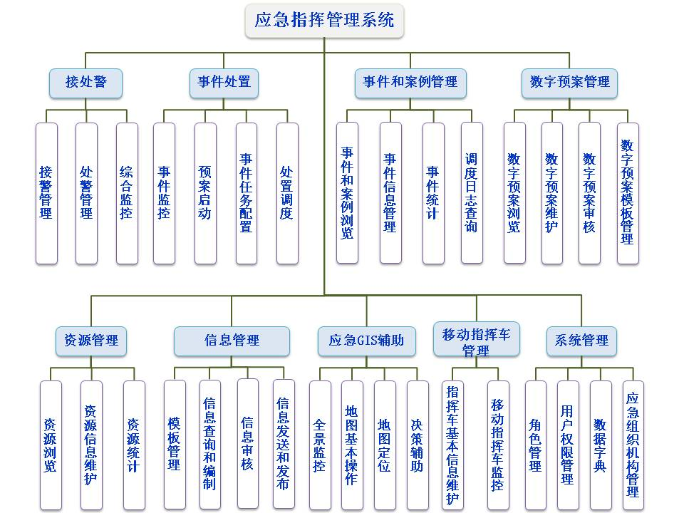

插图 11 系统功能框架图

### 功能和业务流程映射

|  |  |  |  |  |  |
| --- | --- | --- | --- | --- | --- |
| **功能点** | | | | **业务流程** | |
| **模块** | **功能** | **功能子项** | **用例编号** | **业务流程编号** | **业务流程名称** |
| 接处警 | 接警管理 |  | YJ_UR_JCJ_01 | YJ_YW_YJB_05 | 接警 |
| 处警管理 | 处警信息管理 | YJ_UR_JCJ_02.01 | YJ_YW_YJB_11 | 直接处置 |
| 事件处理 | YJ_UR_JCJ_02.02 | YJ_YW_YJB_11 | 直接处置 |
| 综合监控 | 处警监控 | YJ_UR_JCJ_03.01 | YJ_YW_YJB_11 | 直接处置 |
| 接处警事件统计 | YJ_UR_JCJ_03.02 | YJ_YW_YJB_11 | 直接处置 |
| 资源管理 | 资源浏览 |  | YJ_UR_ZYGL_01 | YJ_YW_YJB_04.02 | 资源监控 |
| 资源信息维护 |  | YJ_UR_ZYGL_02 | YJ_YW_YJB_04.02 | 资源监控 |
| 资源统计 |  | YJ_UR_ZYGL_03 | YJ_YW_YJB_04.02 | 资源监控 |
| 数字预案管理 | 数字预案浏览 |  | YJ_UR_YAGL_01 | YJ_YW_YJB_02.03 | 预案完善 |
| 数字预案维护 |  | YJ_UR_YAGL_02 | YJ_YW_YJB_02.03 | 预案完善 |
| 数字预案审核 |  | YJ_UR_YAGL_03 | YJ_YW_YJZH_01 | 预案审定 |
| 数字预案模板管理 |  | YJ_UR_YAGL_04 | YJ_YW_YJB_02.03 | 预案完善 |
| 事件处置 | 事件监控 |  | YJ_UR_SJCZ_01 | YJ_YW_YJB_08 | 事件接报 |
| 预案启动 |  | YJ_UR_SJCZ_02 | YJ_YW_YJB_12 | 预警启动调整建议 |
| 事件任务配置 |  | YJ_UR_SJCZ_03 | YJ_YW_YJB_15 | 处置调度方案 |
| 处置调度 |  | YJ_UR_SJCZ_04 | YJ_YW_YJB_16 | 应急处置 |
| 事件和案例管理 | 事件和案例浏览 | 事件和案例查询 | YJ_UR_ALGL_01.01 | YJ_YW_YJB_17 | 事件档案 |
| 事件和案例详情 | YJ_UR_ALGL_01.02 | YJ_YW_YJB_17 | 事件档案 |
| 事件信息管理 | 事件信息维护 | YJ_UR_ALGL_02.01 | YJ_YW_YJB_17 | 事件档案 |
| 事件归档 | YJ_UR_ALGL_02.02 | YJ_YW_YJB_17 | 事件档案 |
| 事件统计 |  | YJ_UR_ALGL_03.01 | YJ_YW_YJB_17 | 事件档案 |
| 调度日志查询 |  | YJ_UR_ALGL_04.01 | YJ_YW_YJB_17 | 事件档案 |
| 信息管理 | 模板管理 |  | YJ_UR_XXGL_01 | YJ_YW_YJZH_07 | 情况报送 |
| 信息查询和编制 |  | YJ_UR_XXGL_02 |
| 信息审核 |  | YJ_UR_XXGL_03 | YJ_YW_YJZH_08 | 信息发布 |
| 信息发送和发布 |  | YJ_UR_XXGL_04 |
| 应急GIS辅助功能 | 全景监控 | 应急图层选择 | YJ_UR_GIS_01.01 | YJ_YW_YJB_14 | 情况管理 |
| 视频监控管理 | YJ_UR_GIS_01.02 | YJ_YW_YJB_14 | 情况管理 |
| 地图基本操作 | 地图浏览 | YJ_UR_GIS_02.01 | YJ_YW_YJB_18 | 辅助决策 |
| 地图测量 | YJ_UR_GIS_02.02 | YJ_YW_YJB_18 | 辅助决策 |
| 地图打印 | YJ_UR_GIS_02.03 | YJ_YW_YJB_18 | 辅助决策 |
| 地图定位 | 地图定位 | YJ_UR_GIS_03.01 | YJ_YW_YJB_18 | 辅助决策 |
| 资源场所定位标注 | YJ_UR_GIS_03.02 | YJ_YW_YJB_04.02 | 资源监控 |
| 资源定位展示 | YJ_UR_GIS_03.03 | YJ_YW_YJB_04.02 | 资源监控 |
| 事件定位 | YJ_UR_GIS_03.04 | YJ_YW_YJB_05 | 接警 |
| 决策辅助 | 影像范围分析 | YJ_UR_GIS_04.01 | YJ_YW_YJB_18 | 辅助决策 |
| 地图标绘 | YJ_UR_GIS_04.02 | YJ_YW_YJB_18 | 辅助决策 |
| 周边查询 | YJ_UR_GIS_04.03 | YJ_YW_YJB_18 | 辅助决策 |
| 移动指挥车管理 | 指挥车基本信息维护 |  | YJ_UR_ZHC_01 | YJ_YW_XCZH_01 | 现场处置 |
| 移动指挥车监控 |  | YJ_UR_ZHC_02 | YJ_YW_XCZH_01 | 现场处置 |
| 系统管理 | 角色管理 |  | YJ_UR_XTGL_01.01 | YJ_YW_YJZH_02 | 制度建设管理 |
| 用户权限管理 |  | YJ_UR_XTGL_01.02 | YJ_YW_YJZH_02 | 制度建设管理 |
| 数据字典管理 |  | YJ_UR_XTGL_01.03 | YJ_YW_YJZH_02 | 制度建设管理 |
| 应急组织机构管理 |  | YJ_UR_XTGL_01.04 | YJ_YW_YJZH_02 | 制度建设管理 |

表格 38 系统和业务流程映射表

## 接处警管理

接处警管理功能给接警员、处警员、接处警监督员提供相应的功能。呼叫中心接警员与接处警人员可以使用接警功能，包括接警信息填报、重报和修改接警信息；处警功能提供给处警员处理事件的相关功能；综合监控功能提供给应急办综合监控人员进行事件的查看、处理和对当前接处警状况的全局监控。



接处警管理功能原型：

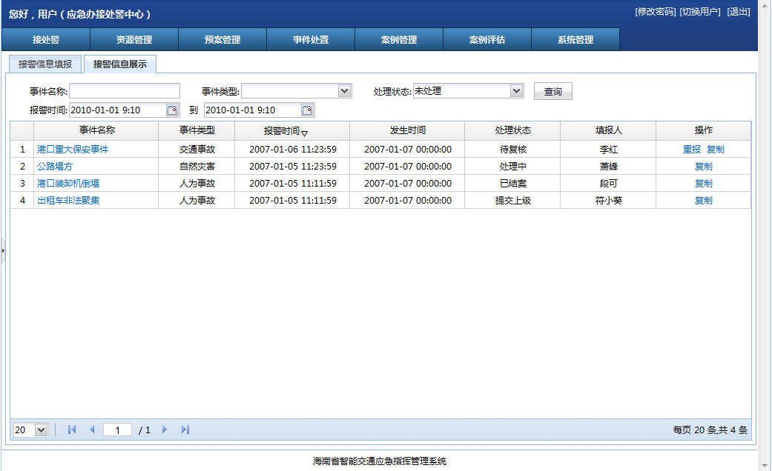

原型界面 1 接警信息管理

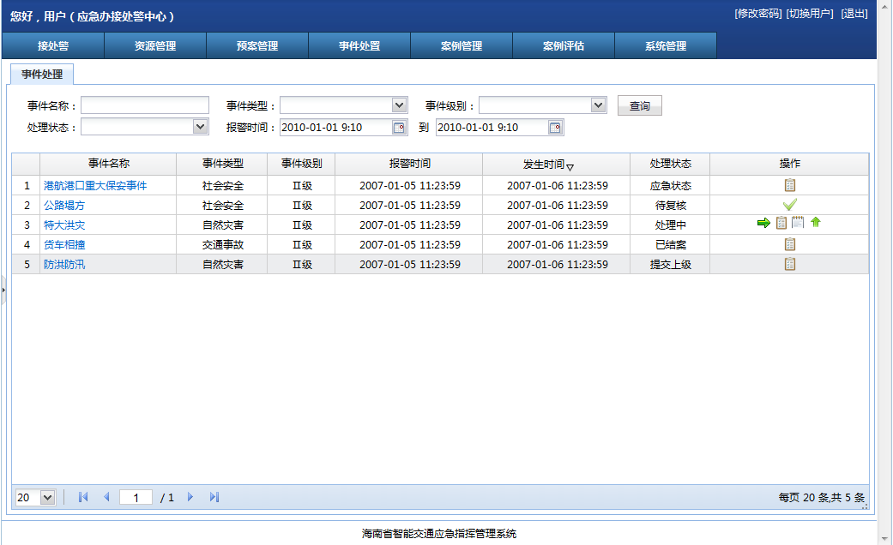

原型界面 2 处警信息管理

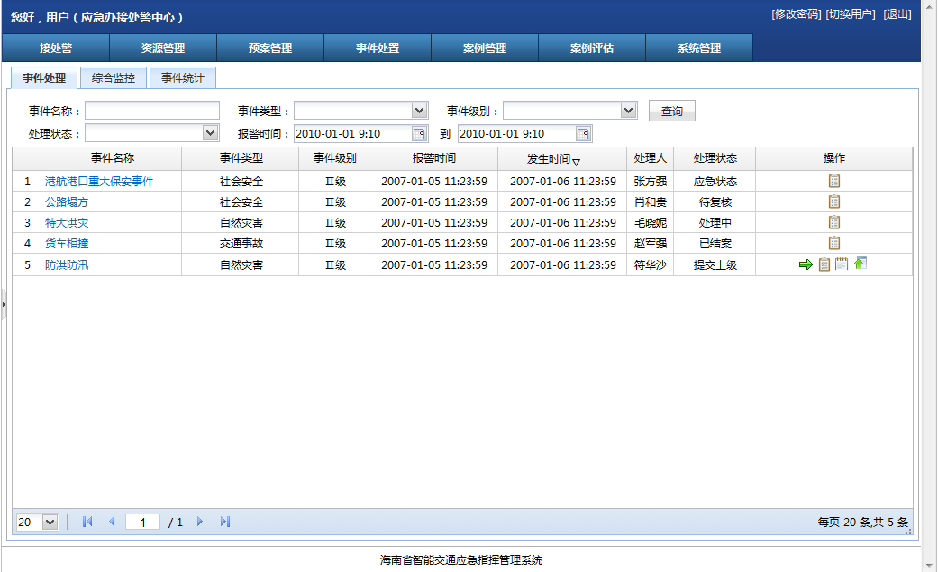

原型界面 3 综合监控信息管理

### YJ_UR_JCJ_01接警管理

#### 用例说明

|  |  |
| --- | --- |
| 用户需求编号 | YJ_UR_JCJ_01 |
| 用例名称 | 接警管理 |
| 用例说明 | 用户可以查看最近的接警信息情况，进行接警基本信息录入填报。可根据事件名称、事件类型、处理状态、接警时间范围对接警信息进行查询，并进行对接警信息的重报、复制、查看详情操作。 |
| 参与者 | 接警员、处警员 |
| 前置条件 | 用户以接警员，处警员身份成功登录系统。 |
| 后置条件 | 完成接警信息管理，对于接警信息录入填报，接警信息成功保存到系统中。 |
| 补充说明 | N/A |

#### 活动图



#### 活动描述

1. 用户以接警员，处警员身份登录系统。
2. 进入接警信息管理功能

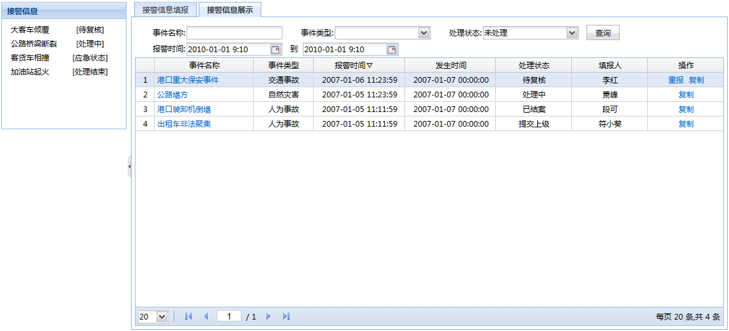

原型界面 4 接警信息管理

* 查看最近的接警信息情况。
* 进入接警信息填报功能，进行接警信息录入填报。
* 根据事件名称、事件类型，处理状态,接警时间范围对接警信息进行查询，并可以选择查询的接警列表中的接警信息进入接警信息重报、复制或查看。

1. 进入接警信息管理功能，从接警信息管理中进行接警信息填报，对查询接警信息进行修改、重报等操作。

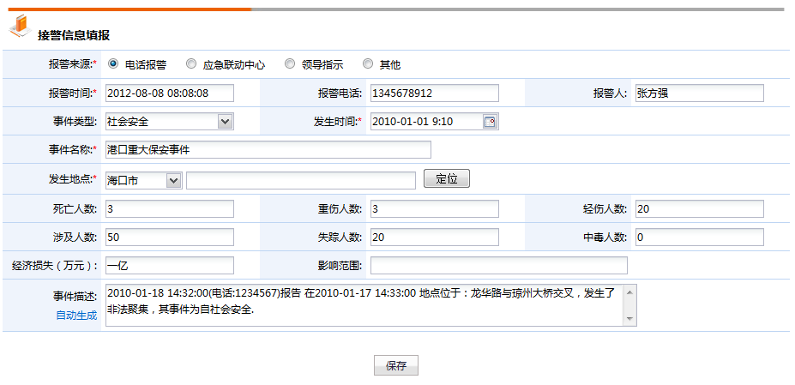

原型界面 5 接警信息填报

* 在接警信息填报中进行接警基本信息的录入，并调用GIS定位功能进行GIS定位，并可以关联相关的录音文件。
* 在接警信息重报中对接警基本信息进行修改，调用GIS定位功能修改GIS定位，修改关联的录音文件。

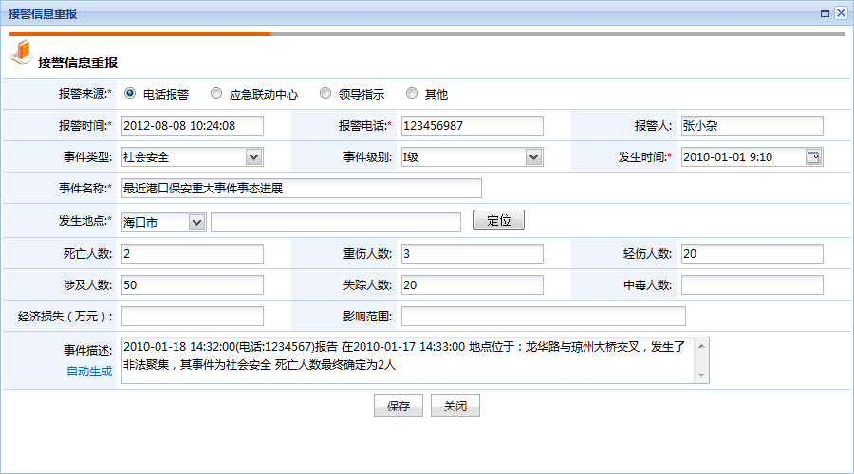

原型界面 6 接警信息重报

* 在接警信息复制中对选择的接警基本信息进行复制后进行修改，调用GIS定位功能修改GIS定位以及关联录音文件。
* 在接警信息查看中对接警基本信息，GIS定位信息，关联录音文件进行查看。

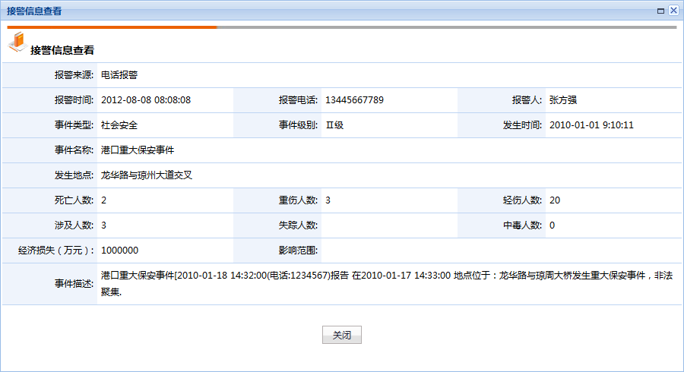

原型界面 7 接警信息查看

#### 规则约束

* 当接警员、处警员进入接警信息管理时，接警信息列表中默认查询出所有用户近一周及所有处理状态为待复核的接警信息。并可以查询所有用户的接警信息。
* 接警信息列表默认以接警时间倒序排列。
* 只能对待复核的接警信息进行重报操作。
* 事件名称可进行模糊查询。
* 接警信息填报中报警来源、报警时间、发生时间、事件名称和发生地点为必填项。
* 当报警来源是电话报警时，需要填写报警电话；其它报警来源均无需填写报警电话。
* 发生地点可以进行选择定位，并可以任意填写发生地点，进入应急GIS平台定位功能，用户可以自由选择定位，保存定位信息。
* 如果已经选择了GIS定位信息时，进入GIS定位功能中需要根据选择的定位信息自动定位GIS地图。
* 事件描述可以自动生成和手动填写，自动生成将已经填报的基本信息中筛选出报警时间、报警电话、发生时间、发生地点、事件名称的信息生成事件描述。

#### 数据项描述

|  |  |
| --- | --- |
| 数据项名称 | 描述 |
| 查询条件 | |
| 事件名称 | 事件名称 |
| 事件类型 | 数据字典事件类型 |
| 处理状态 | 数据字典处理状态 |
| 接警时间 | 接警时间 |
| 接警信息列表 | |
| 事件名称 | 所查询事件的名称 |
| 事件类型 | 所查询事件的事件类型 |
| 接警时间 | 所查询事件的接警时间 |
| 发生时间 | 所查询事件的发生时间 |
| 处理状态 | 所查询事件的处理状态 |
| 填报人 | 所查询事件的的填报人 |
| 接警信息 | |
| 报警来源 | 报警信息获取的来源 |
| 报警时间 | 报警的时间，以YYYY-MM-DD hh:mm:ss格式显示 |
| 报警电话 | 报警来源是电话报警时，需要填写报警电话 |
| 报警人 | 报警人姓名 |
| 事件类型 | 以下拉框形式显示事件类型 |
| 事件级别 | 按事情的严重程度在下拉列表中选择事件级别 |
| 发生时间 | 事件的发生时间，以YYYY-MM-DD hh:mm:ss 格式显示 |
| 事件名称 | 发生的事件名称 |
| 发生地点 | 事件的发生地点 |
| 死亡人数 | 事件的死亡人数 |
| 重伤人数 | 事件的重伤人数 |
| 轻伤人数 | 事件的轻伤人数 |
| 涉及人数 | 事件的涉及人数 |
| 失踪人数 | 事件的失踪人数 |
| 中毒人数 | 事件的中毒人数 |
| 经济损失 | 事件的经济损失 |
| 影响范围 | 事件的影响范围 |
| 事件描述 | 事件描述 |

### YJ_UR_JCJ_02处警管理

#### YJ_UR_JCJ_02.01处警信息管理

##### 用例说明

|  |  |
| --- | --- |
| 用户需求编号 | YJ_UR_JCJ_02.01 |
| 用例名称 | 处警信息管理 |
| 用例说明 | 用户可以查看当日事件统计信息，并根据事件名称、事件类型，事件级别，处理状态,接警时间范围对处警信息进行查询，并可以进行对处警信息进行查看、复核、处置、结案、提交上级操作。 |
| 参与者 | 处警员 |
| 前置条件 | 用户以处警员身份成功登录系统。 |
| 后置条件 | 结案操作后，事件被关闭，不再进行后续处置；  提交上级后，事件为“待领导处理”。 |
| 补充说明 | N/A |

##### 活动图



##### 活动描述

1. 用户以处警员身份登录系统。
2. 进入处警信息管理功能

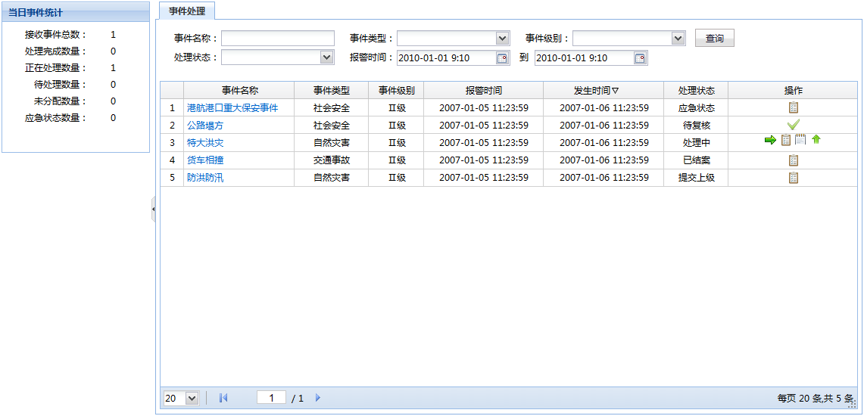

原型界面 8 处警信息管理

* 查看当日接处警事件统计信息，事件根据处理状态进行分类统计。
* 接受上级任务，提交事件处置。
* 根据事件名称、事件类型、事件级别、处理状态、接警时间范围对接处警信息进行查询，并可以选择查询的事件列表中的接警信息进行人工复核、处置、查看、结案及查看处理操作。当事件需要上级进行处理时可以提交上级进行操作。

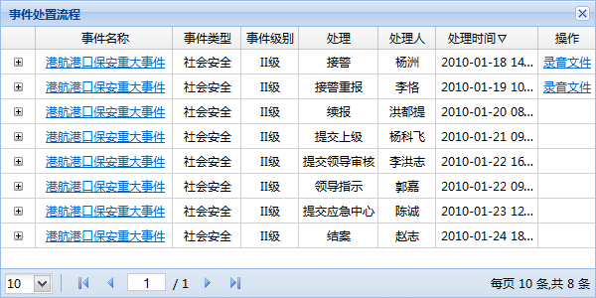

原型界面 9 查看事件处置流程

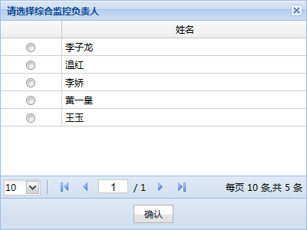

原型界面 10 提交上级选择负责人

##### 规则约束

* + - 当处警员进入接警信息管理时，处警事件列表中默认查询出所有处理状态为待人工复核，处理中的处警信息。
    - 处警信息列表默认以接警时间倒序排列。
    - 事件处理状态为待人工复核时，只能进行事件查看和复核操作。
    - 进行人工复核时如果事件确认，变为处理中，如果是重复事件或者虚假事件，人工复核不通过则事件结案。
    - 只能对已人工复核或处理中的事件进行事件处置操作。
    - 只能对处理中的事件进行结案，提交上级操作。
    - 提交上级和已结案只能进行处警信息查看操作。
    - 事件名称可进行模糊查询。
    - 当事件处理状态为”已复核”和”处理中”时处警员可进行详情查看，事件处置，增加后续报告、结案、提交上级操作，其它状态时只能进行详情查看操作。

##### 数据项描述

|  |  |
| --- | --- |
| 数据项名称 | 描述 |
| 查询条件 | |
| 事件名称 |  |
| 事件类型 | 数据字典事件类型 |
| 处理状态 | 数据字典处理状态 |
| 接警时间 |  |
| 处警事件列表 | |
| 事件名称 | 所查询事件的名称 |
| 事件类型 | 所查询事件的类型 |
| 事件级别 | 所查询事件的级别 |
| 报警时间 | 所查询报警时间，以YYYY-MM-DD hh:mm:ss格式显示 |
| 发生时间 | 所查询发生时间，以YYYY-MM-DD hh:mm:ss格式显示 |
| 处理状态 | 所查询事件处理状态 |

#### YJ_UR_JCJ_02.02事件处理

##### 用例说明

|  |  |
| --- | --- |
| 用户需求编号 | YJ_UR_JCJ_02.02 |
| 用例名称 | 事件处理 |
| 用例说明 | 用户可以查看事件最新情况，查看处理流程、添加处警续报信息、进行态势查看， 以及进行指令发送操作。并可以进行事件处置报告的生成。 |
| 参与者 | 处警员和接处警管理员 |
| 前置条件 | 用户以处警员身份和接处警管理员身份成功登录系统。 |
| 后置条件 | N/A |
| 补充说明 | N/A |

##### 活动图



##### 活动描述

1. 处警员和接处警管理员用户登录系统。
2. 进入事件处置管理功能。

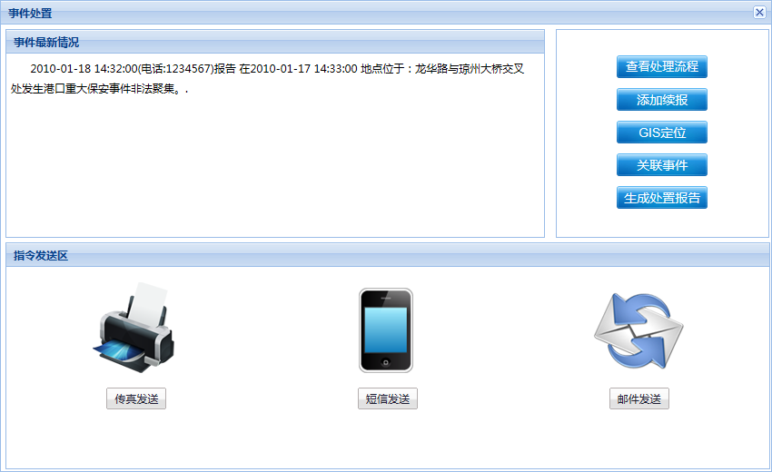

原型界面 11 事件处置

* 查看事件最新的情况相关信息。
* 查看事件从接警到现在经过的所有处理流程,以列表形式展示，列表信息包括事件名称、事件类型、事件级别、处理、处理人、处理时间以及关联的录音文件。并可以查看各个处理阶段事件详细信息和录音文件。

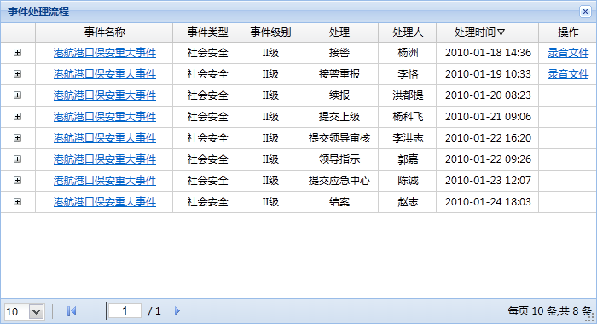

原型界面 12 查看事件处理流程

* 确认事件影响范围，如果发生道路不通，同时确定绕行方案，传递给出行信息服务系统。
* 进入处警信息续报功能，进行对事件的基本信息进行修改及附加信息的添加操作。

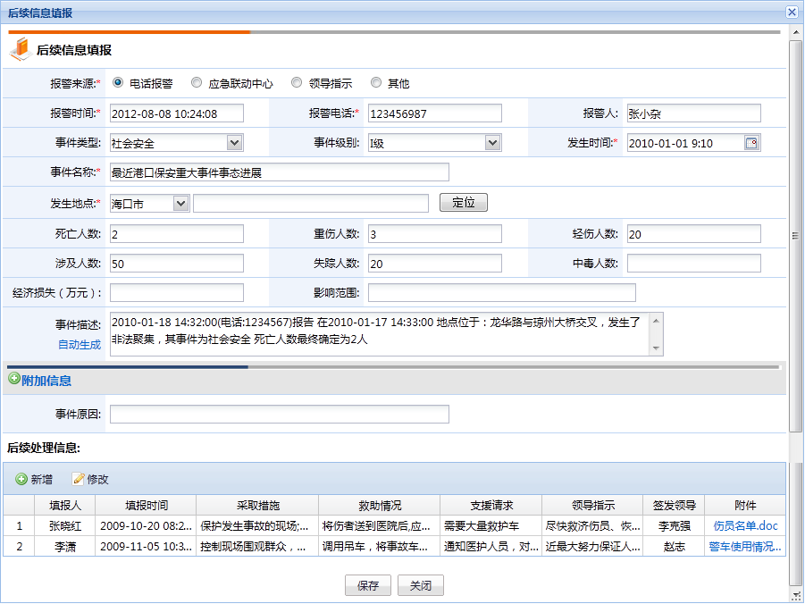

在处警信息续报中可以对接警基本信息的进行修改，并调用GIS定位功能进行GIS重新定位，并可以进行附加信息的多次增加。

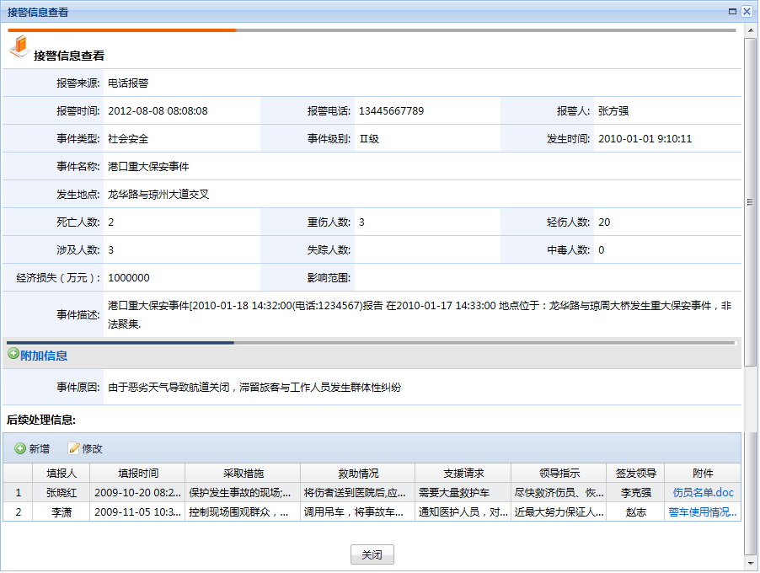

* 进行态势查看,调用应急GIS平台，查看事件周边的情况，以及视频信息。
* 使用指令发送功能，可以通过传真、邮件、短信这三种发送方式，将事件的发生情况通知给其他用户。

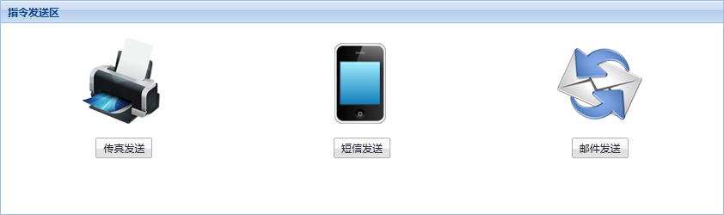

进行传真发送，设置传真号码，设置传真内容调用传真发送功能外部接口进行传真发送。传真发送后可以进入已发传真列表中进行查看发送状态及内容，对没有发送成功的传真可以进行重发，并可以对已经发传真进行转发。

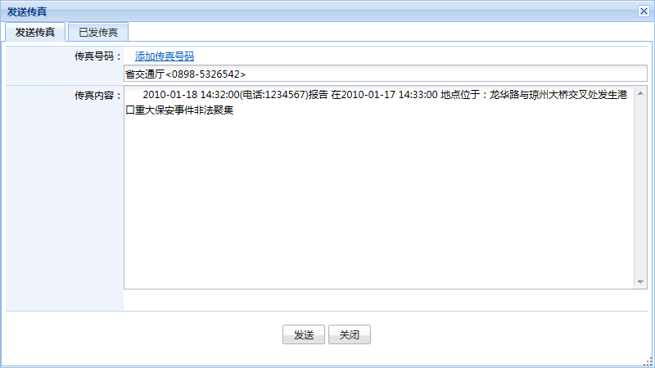

原型界面 13 发送传真

进行短信发送，设置接收人，短信内容后调用短信发送外部接口进行短信发送，短信发送后可以进入已发短信列表中进行查看发送状态及内容，对没有发送成功的短信可以进行重发，并可以对已经发短信进行转发。

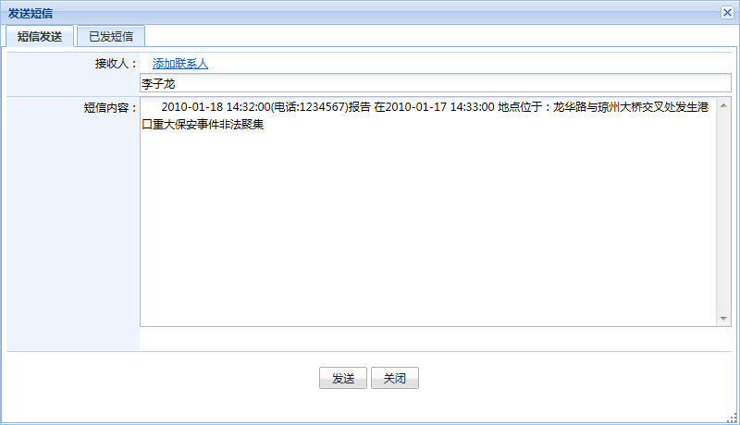

原型界面 14 发送短信

进行邮件发送，设置收件人、抄送人、邮件标题、邮件正文及附件后调用邮件发送外部接口进行邮件发送，邮件发送后可以进入已发邮件列表中进行查看发送状态及内容，对没有发送成功的邮件可以进行重发，并可以对已经发邮件进行转发。

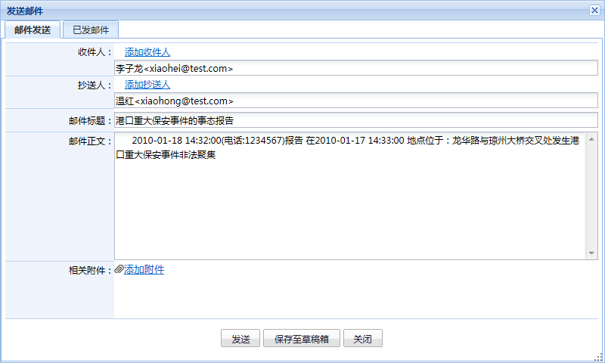

原型界面 15 发送邮件

* 选择相关联的事件进行事件关联操作，事件关联后可以对关联的事件进行联合处理。
* 选择报送模板进行事件处置报告的生成。

##### 规则约束

* 事件处理流程列表数据以处理时间升序排列。
* 处警信息续报中基础信息部分报警来源、报警时间、发生时间、事件名称，发生地点为必填项。附加信息中事件原因，采取措施为必填项。
* 当报警来源是电话报警时，需要填写报警电话；其它报警来源均无需填写报警电话。
* 发生地点可以进行选择定位，并可以任意填写发生地点，进入应急GIS平台定位功能，用户可以自由选择定位，保存定位信息。
* 如果已经选择了GIS定位信息时，进入GIS定位功能中需要根据选择的定位信息自动定位GIS地图。
* 事件描述可以自动生成和手动填写，自动生成将已经填报的基本信息中筛选出报警时间、报警电话、发生时间、发生地点、事件名称的信息生成事件描述。
* 传真发送时，必须设置传真号码、传真内容。
* 短信发送时，必须设置接收人、短信内容。
* 邮件发送时，必须设置收件人、邮件标题、邮件正文。

##### 数据项描述

|  |  |  |  |
| --- | --- | --- | --- |
| 数据项名称 | | 描述 | |
| 事件最新情况 | | 事件的最新情况相关信息 | |
| 事件处理流程列表 | | | |
| 事件名称 | | 处理事件的名称 | |
| 事件类型 | | 处理事件的类型 | |
| 事件级别 | | 处理事件的级别 | |
| 处理 | | 对事件处理操作名称 | |
| 处理人 | | 处理事件的人员名称 | |
| 处理时间 | | 处理事件时间 | |
| 录音文件 | | 事件关联的录音文件 | |
| 接警信息 | | | |
| 基础信息 | |  | |
| 报警来源 | | 报警信息获取的来源 | |
| 报警时间 | | 报警的时间，以YYYY-MM-DD hh:mm:ss格式显示 | |
| 报警电话 | | 报警来源是电话报警时，需要填写报警电话 | |
| 报警人 | | 报警人姓名 | |
| 事件类型 | | 按下拉框里给出的类型选择事件发生的类型 | |
| 事件级别 | | 按事情的严重程度在下拉列表中选择事件级别 | |
| 发生时间 | | 事件的发生时间，以YYYY-MM-DD hh:mm:ss 格式显示 | |
| 事件名称 | | 发生的事件名称 | |
| 发生地点 | | 事件的发生地点 | |
| 死亡人数 | | 事件的死亡人数 | |
| 重伤人数 | | 事件的重伤人数 | |
| 轻伤人数 | | 事件的轻伤人数 | |
| 涉及人数 | | 事件的涉及人数 | |
| 失踪人数 | | 事件的失踪人数 | |
| 中毒人数 | | 事件的中毒人数 | |
| 经济损失 | | 事件的经济损失 | |
| 影响范围 | | 事件的影响范围 | |
| 事件描述 | | 事件描述 | |
| 附加信息 | | 附加信息 | |
| 事件原因 | | 事件发生原因 | |
| 列表.采取措施 | | 对事件采取的措施 | |
| 列表.救援情况 | | 事件的救援情况 | |
| 列表.支援请求 | | 事件的支援请求 | |
| 列表.备注 | | 备注 | |
| 列表.领导指示 | | 领导指示 | |
| 列表.签发领导 | | 签发领导 | |
| 列表.添加附件 | | 上传附件信息 | |
| 数据项名称 | | 描述 | |
| 传真发送 | | 传真发送 | |
| 传真号码 | | 接收传真号码 | |
| 传真内容 | | 传真的内容 | |
| 已发传真列表.接收号码 | | 已发传真的接收人 | |
| 已发传真列表. 传真内容 | | 已发传真的短信内容 | |
| 已发传真列表. 传真发送状态 | | 已发传真的发送状态 | |
| 已发传真列表. 传真时间 | | 已发传真的发送时间 | |
| 短信发送 | | 短信发送 | |
| 接收人 | | 短信接收人 | |
| 短信内容 | | 短信的内容 | |
| 已发短信列表.接收人 | | 已发短信的接收人 | |
| 已发短信列表. 短信内容 | | 已发短信的短信内容 | |
| 已发短信列表.发送状态 | | 已发短信的发送状态 | |
| 已发短信列表.发送时间 | | 已发短信的发送时间 | |
| 邮件发送 | |  | |
| 收件人 | | 邮件主送人 | |
| 抄送人 | | 邮件抄送人 | |
| 邮件标题 | |  | |
| 邮件正文 | |  | |
| 相关附件 | |  | |
| 已发邮件列表.收件人 | | 已发邮件的主送人 | |
| 已发邮件列表. 邮件标题 | | 已发邮件的邮件标题 | |
| 已发邮件列表.发送状态 | | 已发邮件的发送状态 | |
| 已发邮件列表.发送时间 | | 已发邮件的发送时间 | |

### YJ_UR_JCJ_03 综合监控

#### YJ_UR_JCJ_03.01处警监控

##### 用例说明

|  |  |
| --- | --- |
| 用户需求编号 | YJ_UR_JCJ_03.01 |
| 用例名称 | 处警监控 |
| 用例说明 | 用户根据事件名称、事件类型，事件级别，处理状态,接警时间范围对处警信息进行查询，并可以进行对处警信息进行查看、处置、结案、提交应急指挥操作。 |
| 参与者 | 接处警管理员 |
| 前置条件 | 用户以接处警管理员身份成功登录系统 |
| 后置条件 | 结案操作后，事件被关闭，不再进行后续处置；  提交应急指挥后，事件为“待应急指挥处理”状态。 |
| 补充说明 | N/A |

##### 活动图



##### 活动描述

1. 用户以接处警管理员身份登录系统。
2. 进入综合监控信息管理功能

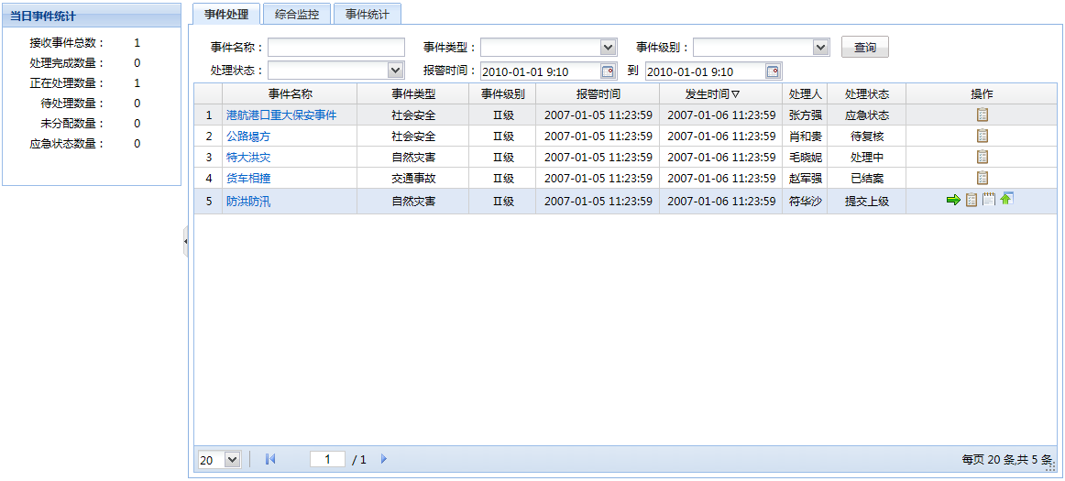

原型界面 16 综合监控信息管理

* 查看当日接处警事件统计信息，事件根据处理状态进行分类统计。
* 根据事件名称、事件类型、事件级别、处理状态、接警时间范围对接处警信息进行查询，并可以选择查询的事件列表中的接警信息进行处置、查看、结案及查看处理流程操作。当事件需要进行应急处理时可以进行提交应急指挥操作。
* 给应急事件定级，记录参与定级人员信息和定级意见。

##### 规则约束

* + - 当接处警管理员进入综合监控信息管理时，处警事件列表中默认查询出所有处理状态为提交上级的处警信息。
    - 处警信息列表默认以接警时间倒序排列。
    - 只能对处警员提交上级的事件进行事件处置操作。
    - 只能对处警员提交上级的事件进行结案，提交应急指挥操作。
    - 提交应急指挥和已结案只能进行处警信息查看及事件流程查看操作。
    - 事件名称可进行模糊查询。
    - 事件定级后才能提交应急指挥。
    - 当事件处理状态为“提交应急指挥” 接处警管理员可进行详情查看、事件处置、增加后续报告、结案、提交应急指挥操作，其它状态时只能进行详情查看操作。

##### 数据项描述

|  |  |
| --- | --- |
| 数据项名称 | 描述 |
| 查询条件 | |
| 事件名称 |  |
| 事件类型 | 数据字典事件类型 |
| 处理状态 | 数据字典处理状态 |
| 接警时间 |  |
| 处警事件列表 | |
| 事件名称 | 所查询事件的名称 |
| 事件类型 | 所查询事件的类型 |
| 事件级别 | 所查询事件的级别 |
| 报警时间 | 所查询报警时间，以YYYY-MM-DD hh:mm:ss格式显示 |
| 发生时间 | 所查询发生时间，以YYYY-MM-DD hh:mm:ss格式显示 |
| 处理状态 | 所查询事件处理状态 |

#### YJ_UR_JCJ_03.02接处警事件统计

##### 用例说明

|  |  |
| --- | --- |
| 用户需求编号 | YJ_UR_JCJ_03.02 |
| 用例名称 | 接处警事件统计 |
| 用例说明 | 对接警员和处警员的工作状态进行统计监控，以及对事件进行统计。 |
| 参与者 | 接处警管理员 |
| 前置条件 | 用户以接处警管理员身份成功登录系统 |
| 后置条件 | N/A |
| 补充说明 | N/A |

##### 活动图



##### 活动描述

1. 用户以接处警管理员身份登录系统。
2. 进入接处警管理全景监控功能：

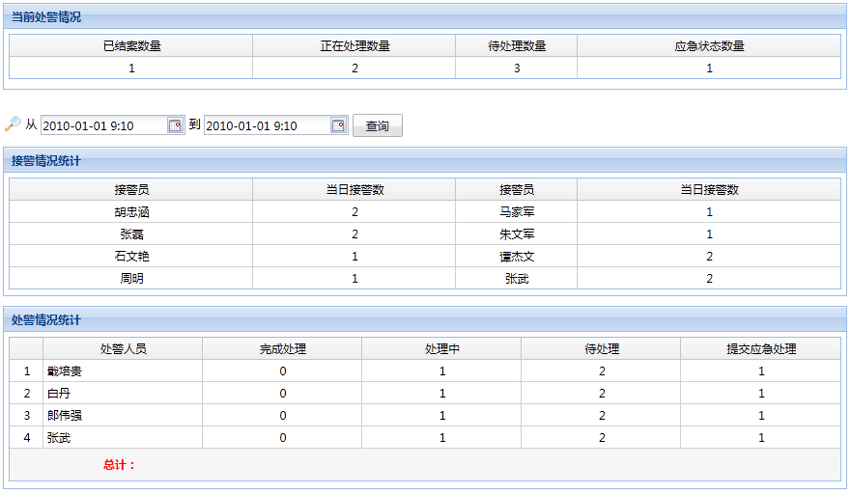

原型界面 17 综合监控

* 查看当日处警已结案数、正在处理数量、待处理数量、应急状态数量统计情况。
* 根据时间查询各接警员、处警员的接警、处警情况。
* 根据时间范围、处警人员、处警状态、事件类型、事件级别几个方面进行对事件的统计。

##### 规则约束

* + - 接处警管理员进入时，接警情况列表、处警情况列表中默认查询出当天接处警情况。

##### 数据项描述

|  |  |
| --- | --- |
| 数据项名称 | 描述 |
| 处警情况统计列表 | |
| 已结案数量 | 当日已结案数量统计 |
| 正在处理数量 | 正在处理数量统计 |
| 待处理数量 | 待处理数量统计 |
| 未分配数量 | 未分配数量统计 |
| 应急状态数量 | 应急状态数量统计 |
| 接警情况列表 | |
| 接警员 | 接警员姓名 |
| 接警数 | 接警指定时间范围内的接警数 |
| 处警情况列表 | |
| 处警员 | 处警员姓名 |
| 完成处理 | 接警指定时间范围内完成处理事件数量 |
| 处理中 | 接警指定时间范围内处理中事件数量 |
| 待处理 | 接警指定时间范围内待处理事件数量 |
| 提交应急处理 | 接警指定时间范围内提交应急处理事件数量 |
| 总计 | 委派分配，委派分配，完成处理，处理中总计 |

## 资源管理

资源管理是管理应急资源的平台，为应急事件处理中的物资调度提供重要保障与基础支撑，其用例图如下：



资源管理功能界面原型：

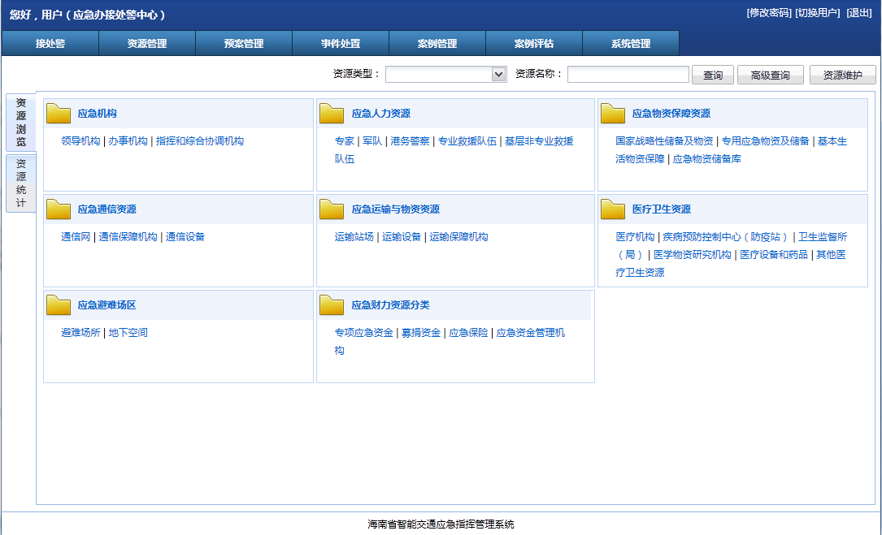

原型界面 18 资源管理功能

### YJ_UR_ZYGL_01资源浏览

#### 用例说明

|  |  |
| --- | --- |
| 用例标号 | YJ_UR_ZYGL_01 |
| 用例名称 | 资源浏览 |
| 用例说明 | 可以按所有资源类型及各大类型的二级子类型进行资源信息的展示，也可以使用查询功能进行资源的筛选。对查询出的资源可进行详情查看，包括通过GIS地图的方式查看资源的位置、分别等；对资源的发布；对资源进行维护操作（新增、修改、删除）。 |
| 参与者 | 资源管理员 |
| 前置条件 | 用户成功登录系统。 |
| 后置条件 | 显示资源列表。 |
| 补充说明 | N/A |

#### 活动图



#### 活动描述

1. 用户以资源管理员成功登录系统。
2. 进入资源浏览功能，选择展示的资源类型或使用简单查询、高级查询功能，进入资源信息列表；

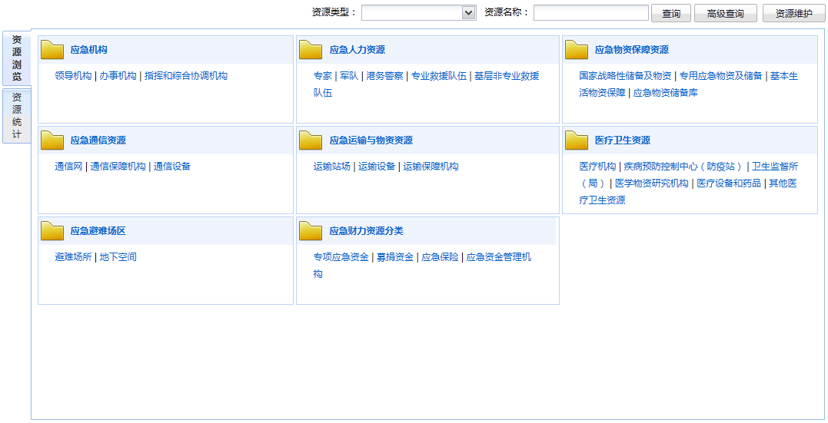

原型界面 19 资源浏览

1. 从资源信息列表中选择资源，查看资源详情，并可查看资源在GIS地图的位置信息。

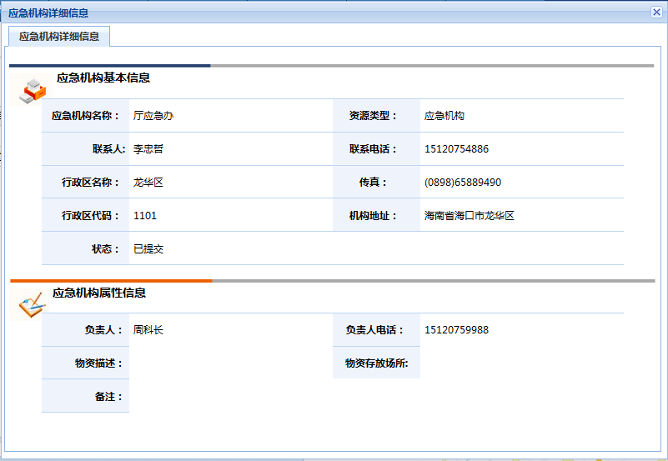

原型界面 20 选择资源

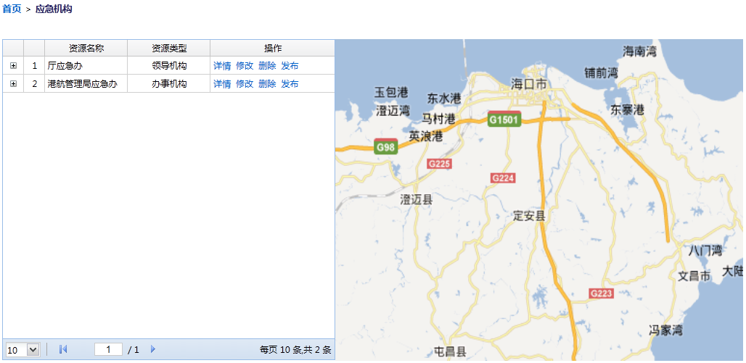

原型界面 21 查看资源在GIS地图的位置信息

1. 发布资源，选择资源进行发布，发布后的资源可以在“任务配置”中使用。

#### 规则与约束

N/A

#### 数据项描述

|  |  |
| --- | --- |
| 数据项名称 | 描述 |
| 简单查询条件 | |
| 资源类型 | 数据字典资源类型 |
| 资源名称 | 可以进行模糊查询 |
| 高级查询条件 | |
| 资源类型 | 数据字典资源类型 |
| 资源名称 | 可以进行模糊查询 |
| 主管单位 | 主管单位集合列表 |
| 所属单位 | 所属单位集合列表 |
| 状态 | 数据字典资源状态 |
| 资源信息列表 | |
| 资源名称 |  |
| 资源类型 | 资源所属资源类型 |
| GIS信息 | 显示资源的GIS信息 |

### YJ_UR_ZYGL_02资源信息维护

#### 用例说明

|  |  |
| --- | --- |
| 用例标号 | YJ_UR_ZYGL_02 |
| 用例名称 | 资源信息维护 |
| 用例说明 | 用户根据选择资源类型，进入对应资源详细列表，进行资源的新增、修改、删除操作。 |
| 参与者 | 资源管理员 |
| 前置条件 | 用户成功登录系统 |
| 后置条件 | 新增、修改、删除资源成功，新增的资源成功保存到选择的资源类型下。 |
| 补充说明 | N/A |

#### 活动图



#### 活动描述

1. 用户以资源管理员身份成功登录系统。
2. 选择资源类型，进入对应资源详细列表进入资源新增，资源修改功能进行资源新增、修改、删除操作：

* 根据选择资源类型关联出不同的资源属性（应急机构，应急人力资源，应急物资保障资源，应急通信资源，应急运输与物流资源，医疗卫生资源，应急避难场区，应急财力资源分类），设置对应资源类型的资源属性信息。
* 在资源信息新增中进行资源基本信息及资源属性信息录入，并可以调用GIS定位功能进行资源GIS地图定位。
* 在资源信息修改中进行资源基本信息及资源属性信息进行修改，调用GIS定位功能修改资源GIS地图定位信息。
* 在资源信息查看中对资源基本信息及资源属性信息，GIS定位信息进行查看。

#### 规则与约束

* 新增的资源成功保存到选择的资源类型下。
* 对于已经被引用资源不能进行删除。
* 资源基本信息中资源类型，资源名称，可否调配为必填项。
* 对于已经被使用资源不能进行删除。
* 已发布的资源，不能进行删除、修改操作。
* 资源地点可以进行选择定位，并可以任意填写地点，进入应急GIS平台定位功能，用户可以自由选择定位，保存定位信息。
* 如果已经选择了资源GIS定位信息时，进入GIS定位功能中需要根据选择的定位信息自动定位GIS地图。

#### 数据项描述

|  |  |
| --- | --- |
| 数据项名称 | 数据项描述 |
| 资源类型 | 数据字典资源类型 |
| 资源详细列表数据项 | 所选择资源类型对应的数据项 |

|  |  |
| --- | --- |
| 资源基本信息 | |
| 资源类型 | 资源所属资源类型 |
| 资源名称 | 资源的名称 |
| 主管单位 | 资源的主管单位 |
| 所属单位 | 资源所属单位 |
| 可否调配 | 是否允许调配 |
| 是否存放场所 | 是否为物资的存放场所 |
| 适用事件类型 | 数据字典事件类型 |
| 资源分类 | 资源的分类，包括“新采购”“归还”等。 |
| 资源属性信息 | 根据不同的资源分类（应急机构，应急人力资源，应急物资保障资源，应急通信资源，应急运输与物流资源，医疗卫生资源，应急避难场区，应急财力资源分类）设置不同的资源属性。 |

### YJ_UR_ZYGL_03资源统计

#### 用例说明

|  |  |
| --- | --- |
| 用例标号 | YJ_UR_ZYGL_03 |
| 用例名称 | 资源统计 |
| 用例说明 | 用户通过设置资源统计范围来对所有的资源进行统计展示，并可以进行统计结果导出。 |
| 参与者 | 资源管理员 |
| 前置条件 | 用户成功登录系统 |
| 后置条件 | N/A |
| 补充说明 | N/A |

#### 活动图



#### 活动描述

1. 用户成功登录系统。
2. 进入资源统计功能。
3. 设置资源统计范围，进行资源统计。进行统计结果导出。

#### 规则与约束

* 在统计结果中选择一资源类型，如果它有子资源类型或资源信息时需要展示相应的资源类型和资源信息。

#### 数据项描述

|  |  |
| --- | --- |
| 数据项名称 | 数据项描述 |
| 资源统计结果列表 | |
| 资源名称 | 资源的名称 |
| 资源类型 | 资源所属类型 |
| 所属单位 | 资源的所属单位 |
| 资源数量 | 所统计的资源的数量 |

## 数字预案管理

数字预案管理是维护系统中的数字预案信息，为后续的事件处置功能提供处置依据。



### YJ_UR_YAGL_01数字预案浏览

#### 用例说明

|  |  |
| --- | --- |
| 用例编号 | YJ_UR_YAGL_01 |
| 用例名称 | 数字预案浏览 |
| 用例说明 | 数字预案浏览为用户提供综合查看数字预案信息的功能，包括以列表的形式显示数字预案名称、数字预案类型、数字预案状态等，并可通过查看详情功能查看数字预案的详细信息；  同时数字预案浏览提供进入数字预案录入、查看详情、提交审核、查看审核记录、停用、启用等数字预案维护功能的操作入口。 |
| 参与者 | 信息管理员 |
| 前置条件 | 用户成功登录系统 |
| 后置条件 | N/A |
| 补充说明 | N/A |

#### 活动图



#### 活动描述

1. 用户成功登录系统，进入数字预案浏览功能。
2. 数字预案浏览功能中分两种方式查看预案：

* 以预案树的形式查看，预案树由预案类型与类型下的预案组成，通过在树中选择预案，查看预案的详细信息。

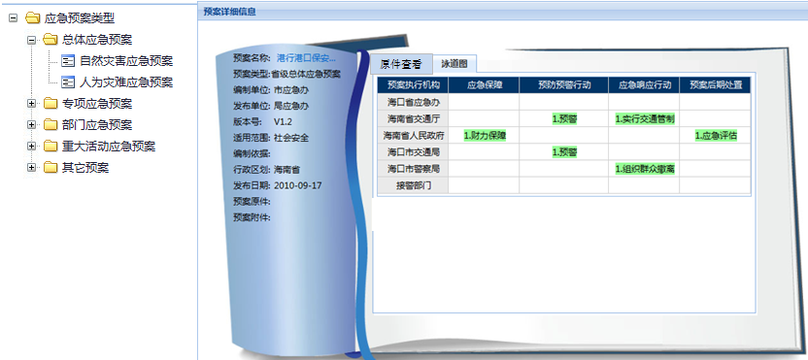

原型界面 22 预案树查看

* 通过输入查询条件，查询指定数字预案信息，查询结果以列表的形式显示，列表中包括对预案的各维护操作功能。并可根据条件，对预案进行统计。

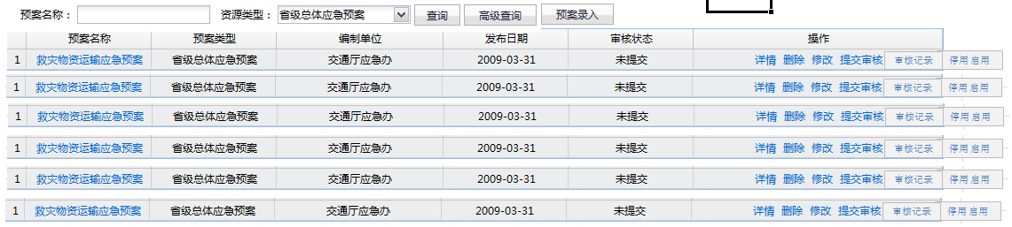

原型界面 23 预案列表

1. 与查询功能并列，系统为用户提供直接进入数字预案录入功能入口。系统在列表中数字预案记录上提供数字预案维护的功能操作，包括：查看详情、修改、删除、提交审核、审核、停用、启用。详细的维护功能描述请见下面“数字预案维护”功能。

#### 规则与约束

* 首次进入时，加载所有数字预案。
* 所有查询条件为“与”关系。

#### 数据项描述

|  |  |
| --- | --- |
| 数据项名称 | 数据项描述 |
| 数字预案名称 | 应急数字预案的名称 |
| 数字预案类型 | 数字预案的类型 |
| 编制单位 | 数字预案的编制单位 |
| 创建时间 | 创建数字预案的时间 |
| 发布日期 | 数字预案的发布日期 |
| 状态 | 包括草稿、待审核、已发布、已停用 |
| 功能操作 | 查看详情、修改、删除、提交审核、审核、停用、启用 |

### YJ_UR_YAGL_02数字预案维护

#### 用例说明

|  |  |
| --- | --- |
| 用例编号 | YJ_UR_YAGL_02 |
| 用例名称 | 数字预案维护 |
| 用例说明 | 通过数字预案浏览查询出要维护的数字预案，实现对数字预案的维护操作，包括：查看详情、修改、删除、提交审核、停用、启用。  对于新增数字预案无需查询可直接进入数字预案录入功能。 |
| 参与者 | 信息管理员（数字预案维护人员） |
| 前置条件 | 用户成功登录系统  通过数字预案浏览查询出要维护预案 |
| 后置条件 | 完成数字预案维护 |
| 补充说明 | N/A |

#### 活动图



#### 活动描述

1. 用户成功登录系统，进入数字预案浏览功能，触发数字预案维护操作。
2. 进入数字预案录入功能，录入新的数字预案信息，数字预案信息维护按以下顺序进行：

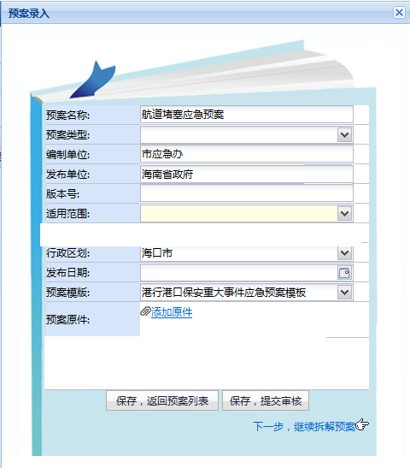

原型界面 24 预案录入

1. 数字预案基本信息：包括数字预案名称、数字预案类型、编制单位、发布单位、版本号等；
2. 数字预案原件：以附件的形式，上传数字预案的原始文档，包括Word格式或PDF格式；
3. 数字预案执行阶段定义：定义数字预案中的执行任务所属的阶段信息，例如可定义数字预案任务执行包括四个阶段：应急保障、预防预警行动、应急响应行动、后期处置，阶段有先后次序；

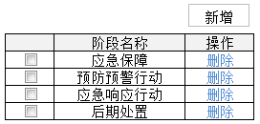

原型界面 25 数字预案执行阶段定义

1. 任务配置：定义数字预案各阶段所包括的执行任务。任务维护包括：

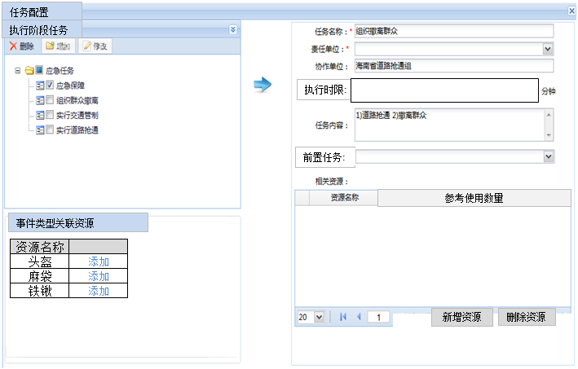

原型界面 26 任务配置

* 任务基本信息维护：包括任务名称、责任单位、协作单位、执行时限、前置任务 等信息；
* 任务所需资源的维护：一个任务可能需要多个资源，因此资源以列表方式显示。添加资源时，系统根据数字预案基本信息中选择的适用范围，即数字预案所适用的事件类型，通过事件类型与资源关系维护功能中的定义，查找出相关资源信息，作为建议配置资源，帮助用户进行选择；除资源选择外，还应设置数字预案对资源使用的建议参考值；**注意**，数字预案中配置的资源是逻辑意义上的概念，即虚拟资源，只设置任务需要的资源名称，比如麻袋、铁锹，以及建议的资源数量，而不是设置存放在某仓库中某资源这样的物理资源。

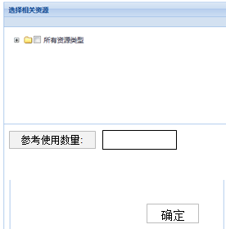

原型界面 27 任务资源配置

* 前置任务维护，定义当前任务的前置任务，从当前数字预案中已维护的任务中进行选择。前置任务可以为空，如配置了前置任务时，在数字预案执行时当前置任务执行完后自动触发当前任务；如前置任务为空时，则启动数字预案后立即触发当前任务。

1. 通过查看详情功能，查看数字预案的详细信息，包括数字预案基本信息、数字预案原件、执行阶段、及各阶段下的任务。其中关于执行阶段和任务，通过泳道图的方式进行显示，泳道图中纵向为执行阶段；横向为各任务的责任单位。
2. 通过修改功能，对状态为“草稿”的数字预案进行修改。当对预案状态为“已停用”的预案进行删除时，需要判断该预案是否已经存在引用。
3. 当数字预案为“草稿”状态时，可通过删除功能，删除所选数字预案。
4. 通过提交审核功能，提交当前数字预案以进行审核，提交审核后，数字预案状态变更为“待审核”状态，数字预案不允许再修改。
5. 查看审核记录，当数字预案未通过审核时，用户通过查看审核记录中的审核内容，对数字预案进行修改与完善。
6. 系统可在线预览上传的附件预案内容。
7. 通过启用、停用功能对状态为“已发布”的数字预案，进行启用、停用操作：

* 对“已发布”的数字预案，进行停用操作，停用后，数字预案状态变更为“已停用”，“已停用”的数字预案不能在事件处置中使用；
* 对“已停用”的数字预案，进行启用操作，启用后，数字预案状态变更为“已发布”。

#### 规则与约束

* 系统中数字预案名称与版本号组合后保持唯一。
* 系统中相同数字预案名称只允许有一个版本号生效（即“已发布”状态）。
* 数字预案只有在 “草稿”状态才能修改、删除，其它状态不允许修改、删除。

#### 数据项描述

|  |  |
| --- | --- |
| 数据项名称 | 数据项描述 |
| 数字预案基本信息 | |
| 数字预案名称 | 应急事件案例的名称 |
| 数字预案类型 | 包含总体应急数字预案、专项应急数字预案、部门应急数字预案、重大活动应急数字预案、其他数字预案 |
| 编制单位 | 文本输入 |
| 发布单位 | 文本输入 |
| 版本号 | 数字预案的版本号 |
| 适用范围 | 数字预案的适用范围，从事件类型中进行选择，并可以选择多个事件类型 |
| 行政区划 | 数字预案的行政区划，从资源管理中维护的行政区划选择，单选 |
| 发布时间 | 数字预案的发布时间，即数字预案审核通过的时间 |
| 预案内容 | 以富文本的形式保存；展现时也以富文本方式进行展现 |
| 数字预案原件 | 原始数字预案文件，以Word格式或PDF格式附件形式上传 |
| 任务基本信息 | |
| 任务名称 | 任务名称 |
| 责任单位 | 任务执行的责任单位，从资源管理中维护的组织机构中选择 |
| 协作单位 | 任务执行的责任单位，从资源管理中维护的组织机构中选择 |
| 执行时限 | 任务执行的限度执行时间，系统会根据此值来跟踪任务的执行，并提出预警 |
| 前置任务 | 任务的前置执行条件，当前置任务执行完后，本任务才能开始执行；前置任务可以为空；前置任务数据从已经配置的任务中选取。 |
| 任务资源信息 | |
| 资源名称 | 任务名称 |
| 参考使用数量 | 数字预案建议的使用数量，在数字预案启动时由用户根据实际情况调整 |

### YJ_UR_YAGL_03数字预案审核

#### 用例说明

|  |  |
| --- | --- |
| 用例编号 | YJ_UR_YAGL_03 |
| 用例名称 | 数字预案审核 |
| 用例说明 | 对数字预案维护中，提交审核的数字预案进行报备审核操作，审核通过后的数字预案才能在后续事件处置中进行使用，审核未通过的数字预案，用户在数字预案维护中继续修改数字预案。 |
| 参与者 | 信息管理员（数字预案审核人员） |
| 前置条件 | 数字预案维护功能中，对数字预案做“提交审核”操作 |
| 后置条件 | 审核通过，预案为“已发布”状态；  审核未通过，预案为“草稿”。 |
| 补充说明 | N/A |

#### 活动图



#### 活动描述

1. 用户成功登录系统，进入数字预案审核功能；
2. 查询数字预案状态为“待审核”的数字预案，选择一个数字预案：

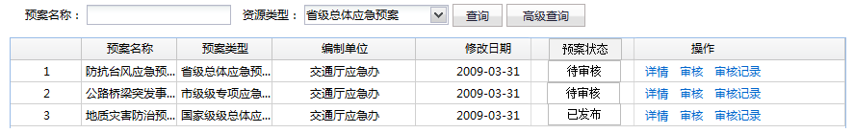

原型界面 28 预案查询

* 通过“查看详情”功能查看数字预案的详细信息；
* 通过“查看审核记录”功能，查看针对当前数字预案的历次审核记录信息，审核记录以列表的方式提供，包括审核人、审核内容、审核时间、审核操作，列表按审核时间倒序显示；
* 进入“审核”功能，对当前数字预案进行审核，审核功能中包括审核人、审核内容、审核操作，审核操作是互斥选择项：通过、不通过，用户确认保存后系统把本次审核信息保存到审核记录中，用户可通过“查看审核记录”功能对历次审核进行追溯查询；

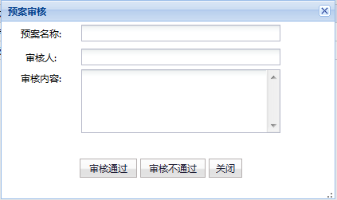

原型界面 29 预案审核

* 数字预案审核通过后，数字预案状态变更为“已发布”状态，此时数字预案可正式作为后续事件处置时进行数字预案启动与执行等操作；如数字预案审核未通过，则数字预案状态重新变更为“草稿”状态，由数字预案维护人员继续进行修改完善，修改完毕后再重新提交审核。

#### 规则与约束

* 停用数字预案时，如果当前已启动了数字预案，则禁止停用。

#### 数据项描述

|  |  |
| --- | --- |
| 数据项名称 | 数据项描述 |
| 审核信息 | |
| 审核人 | 审核 |
| 审核内容 | 对数字预案的审核内容 |
| 审核记录列表信息 | |
| 审核人 | 审核人 |
| 审核日期 | 审核日期 |
| 审核内容 | 对数字预案的审核内容 |
| 审核操作 | 通过、不通过 |

### YJ_UR_YAGL_04数字预案模板管理

#### 用例说明

|  |  |
| --- | --- |
| 用例编号 | YJ_UR_YAGL_04 |
| 用例名称 | 数字预案模板管理 |
| 用例说明 | 管理数字预案模板，包括对数字预案模板的增加、删除、修改。 |
| 参与者 | 信息管理员 |
| 前置条件 | 用户成功登录系统 |
| 后置条件 | 完成数字预案模板维护 |
| 补充说明 | N/A |

#### 活动图



#### 活动描述

用户成功登录系统，进入数字预案模板管理功能。预案模板包括模板的基本信息如模板名称，执行阶段以及任务配置三个部分：

1. 模板基本信息，包括数字预案模板名称；
2. 数字预案模板执行阶段定义，定义数字预案中的执行任务所属的阶段信息，例如可定义数字预案任务执行包括四个阶段：应急保障、预防预警行动、应急响应行动、后期处置，阶段有先后次序；



原型界面 30 数字预案执行阶段定义

1. 任务配置，定义数字预案各阶段所包括的执行任务。任务维护包括：



原型界面 31 任务配置

* 任务基本信息维护，包括任务名称、责任单位、协作单位、执行时限、前置任务 等信息；
* 任务所需资源的维护，一个任务可能需要多个资源，因此资源以列表方式显示。添加资源时，系统根据数字预案基本信息中选择的适用范围，即数字预案所适用的事件类型，通过事件类型与资源关系维护功能中的定义，查找出相关资源信息，作为建议配置资源，帮助用户进行选择；除资源选择外，还应设置数字预案对资源使用的建议参考值；**注意**，数字预案中配置的资源是逻辑意义上的概念，即虚拟资源，只设置任务需要的资源名称，比如麻袋、铁锹，以及建议的资源数量，而不是设置存放在某仓库中某资源这样的物理资源。



* 前置任务维护，定义当前任务的前置任务，从当前数字预案中已维护的任务中进行选择。前置任务可以为空，如配置了前置任务时，在数字预案执行时当前置任务执行完后自动触发当前任务；如前置任务为空时，则启动数字预案后立即触发当前任务。

#### 规则与约束

N/A

#### 数据项描述

|  |  |
| --- | --- |
| 数据项名称 | 数据项描述 |
| 数字预案模板基本信息 | |
| 数字预案模板名称 | 数字预案模板名称 |
| 任务基本信息 | |
| 任务名称 | 任务名称 |
| 责任单位 | 任务执行的责任单位，从资源管理中维护的组织机构中选择 |
| 协作单位 | 任务执行的责任单位，从资源管理中维护的组织机构中选择 |
| 执行时限 | 任务执行的限度执行时间，系统会根据此值来跟踪任务的执行，并提出预警 |
| 前置任务 | 任务的前置执行条件，当前置任务执行完后，本任务才能开始执行；前置任务可以为空；前置任务数据从已经配置的任务中选取。 |
| 任务资源信息 | |
| 资源名称 | 任务名称 |
| 参考使用数量 | 数字预案建议的使用数量，在数字预案启动时由用户根据实际情况调整 |

## 事件处置

事件处置模块主要实现对处警员提交到应急中心的应急事件进行处理功能，包括应急事件监控、预案启动、任务配置、处置调度（即预案实例的执行）。事件处置功能模块是整个应急指挥管理系统的核心，其用例图如下：



### YJ_UR_SJCZ_01事件监控

#### 用例说明

|  |  |
| --- | --- |
| 用户需求编号 | YJ_UR_SJCZ_01 |
| 用例名称 | 事件监控 |
| 用例说明 | 事件监控是应急事件处置功能的入口。用户通过事件监控查看由“处警”管理功能中提交到“应急指挥”的应急事件记录信息，及事件的处理状态、处理进度，并对其进行处置操作，包括预案启动、处置调度、结案。 |
| 参与者 | 应急指挥员、现场指挥员 |
| 前置条件 | 用户成功登录系统 |
| 后置条件 | N/A |
| 补充说明 | N/A |

#### 活动图



#### 活动描述

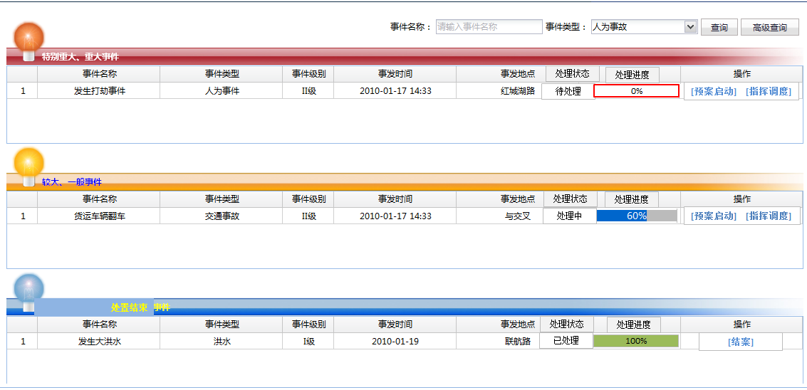

原型界面 32 事件监控

1. 用户登录系统后，从系统菜单中进入事件监控功能。事件监控主要通过对应急处置列表进行查询与操作控制，列表中显示将要处置、已经处置和处置完毕的事件记录信息。应急处置列表共包括三个事件列表，每个列表分别具有默认且固定的事件过滤条件，分别为：

* “特别重大、重大事件列表”，显示事件级别为“特别重大”或“重大”，且事件处置状态为“待应急指挥处理”或“应急指挥处理中”的事件记录信息；
* “较大、重大事件列表”，显示事件级别为“较大”或“一般事件”，且事件处置状态为“待应急指挥处理”或“应急指挥处理中”的事件记录信息；
* “处置结束事件列表”，显示事件处置状态为“已处理”的事件记录信息；

列表在初始加载时，系统读取满足以上各自条件的最新事件记录在列表中显示。事件列表的信息参见下面的数据项描述。

1. 系统提供事件查询功能，根据用户输入的查询条件，并根据三个列表的过滤条件在相应的列表中进行显示。查询功能分为普通查询和高级查询：

* 普通查询：通过事件名称和事件类型进行查询，事件名称为模糊匹配；
* 高级查询：根据事件级别、事件类型、处理状态和发生时间进行查询。

1. 列表中提供对每个事件的处理操作功能，用户可选择事件记录进行处置操作：

* 进入预案启动：当事件处理状态为“待应急指挥处理”时，通过此功能连接可进入“预案启动”功能，选择适应预案并启动预案。启动预案后，事件的处理状态变为“应急指挥处理中”；
* 进入处置调度：当事件处理状态为“应急指挥处理中”时，表明针对此事件已启动了相关预案，通过此功能可进入“处置调度”功能，在“处置调度”中进行预案实例的执行控制与过程监控。预案执行完毕后，系统自动切换事件的处理状态为“已处理”；
* 结案：当事件处理状态为“已处理”时，用户可通过“结案”功能关闭事件，“结案”后的事件状态为“已结案”。

#### 规则约束

* 查询条件为空时，默认查询最近一年内的所有事件；
* 所有查询条件之间为“与”关系；
* 当事件处理状态为“待应急指挥处理”时，事件列表中禁止进入处置调度、结案功能；
* 当事件处理状态为“应急指挥处理中”时，事件列表中禁止进入预案启动、结案功能；
* 当事件处理状态为“已处理”时，事件列表中禁止进入预案启动、进入处置调度；
* 当事件处理状态为“已结案”时，事件列表中禁止进入预案启动、进入处置调度、结案功能。

#### 数据项描述

|  |  |
| --- | --- |
| 数据项名称 | 描述 |
| 事件名称 | 事件的名称 |
| 事件类型 | 事件的类型 |
| 事件级别 | 应急事件级别划分为四级：  I 级-特别重大事件  II 级-重大事件  III级-较大事件  IV级-一般事件 |
| 事发时间 | 事件发生的时间 |
| 事发地点 | 事件发生的地点 |
| 处理状态 | 列表中的处理状态有：“待应急指挥处理”、“应急指挥处理中”、“已处理”、“已结案” |
| 处理进度 | 以百分比进度条的方式显示当前事件的处理进度，进度条可依据处理状态显示为不同颜色：  “待应急指挥处理”：红色  “应急指挥处理中”：蓝色  “已处理”：绿色  “已结案”：灰色  处理进度百分比值：  当处理状态为“待应急指挥处理”时，进度值为0%  当处理状态为“应急指挥处理中”时，根据预案中定义的任务执行情况，计算出当前的处理进度百分比值；  当处理状态为“已处理”时，进度值为100%  当处理状态为“已结案”时，进度值为100% |
| 操作 | 提供“预案启动”、“处置调度”、“结案”操作功能 |

### YJ_UR_SJCZ_02预案启动

#### 用例说明

|  |  |
| --- | --- |
| 用户需求编号 | YJ_UR_SJCZ_02 |
| 用例名称 | 预案启动 |
| 用例说明 | 用户通过查看要处理的事件详细信息，结合态势监控以及相关历史案例的参考，选择适应预案进行启动。 |
| 参与者 | 应急指挥员 |
| 前置条件 | 在应急处置列表中，选择应急事件，进入“预案启动”功能 |
| 后置条件 | 完成预案启动，预案进入“应急处理中”状态 |
| 补充说明 | N/A |

#### 活动图



#### 活动描述

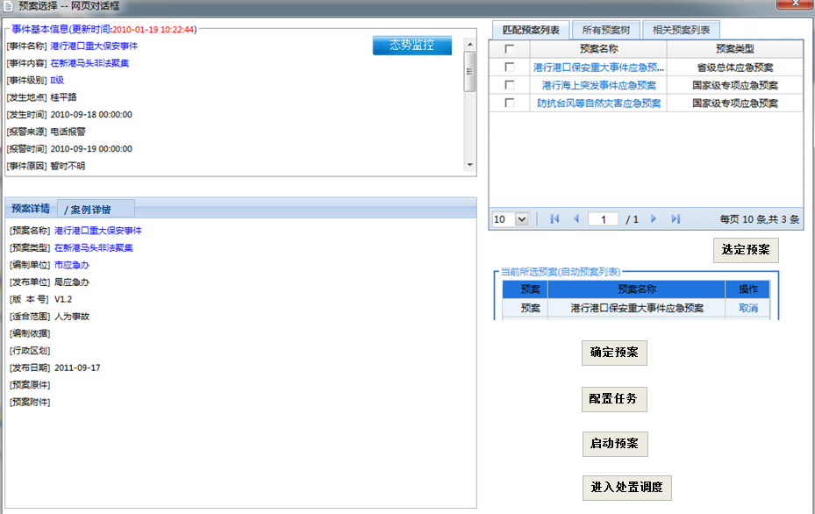

原型界面 33 预案启动

* + 1. 用户登录系统后，进入应急处置列表中，选择待处理的应急事件，进行预案启动操作，进入预案启动功能。
    2. 系统提供事件基本信息供用户查看，包括事件名称、类型、发生时间、发生地点、事件描述、接警录音文件等。
    3. 通过态势监控功能，了解现场情况。
    4. 系统根据当前处理事件的事件类型查找出相关的历史案例信息，以帮助用户选择适合的应急预案。历史案例信息以列表方式显示，用户可选择某一个具体案例查看案例详细信息。
    5. 用户通过系统提供的预案列表，选择需要启动的预案。预案列表包括两部分，一是系统根据当前处理事件的事件类型，通过预案维护时的“适用范围”属性，进行关联查找出匹配的预案信息，用户可以从匹配预案中选择要启动的预案。如果匹配预案列表中没有适合的预案，系统还提供全部预案列表供用户选择。预案列表中显示预案的名称、预案类型等简单信息，用户可通过“查看预案详情”来查看预案的详细信息。
    6. 确定要启动的预案后，需要进入事件任务配置功能，根据应急事件信息，对预案中的任务进行配置。
    7. 完成任务配置后，方可启动预案，启动预案时系统进行如下后台操作：
* 根据任务配置情况，对需要立即执行的任务，根据任务中的配置如责任单位属性（获取执行人信息）、任务内容，下发任务执行指令，并从资源管理中扣减任务配置中的资源使用数量；
* 同时启动对预案的执行跟踪服务，实时监测预案中各任务的执行情况。
  + 1. 启动预案后，用户可进入处置调度功能，对预案的整个执行过程进行综合监控。

#### 规则约束

* 用户只能选择一个预案进行启动。
* 预案启动过程中的选择预案->确认预案->任务配置->启动预案，这四个步骤为顺序执行且为系统必要之步骤。
* 事件任务配置中，不能对预案的执行阶段进行维护。

#### 数据项描述

|  |  |
| --- | --- |
| 数据项名称 | 描述 |
| 事件基本信息 | |
| 事件名称 | 处理事件的名称 |
| 事件类型 | 处理事件的类型 |
| 事件级别 | 事件级别 |
| 报警来源 | 报警人用的什么方式报的警，如：电话、领导指示 |
| 报警时间 | 报警的时间 |
| 报警电话 | 使用阿拉伯数字 |
| 发生时间 | 发生的时间 |
| 发生地点 | 该事件发生的地点 |
| 事件原因 | 对事件的简要描述发生的原因 |
| 预案详细信息 | |
| 预案名称 | 预案的名称 |
| 预案类型 | 预案的类型 |
| 编制单位 | 编制预案的单位 |
| 发布单位 | 发布预案的单位 |
| 版本号 | 当前预案版本号 |
| 适合范围 | 该预案的适用范围 |
| 编制依据 | 编制预案的依据 |
| 行政区划 | 行政区划 |
| 发布时间 | 预案发布时间 |
| 预案原稿 | 预案的原稿，可以是.doc或者.ppt |
| 预案附件 | 预案的附件 |
| 案例详细信息数据项：参见案例管理中的案例详细信息数据项描述 | |

### YJ_UR_SJCZ_03事件任务配置

#### 用例说明

|  |  |
| --- | --- |
| 用户需求编号 | YJ_UR_SJCZ_03 |
| 用例名称 | 事件任务配置 |
| 用例说明 | 在预案启动功能中对确认启动的预案，进行任务配置，或处置调度功能中，对已启动预案进行任务的重新配置。任务配置包括对预案各阶段内，任务的增加、修改、删除，以及任务使用资源的配置维护。 |
| 参与者 | 应急指挥员、现场指挥员 |
| 前置条件 | 用户成功登录系统；  在预案启动中，已确定要启动的预案；  已启动预案，在处置调度过程中，需要对预案任务进行重新配置； |
| 后置条件 | N/A |
| 补充说明 | N/A |

#### 活动图



#### 活动描述

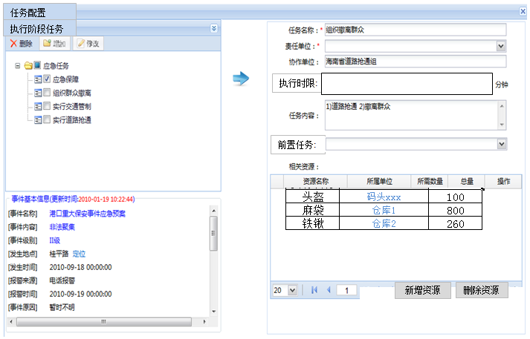

原型界面 34 事件任务配置

1. 用户登录系统后，通过应急处置列表选择待处理的应急事件，进入预案启动功能。
2. 系统显示事件基本信息，包括事件名称、类型、发生时间、发生地点、事件描述等，为任务配置提供参考。
3. 系统按预案中定义的执行阶段显示各阶段下的任务，任务配置即对各阶段下的任务进行增加、修改、删除操作。
4. 任务信息的配置维护，包括对任务基本信息的维护以及为其所配置的资源维护。事件任务配置的核心是对资源的配置，即对物理资源及其使用数量的配置。这里的物理资源是相对预案维护时的逻辑资源，物理资源具有“所属单位”、“所在场所”、“资源位置信息”等物理属性。资源配置具体功能如下：

* 根据预案中定义的资源名称进行查找，系统从资源管理功能维护的资源信息中，查找匹配的资源，此时资源为物理资源，在查找出的资源列表中，显示“所在场所”、可用数量，用户根据预案中任务资源的配置建议，并结合事件发生的实际情况，选择需要配置的物理资源及确定使用数量；
* 基于GIS进行资源配置，以事件发生地点为中心，根据查找到的资源的所在位置属性，在地图中标记出查找到的资源，用户通过直观判断选择与事发地就近的资源进行配置，从而提高应急的救援与响应速度；
* 在资源配置时，可查看关联事件的任务配置中，是否存在相同的资源配置，以便作为参考信息。

1. 保存修改后，把配置的任务信息保存到预案实例中。

#### 规则约束

* + 事件任务配置时，不能对预案实例的执行阶段进行维护。
  + 在配置任务所使用资源时，添加资源数目不能大于当前资源条目可用资源数目。

#### 数据项描述

|  |  |
| --- | --- |
| 数据项名称 | 描述 |
| 事件基本信息数据项：参见预案启动中的数据项描述 | |
| 任务基本信息：参见预案管理中预案维护的任务基本信息描述 | |
| 执行任务列表 | |
| 执行 | 预案中义的目录信息，这里只显示配置了任务的节点 |
| 任务 | 节点下的任务 |
| 任务的资源配置列表 | |
| 资源名称 | 资源名称 |
| 所属单位 | 资源所归属的单位 |
| 存放场所 | 资源存放的场所 |
| 可用数量 | 目前该单位可用资源总量 |
| 所需数量 | 针对预案执行所需要的资源数量 |

### YJ_UR_SJCZ_04处置调度

#### 用例说明

|  |  |
| --- | --- |
| 用户需求编号 | YJ_UR_SJCZ_04 |
| 用例名称 | 处置调度 |
| 用例说明 | 处置调度功能是对预案执行过程的控制与监督，是整个应急系统的核心。处置调度集成了事件信息查看、态势监控、信息发送、预案信息查看、任务泳道图监控、事件资源信息查看、任务跟踪、任务动态配置、综合信息查询等诸多功能，为应急事件的处置调度提供了完整的综合信息监控平台。 |
| 参与者 | 应急指挥员、现场指挥员 |
| 前置条件 | 用户成功登录系统，并启动预案 |
| 后置条件 | 应急事件处置完毕，预案为“已处理”状态。 |
| 补充说明 | N/A |

#### 活动图



#### 活动描述

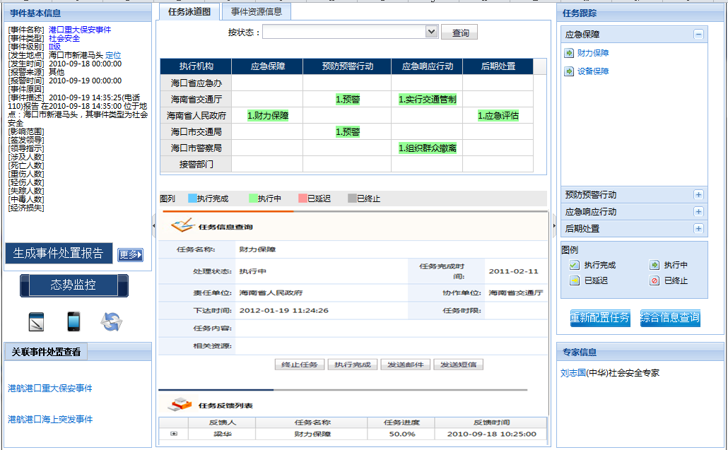

原型界面 35 处置调度

1. 处置调度功能有两个入口：一是从应急处置列表中，选择相应应急事件的“处置调度”功能连接，进入处置调度功能；二是在预案启动功能中，用户选定预案并启动后，可直接进入处置调度功能。
2. 处置调度功能是一个综合的信息监控平台，集成并包括了以下功能：事件信息查看、信息发送、态势监控、综合信息查询、重新配置任务、预案执行情况监控。
3. 事件信息查看：提供对当前处理事件的基本信息以及事件详细信息进行查看功能。

* 事件基本信息，包括事件名称、类型、发生时间、发生地点、事件描述等；
* 事件详细信息，完整列出事件的大部分属性，包括事件的后续报告，录音文件等信息。

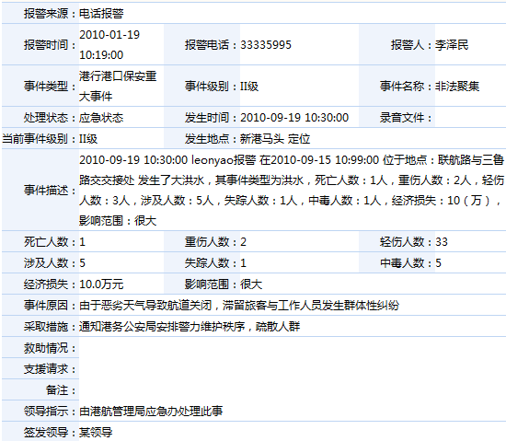

原型界面 36 事件详细信息

除此，系统提供事件处置报告生成功能，用户可根据事先定义的事件处置报告模板，通过此功能实现对当前时刻的事件处置报告。

1. 信息发送：实现处置调度中各种信息、指令通过各渠道进行发送功能，包括发布消息到协同办公系统、发送短信、发送邮件、发送传真。
2. 态势监控：通过GIS平台提供的位置定位、地图标记、资源位置查看、测量、影响范围分析、路径分析等功能，帮助指挥人员监控事件发展态势。
3. 资源使用情况查看：查询预案实例中资源的使用情况及资源详情，包括资源名称、资源类型、所属任务、资源状态、使用数量。用户可通过资源详情查看功能，查看各资源的详细信息，资源详细信息所包含内容见下面的数据项描述。

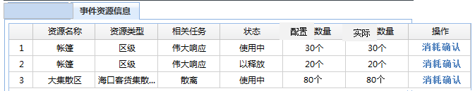

原型界面 37 事件资源信息

当任务执行完毕后，系统默认按任务配置时配置的资源数量作为实际使用数量。对于对不可回收资源，如果任务执行时没有完全使用，则可通过对资源记录中的“消耗确认”操作，调整事件处置中资源的实际使用数量：

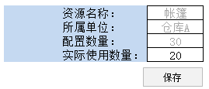

原型界面 38 事件资源实际消耗数量

1. 生成事件处置报告：系统提供事件处置报告生成功能，可在处置调度过程中，根据事先定义的事件处置报告模板，随时触发生成事件处置报告。
2. 预案执行实时监控：系统提供两种方式来查看当前预案实例的执行情况：

* 通过泳道图的方式显示任务执行状态，泳道图使用二维矩阵形式来显示预案实例中的任务，纵向维度为任务所属节点，横向维度为任务的责任单位；通过使用不同颜色来表达不同的任务状态，为用户提供全面、直观的监控形式；同时，通过点击不同任务，可下钻到每个任务的监控功能实现对任务的监控。

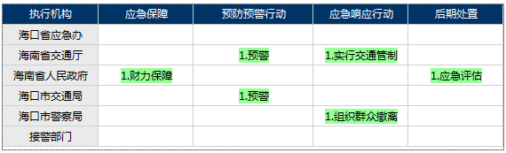

原型界面 39 任务执行泳道图

* 通过任务跟踪功能，对预案实例中各项任务进行监控。任务以列表或树的形式列出，通过预案实例中的节点对任务进行划分，用户通过选择某一个任务，进入任务监控功能。

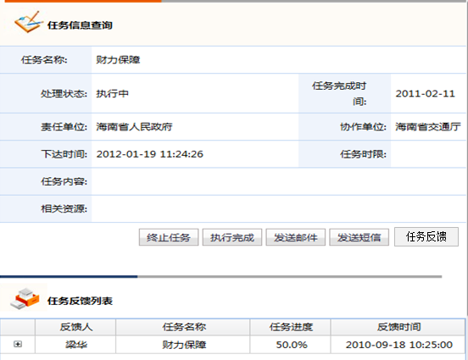

原型界面 40 原任务监控本信息显示

任务监控功能中包括任务的基本信息显示、任务的执行反馈列表、任务控制操作。其中，基本信息包括任务名称、责任单位、处理状态、下达时间、任务时限等；反馈列表记录了任务执行过程中的所有反馈记录，显示了任务的执行全过程；任务控制操作包括：

* 任务终止，即终止任务的执行，终止后，任务的状态为“已终止”；
* 执行完成，即任务已顺利完成，任务执行完成后，任务的状态为“已完成”；
* 发送邮件，通过信息发送功能中的发送邮件功能，发送任务信息给执行人；
* 发送短信，通过信息发送功能中的发送短信功能，发送任务信息给执行人；
* 任务反馈，系统提供任务反馈记录功能，记录任务执行过程中的反馈信息，包括反馈人、当前任务执行进度、执行结果、预计完成时间等信息：

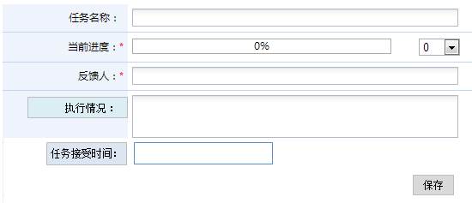

原型界面 41 任务反馈

1. 配置任务，系统提供对正在执行的预案实例进行重新配置任务功能，具体功能请参见“事件任务配置”中的功能描述。
2. 通过预案管理中维护的事件类型与资源关联设置，查询出当前事件类型所关联的专家信息，并以列表形式显示。
3. 综合查询信息，系统提供以下信息列表：

* 资源库：提供对资源库的查询功能，查询结果以列表方式显示，并可查看单个资源的详细信息；
* 专家库：提供对资源库的查询功能，查询结果以列表方式显示，并可查看单个资源的详细信息；
* 预案库：提供对资源库的查询功能，查询结果以列表方式显示，并可查看单个资源的详细信息。

#### 规则约束

* + 任务跟踪中的任务基本信息只能查看不能修改；
  + 配置任务时，已经开始执行的任务不允许删除。

#### 数据项描述

|  |  |
| --- | --- |
| 数据项名称 | 描述 |
| 事件基本信息：参见预案启动中的事件基本信息数据项描述 | |
| 事件详细信息数据项：参见处警管理中的事件详细信息数据项描述 | |
| 事件资源信息 | |
| 资源名称 | 资源名称 |
| 资源类型 | 资源类型 |
| 所属单位 | 资源所属单位 |
| 相关任务 | 任务名称 |
| 配置数量 | 任务配置的资源数量 |
| 实际使用数量 | 实际使用数量 |
| 资源消耗确认 | |
| 资源名称 | 资源名称 |
| 所属单位 | 所属单位 |
| 配置数量 | 任务配置中配置的资源数量 |
| 实际使用数量 | 任务执行实际使用的资源数量 |
| 任务信息 | |
| 任务名称 | 任务的名称 |
| 处理状态 | 任务执行的状态 |
| 任务完成时间 | 任务完成时间 |
| 责任单位 | 任务责任单位 |
| 协作单位 | 任务协作单位 |
| 下达时间 | 任务下达时间 |
| 任务时限 | 任务完成周期 |
| 任务内容 | 任务内容 |
| 任务反馈信息 | |
| 反馈人 | 反馈人 |
| 当前进度 | 任务进展情况，使用百分比表示 |
| 执行情况 | 即反馈的内容信息，包括当前任务执行情况、需要支持等内容 |
| 预计完成时间 | 反馈人反馈的任务预计完成时间 |

## 事件和案例管理

事件和案例管理主要功能是对事件关联信息进行维护、统计；对事件和案例信息进行查询；提供调度日志查询。其用例图如下：



### YJ_UR_ALGL_01事件和案例浏览

事件和案例是事件在不同阶段和不同属性情况下的名称的变化，应急事件在做事件归档处理后如果添加了案例属性就转为案例，以供后续查看、参考。因此，事件和案例浏览，实质就是对事件的查询和详情查看。

#### YJ_UR_ALGL_01.01事件和案例查询

##### 用例说明

|  |  |
| --- | --- |
| 用例编号 | YJ_UR_ALGL_01.01 |
| 用例名称 | 事件和案例查询 |
| 用例说明 | 案例查询分为简单查询和高级查询，简单查询通过案例名称、案例类型和案例级别单独匹配查询或者三者组合查询；高级查询根据提供案例类型、预案名称、行政区划、时间范围为条件的单独或组合查询。 |
| 参与者 | 信息管理员 |
| 前置条件 | 用户成功登录系统 |
| 后置条件 | 系统根据查询条件，显示出查询结果,列表展示 |
| 补充说明 | N/A |

##### 活动图



##### 活动描述

1. 用户成功登录系统；
2. 进入案例浏览，默认展示最近三年案例类型构成比例。结合表格统计各个案例类型的案例数；提供根据起始时间和结束时间对上述信息重新统计功能；
3. 案例查询分为

* 简单查询

以案例名称、案例类型和案例级别为条件。

* 高级查询

以等级评估、案例类型、预案名称、行政区划和时间范围为条件；

1. 列表显示查询结果。列表字段：案例名称、案例类型、案例等级、相关预案、行政区划、发生时间、发生地点。

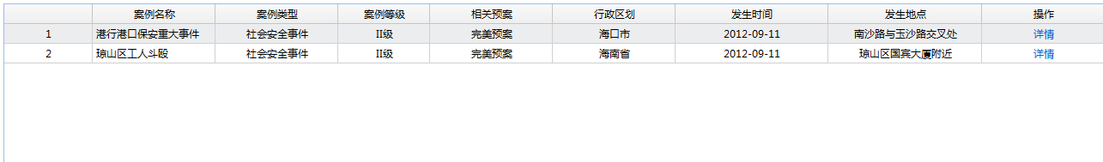

原型界面 42 事件和案例列表

##### 规则与约束

* 案例类型、案例级别、行政区划通过下拉选项框来选择；时间范围通过时间控件填写。以上所有项目缺省值为其全选状态；
* 所有选项之间均为相与关系。

##### 数据项描述

|  |  |
| --- | --- |
| 数据项名称 | 数据项描述 |
| 案例名称 | 应急事件案例的名称 |
| 案例类型 | 包含自然灾害、事故灾难、社会安全事件、公共卫生事件、其他突发事件 |
| 案例级别 | 案例的级别 |
| 预案名称 | 案例所调用的预案的名称 |
| 行政区划 | 案例的行政区划 |
| 时间段 | 案例发生的时间的范围区间，从某个时间到某个时间 |

#### YJ_UR_ALGL_01.02 事件和案例详情查看

##### 用例说明

|  |  |
| --- | --- |
| 用例编号 | YJ_UR_ALGL_01.02 |
| 用例名称 | 事件/案例详情查看 |
| 用例说明 | 查看案例(事件)的详细信息、任务泳道图、指挥研判图、音（频）信息、事件信息发送/发布记录、其他附属信息 |
| 参与者 | 信息管理员 |
| 前置条件 | 用户成功登录系统 |
| 后置条件 | N/A |
| 补充说明 | N/A |

##### 活动图



##### 活动描述

1. 用户成功登录系统；
2. 通过查询或者高级查询进入案例列表页面；
3. 选择案例详情选项；
4. 查看案例各种信息：

* 查看预案信息

本案例处置时启动的预案信息，以文本预案的方式显示。

* 查看案例详细信息

本案例的详细信息。

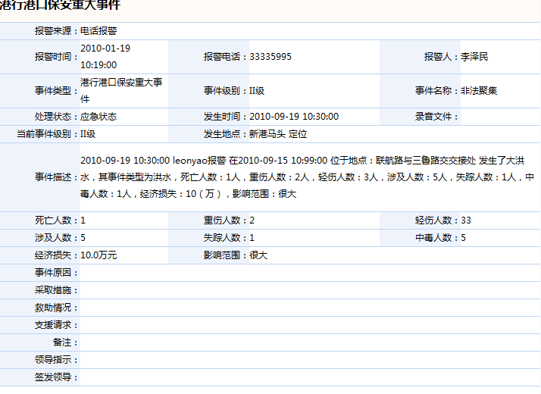

原型界面 43 案例详细信息

* 查看任务泳道图

该案例处置时的详细任务泳道图，可以查看每个泳道图的任务详细信息。

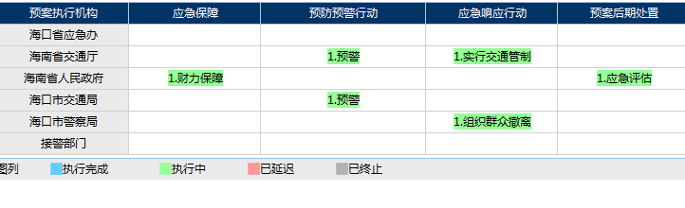

原型界面 44 任务泳道详细信息

* 查看指挥研判图

本案例的所有的GIS指挥研判图，可以多个图形按时间顺序显示。

* 音视频信息

所有与本案例相关的音频、视频信息查询，可以听和看。

* 信息发送/发布记录

查看本案例所有相关信息上报和发送的历史记录。

* 其他相关信息

查看本案例其他相关信息。

##### 规则与约束

* + - * 查看指挥研判图,依时间顺序,通过数字1、2、3、4等数字显示顺序，选中任一个数字显示对应的图形。
      * 预案信息当作附件可以下载，也可以在线打开。

##### 数据项描述

|  |  |
| --- | --- |
| 数据项名称 | 数据项描述 |
| 案例基本信息 | |
| 案例名称 | 应急事件案例的名称 |
| 案例类型 | 包含自然灾害、事故灾难、社会安全事件、公共卫生事件、其他突发事件 |
| 报警来源 | 报警信息的来源 |
| 报警时间 | 以YYYY-MM-DD 00:00:00的格式显示 |
| 报警电话 | 报警电话 |
| 报警人 | 报警人 |
| 事件级别 | 事件级别 |
| 处理状态 | 事件处理状态（均为已处理完毕） |
| 发生时间 | 以YYYY-MM-DD 00:00:00的格式显示 |
| 录音文件 | 包括接处警的录音,调度指挥的录影等 |
| 发生地点 | 事件发生地点 |
| 事件描述 | 接警信息填报一栏里事件描述可以自动生成和手动填写，自动生成会从已经填报的信息中筛选出报警时间、报警电话、发生时间、发生地点、事件名称的信息在时间描述中显示 |
| 死亡人数 | 死亡人数 |
| 重伤人数 | 重伤人数 |
| 轻伤人数 | 轻伤人数 |
| 涉及人数 | 涉及人数 |
| 失踪人数 | 失踪人数 |
| 中毒人数 | 中毒人数 |
| 经济损失 | 经济损失 |
| 影响范围 | 影响范围 |
| 事件原因 | 事件原因 |
| 采取措施 | 采取的措施 |
| 救助情况 | 救援情况 |
| 支援请求 | 支援请求情况 |
| 备注 | 备注 |
| 领导批示 | 领导批示信息 |
| 签发领导 | 签发领导姓名 |
| 案例泳道图信息 | |
| 预案执行机构 | 应急预案执行机构 |
| 任务名称 | 分任务的名称 |
| 责任单位 | 任务责任单位 |
| 任务级别 | 分任务的级别 |
| 协作单位 | 任务协作单位 |
| 任务时限 | 任务完成的时间限制 |
| 任务下达时间 | 以YYYY-MM-DD 00:00:00的格式显示 |
| 任务完成时间 | 以YYYY-MM-DD 00:00:00的格式显示 |
| 相关资源 | 任务相关资源 |
| 任务内容 | 任务具体内容 |
| 反馈人姓名 | 反馈人姓名 |
| 反馈单位 | 反馈人责任单位 |
| 反馈时间 | 反馈时间，以YYYY-MM-DD 00:00:00的格式显示 |
| 任务进度 | 反馈的任务进度， |
| 案例GIS指挥调度信息 | |
| 案例名称 | 事件发生时间区间 |
| 案例GIS | 保存事件研判得GIS痕迹记忆 |
| 研判图顺序 | 研判图发生的前后顺序 |
| 预案信息 | |
| 预案名称 | 启动的预案名称 |
| 预案版本号信息 | 启动的预案版本号信息 |
| 信息上报和信息发送 | |
| 操作时间 | 信息上报和发送的时间 |
| 信息内容 | 上报和发送的内容 |
| 报送人 | 上报和发送的人员名称 |
| 审核人 | 审核信息上报和发送的人员 |
| 审核时间 | 审核时间 |

### YJ_UR_ALGL_02事件信息管理

事件信息管理提供事件关联信息的维护以及结案事件的归档功能。

#### YJ_UR_ALGL_02.01事件信息维护

##### 用例说明

|  |  |
| --- | --- |
| 用例标号 | YJ_UR_ALGL_02.01 |
| 用例名称 | 事件信息维护 |
| 用例说明 | 对事件的关联信息进行维护，包括视频信息、音频信息以及其他类型文件信息，根据其产生时间顺序与事件关联，并上传其附件。 |
| 参与者 | 信息管理员 |
| 前置条件 | 用户成功登录系统 |
| 后置条件 | N/A |
| 补充说明 | N/A |

##### 活动图



##### 活动描述

1. 用户成功登录系统；
2. 进入事件和案例查询，选择某一事件信息或者通过条件查询出某一事件信息。进入事件信息维护；
3. 选择与该事件关联的音频信息、视频信息以及其他类型的文件信息，通过试听或试看的方式确认内容（其他文件通过对应的工具打开查看），填写信息名称、关联信息时间、备注等信息；
4. 确认保存，系统更新信息。

##### 规则与约束

* 各选择列缺省值为其全选状态；
* 查询事件时，未结案的事件可以查询，但不提供归档功能；
* 选项间为相与关系。

##### 数据项描述

|  |  |
| --- | --- |
| 数据项名称 | 数据项描述 |
| 事件名称 | 应急事件的名称 |
| 事件类型 | 包含自然灾害、事故灾难、社会安全事件、公共卫生事件、其他突发事件 |
| 关联信息种类 | 音频、视频、其他类型 |
| 关联信息名称 | 关联信息名称 |
| 关联信息时间 | 关联信息产生的时间 |
| 备注 | 关联信息备注 |
| 维护人 | 操作人 |
| 维护时间 | 操作时间 |

#### YJ_UR_ALGL_02.02事件归档

##### 用例说明

|  |  |
| --- | --- |
| 用例标号 | YJ_UR_ALGL_02.02 |
| 用例名称 | 事件归档 |
| 用例说明 | 对已经结案的事件进行归档。对一些典型的、有参考价值的事件归档后添加到案例管理，为将来处置类似事件时作决策参照使用。 |
| 参与者 | 信息管理员 |
| 前置条件 | 用户成功登录系统 |
| 后置条件 | 事件状态已归档 |
| 补充说明 | N/A |

##### 活动图



##### 活动描述

1. 用户成功登录系统；
2. 进入事件归档，事件归档功能列出所有未归档事件，列表信息包括事件名称、事件类型、事件等级、发生时间、结案时间；同时提供条件查询，查询出已归档和未归档事件列表，查询条件为事件名称、事件类型、事件发生时间、归档状态；
3. 选择某一条未归档事件，查看事件详情，确认是否归档；
4. 确认事件归档,事件状态转为已归档；
5. 设置案例属性，如确定事件作为案例管理，设置案例属性为true。

##### 规则与约束

* 各选择列缺省值为其全选状态；
* 查询事件时，未结案的事件可以查询，但不提供归档功能；
* 选项间为相与关系。

##### 数据项描述

|  |  |
| --- | --- |
| 数据项名称 | 数据项描述 |
| 事件名称 | 应急事件的名称 |
| 事件类型 | 包含自然灾害、事故灾难、社会安全事件、公共卫生事件、其他突发事件 |
| 事件状态 | 是否归档 |
| 是否案例 | 是否作为案例管理 |
| 操作人 | 归档人姓名 |
| 操作时间 | 归档时间 |

### YJ_UR_ALGL_03事件统计

#### 用例说明

|  |  |
| --- | --- |
| 用例标号 | YJ_UR_ALGL_03 |
| 用例名称 | 事件统计 |
| 用例说明 | 用户通过设置统计条件来对符合条件的事件进行统计，并通过折线图和统计表格的形式展现。 |
| 参与者 | 信息管理员 |
| 前置条件 | 用户成功登录系统 |
| 后置条件 | N/A |
| 补充说明 | N/A |

#### 活动图



#### 活动描述

1. 用户成功登录系统；
2. 进入事件统计；
3. 设置各项统计条件:事件类型;事件级别通过复选框选择;统计内容(案例数,人员,经济损失)通过复选框选择;时间以年、季度、月为单位，采用单选框选择。
4. 查看统计结果：

* 统计图，通过折线图展示不同时间段的统计内容

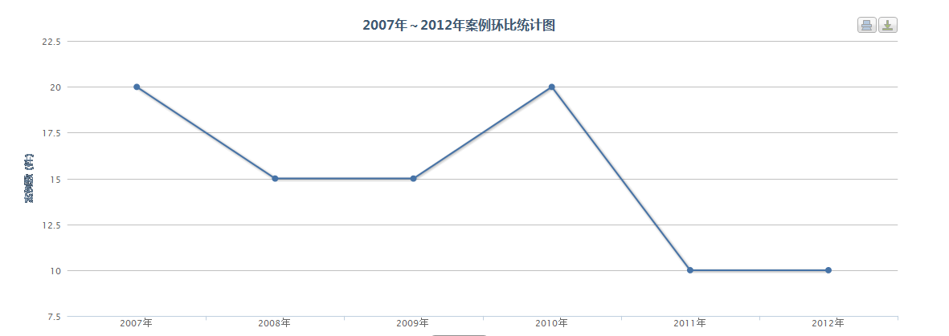

原型界面 45 事件图表

* 统计表，通过统计表展示不同时间段的统计内容。

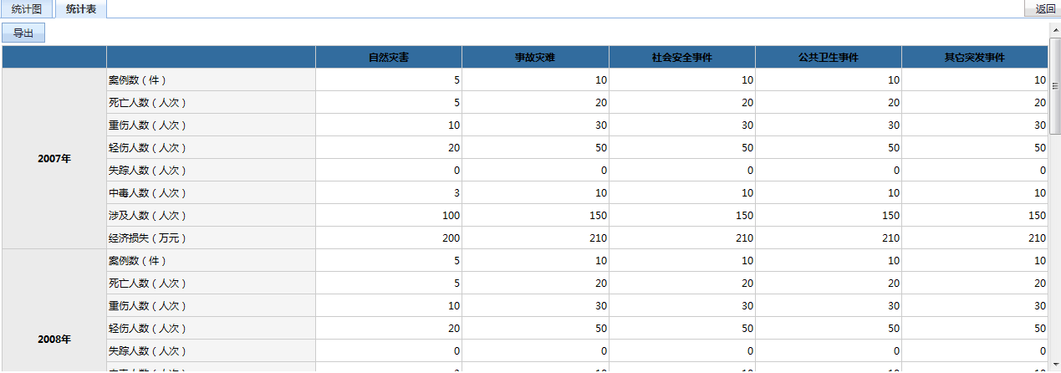

原型界面 46 事件统计

#### 规则与约束

* 各选择列缺省值为其全选状态；
* 选项间为相与关系。

#### 数据项描述

|  |  |
| --- | --- |
| 数据项名称 | 数据项描述 |
| 时间区间 | 事件发生时间区间 |
| 事件数 | 案例发生次数 |
| 死亡人数 | 死亡人数 |
| 重伤人数 | 重伤人数 |
| 轻伤人数 | 轻伤人数 |
| 涉及人数 | 涉及人数 |
| 失踪人数 | 失踪人数 |
| 中毒人数 | 中毒人数 |
| 经济损失 | 经济损失 |

### YJ_UR_ALGL_04调度日志查询

#### 用例说明

|  |  |
| --- | --- |
| 用例标号 | YJ_UR_ALGL_04 |
| 用例名称 | 调度日志查询 |
| 用例说明 | 用户通过设置事件名称等条件对系统中记录的处置调度日志信息进行查询。 |
| 参与者 | 信息管理员 |
| 前置条件 | 用户成功登录系统 |
| 后置条件 | N/A |
| 补充说明 | N/A |

#### 活动图



#### 活动描述

1. 用户成功登录系统；
2. 进入调度日志查询功能；
3. 设置各项统计条件：事件名称、事件类型、事件级别；
4. 查看调度日志列表。

#### 规则与约束

* 选项间为相与关系；
* 事件名称为模糊查询。

#### 数据项描述

|  |  |
| --- | --- |
| 数据项名称 | 数据项描述 |
| 事件名称 | 事件名称 |
| 调度动作 | 事件处理过程中的处置动作，如接警中的事件处置、信息上报、事件处置中的预案启动、任务执行等调度操作名称 |
| 调度时间 | 调度时间 |
| 操作人 |  |
| 所属业务功能 | 接处警、事件处置、案例管理 |

## 信息管理

在应急指挥管理系统中，事前、事中、事后都需要发布与应急相关的各种信息，如事件信息、任务信息、指令信息等。这些信息要求实时性高，由应急指挥员通过通讯设备采用适当的方式将其发送给相关人员，并需要能够及时获得反馈信息。发送的方式可以包括：电话、短信、邮件、传真等。



### YJ_UR_XXGL_01 模板管理

#### 用例说明

|  |  |
| --- | --- |
| 用例标号 | YJ_UR_XXGL_01 |
| 用例名称 | 模板管理 |
| 用例说明 | 对事件处置信息发送/发布模板进行查询、新增、修改、删除操作 |
| 参与者 | 系统管理员和信息管理员 |
| 前置条件 | 用户以系统管理员身份成功登录系统 |
| 后置条件 | N/A |
| 补充说明 | N/A |

#### 活动图



#### 活动描述

1. 用户以系统管理员身份登录系统。
2. 进入事件信息模板管理功能，信息模版列表中默认显示出所有已创建的模板。

* 录入模板基本信息，选择信息模版Excel文件，进行模板上传新增操作；
* 修改模板基本信息以及信息模版Excel文件，进行模板修改操作；
* 选择需要删除的信息模版，进行模板的删除操作。

#### 规则与约束

* 信息模版使用状态为“停用”时，报送模块将不能使用；
* 信息模版信息中信息模版名称、使用状态、信息模版Excel文件为必填项；
* 信息模版列表中的数据根据更新时间进行降序排序。

#### 数据项描述

|  |  |
| --- | --- |
| 数据项名称 | 描述 |
| 模板名称 | 模板的名称 |
| 使用状态 | 模板的使用状态。“已启用”“停用” |
| 模板Excel文件 | 信息模版的Excel文件 |

### YJ_UR_XXGL_02 信息查询和编制

#### 用例说明

|  |  |
| --- | --- |
| 用例标号 | YJ_UR_XXGL_02 |
| 用例名称 | 信息查询和编制 |
| 用例说明 | 查询信息发送/发布、审核的所有历史信息；提供根据模版生成预警、事件、任务等信息，或者通过excel文件自由编辑上述信息。 |
| 参与者 | 信息管理员或应急指挥员 |
| 前置条件 | 用户以信息管理员或应急指挥员身份成功登录系统 |
| 后置条件 | 信息状态为创建 |
| 补充说明 | N/A |

#### 活动图



#### 活动描述

1. 用户以信息管理员或应急指挥员身份登录系统。
2. 进入信息查询功能，信息管理列表中默认显示出该用户创建已审核未发送，和提交领导审核未审核的信息，按时间顺序倒叙排列。同时提供条件查询，查询的条件有：信息状态，创建时间起，创建时间终，事件名称、事件类型等。列表信息为：信息名称、所属事件名称（预警信息可能没有事件名称）、创建人、提交审核时间、发送时间、信息状态等。
3. 选择查看详情，可以查看某一条信息的创建时间、审核时间、审核意见、审核人、所有事件名称、信息内容等。通过事件名称可以查看事件信息。
4. 编制信息

上报信息通过定制模板或者空白模板下载后或者编辑,再上传。

* 选择模板编制信息
* 修改审核退回信息
* 空白信息创建，自由定制信息内容和格式

发布到出行信息等系统的信息，提供信息内容录入功能和附件上传功能。

#### 规则与约束

信息创建后提交领导审核，如果领导还未审核，信息创建人可以修改、删除该信息；如果领导已经审核则信息创建人不能删除该信息，可以根据领导意见修改信息，同时保留历史信息。

#### 数据项描述

|  |  |
| --- | --- |
| 数据项名称 | 描述 |
| 模板名称 | 模板的名称 |
| 信息名称 | 创建信息名称 |
| 信息内容 | 需要发送/发布的信息内容 |
| 创建人 | 信息创建人 |
| 创建时间 | 信息创建后提交保存的时间 |
| 所属事件名称 | 信息所属的事件名称 |
| 提交审核时间 | 创建后提交审核的时间 |

### YJ_UR_XXGL_03 信息审核

#### 用例说明

|  |  |
| --- | --- |
| 用例标号 | YJ_UR_XXGL_03 |
| 用例名称 | 信息审核 |
| 用例说明 | 领导对信息创建人提交的信息进行审核，通过或不通过，同时可以录入审核意见。 |
| 参与者 | 领导 |
| 前置条件 | 用户以领导身份成功登录系统 |
| 后置条件 | 信息状态为已审核 |
| 补充说明 | N/A |

#### 活动图



#### 活动描述

1. 用户以领导身份登录系统。
2. 进入信息审核功能，信息管理列表中默认显示出该用户所有未审核的信息，按时间顺序顺序排列。提供条件查询，查询的条件有：审核状态、审核时间起、审核时间终、审核结果（通过、未通过）、信息名称等。列表信息为：信息名称、所属事件名称、创建人、提交审核时间、发审核状态等。
3. 选择某条未审核信息，查看信息内容和信息详情，进行审核。
4. 确定审核结果，填写审核意见。

#### 规则与约束

* 审核状态通过复选框选择；
* 所有查询条件都为相与关系。

#### 数据项描述

|  |  |
| --- | --- |
| 数据项名称 | 描述 |
| 信息名称 | 创建信息名称 |
| 信息内容 | 创建信息内容 |
| 审核人 | 信息提交审核人 |
| 审核时间 | 信息审核时间 |
| 审核状态 | 信息审核状态（已审核、未审核） |
| 审核结果 | 信息审核结果（通过、未通过） |
| 审核意见 | 领导审核意见 |

### YJ_UR_XXGL_04 信息发送和发布

#### 用例说明

|  |  |
| --- | --- |
| 用例标号 | YJ_UR_XXGL_04 |
| 用例名称 | 信息发送和发布 |
| 用例说明 | 对审核通过的信息进行发送和发布 |
| 参与者 | 信息管理员或应急指挥员 |
| 前置条件 | 用户以信息管理员或应急指挥员身份成功登录系统 |
| 后置条件 | 信息状态为已发送 |
| 补充说明 | N/A |

#### 活动图



#### 活动描述

1. 用户以信息管理员或应急指挥员身份登录系统。
2. 进入信息发送/发布功能，信息列表中默认显示出该用户创建的所有已审核通过的信息，按时间顺序顺序排列。提供条件查询，查询的条件有：审核状态、审核时间起、审核时间终、审核结果（通过、未通过）、信息名称等。列表信息为：信息名称、所属事件名称、创建人、提交审核时间、审核状态等。
3. 选择某条已审核信息，查看领带审核意见，发送/发布信息。

#### 规则与约束

* 审核状态通过复选框选择；
* 所有查询条件都为相与关系。

#### 数据项描述

|  |  |
| --- | --- |
| 数据项名称 | 描述 |
| 信息名称 | 创建信息名称 |
| 信息内容 | 创建信息内容 |
| 审核人 | 信息提交审核人 |
| 审核时间 | 信息审核时间 |
| 审核状态 | 信息审核状态（已审核、未审核） |
| 审核结果 | 信息审核结果（通过、未通过） |
| 审核意见 | 领导审核意见 |
| 发送/发布人 | 信息发送/发布人名称 |
| 发送/发布时间 | 信息发送/发布时间 |

## 应急GIS辅助

应急GIS辅助功能由GIS平台系统提供。

应急管理系统的大量数据需要借助GIS平台实现空间信息展示，在应急指挥过程中可以通过GIS操作直观地实现全景监控、地图基础操作、地图定位等功能，并通过GIS系统提供的各种决策辅助功能来进行应急指挥工作。其主要用例图如下：



### YJ_UR_GIS_01全景监控



#### YJ_UR_GIS_01.01 应急图层选择

##### 用例说明

|  |  |
| --- | --- |
| 用例编号 | YJ_UR_GIS_01.01 |
| 用例名称 | 应急图层选择 |
| 用例说明 | 打开或关闭地图上显示的应急图层信息；  查询图层并在地图上展示该图层。 |
| 参与者 | 处警员、接处警管理员、应急指挥人员、信息管理员 |
| 前置条件 | 用户成功登录系统；  系统调用GIS。 |
| 后置条件 | 单个图层或者多个图层在地图上展示。 |
| 补充说明 | N/A |

##### 活动图



##### 活动描述

1. 用户成功登录系统；
2. 选择应急图层选择功能；
3. 根据事件类型关联相应的图层信息，GIS系统根据传入图层信息，在地图上显示事件关联区域图层；
4. 对缺省提供的事件关联区域图层进行修改，在应急图层列表中勾选所需查看的应急图层；
5. 刷新地图，地图上显示搜索的应急图层信息。

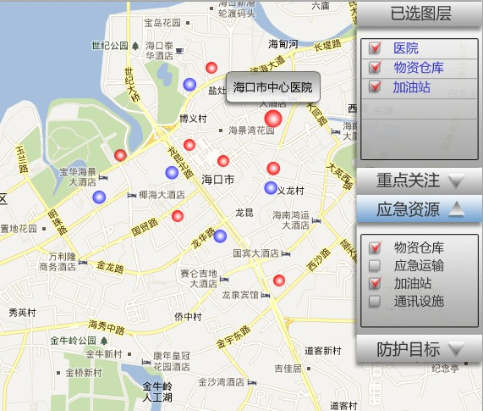

原型界面 47 应急图层选择

##### 规则与约束

如图层不存在，给出查询提示信息。

##### 数据项描述

|  |  |
| --- | --- |
| 数据项名称 | 数据项描述 |
| 应急图层 | 应急图层的名称 |
| 应急图层元素位置 | 应急图层包含的子元素的地理位置信息 |

#### YJ_UR_GIS_01.02 视频监控管理

##### 用例说明

|  |  |
| --- | --- |
| 用例编号 | YJ_UR_GIS_01.02 |
| 用例名称 | 视频监控管理 |
| 用例说明 | 通过GIS管理应急业务所需的视频监控；提供在地图上查看视频图像功能 |
| 参与者 | 系统用户 |
| 前置条件 | 用户成功登录系统；  视频监控管理。 |
| 后置条件 | 地图上显示视频监控点位置；  提供实时查看视频监控图像功能。 |
| 补充说明 | N/A |

##### 活动图



##### 活动描述

1. 用户成功登录系统；
2. 选择视频监控管理功能；
3. 通过圆形确定查询区域；
4. 系统显示该区域内的视频监控点位置；
5. 选择查看功能，在地图上查看实时的视频监控图像。

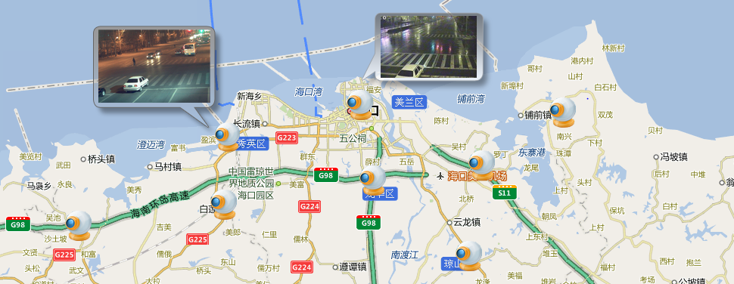

原型界面 48 视频监控管理

##### 规则与约束

支持多路视频监控图像同时显示

##### 数据项描述

|  |  |
| --- | --- |
| 数据项名称 | 数据项描述 |
| 应急图层 | 应急图层的名称 |
| 视频监控IP | 视频监控IP地址信息 |

### YJ_UR_GIS_02地图基本操作



#### YJ_UR_GIS_02.01 地图浏览

##### 用例说明

|  |  |
| --- | --- |
| 用例编号 | YJ_UR_GIS_02.01 |
| 用例名称 | 地图浏览 |
| 用例说明 | 对地图进行缩放、平移、全景等操作 |
| 参与者 | 处警员、接处警管理员、应急指挥人员、信息管理员 |
| 前置条件 | 进入业务操作；  系统调用GIS。 |
| 后置条件 | N/A |
| 补充说明 | N/A |

##### 活动图



##### 活动描述

1. 用户进入业务操作；
2. 选择GIS基本操作

* 地图缩放
* 拉框缩放：在地图上绘制矩形框，绘制结束后矩形框消失，地图放大或缩小到所绘制矩形框，放大或缩小的比例与所拉框大小和当前屏幕大小之比相对应。
* 滑竿缩放：设定滑竿数值（拖动或点击），从而设定当前地图显示比例尺。滑竿 的数值和当前地图的缩放级别始终保持一致。

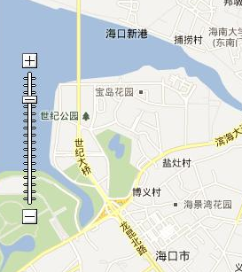

原型界面 49 GIS滑竿缩放

* 地图平移

自由拖拽地图，改变地图显示范围。

* 地图全景

显示海南地图全图，屏幕中心为地图范围中心。

##### 规则与约束

N/A

##### 数据项描述

N/A

#### YJ_UR_GIS_02.02 地图测量

##### 用例说明

|  |  |
| --- | --- |
| 用例编号 | YJ_UR_GIS_02.02 |
| 用例名称 | 地图测量 |
| 用例说明 | 用户可依据此功能在地图进行长度测量和面积测量 |
| 参与者 | 处警员、接处警管理员、指挥人员、信息管理员 |
| 前置条件 | 进入业务操作；  系统调用GIS。 |
| 后置条件 | N/A |
| 补充说明 | N/A |

##### 活动图



##### 活动描述

1. 用户进入业务操作；
2. 选择系统工具中的测量功能；
3. 选择所需要的测量方式：

* 选择长度测量，在地图上每单击一次，可以在增加一段直线，单击多个点可以绘制一段折线。确定所需测量的直线或折线后，双击结束测量；

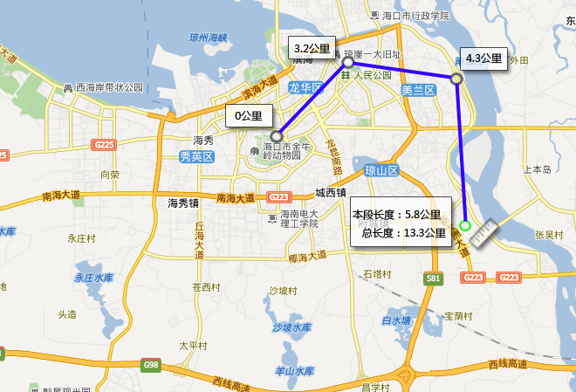

原型界面 50 GIS长度测量

* 选择面积测量，在地图上每单击一次，可以在增加一个顶点，单击三个以上的点可以绘制一个多边形。确定所需测量的多边形，双击结束测量；

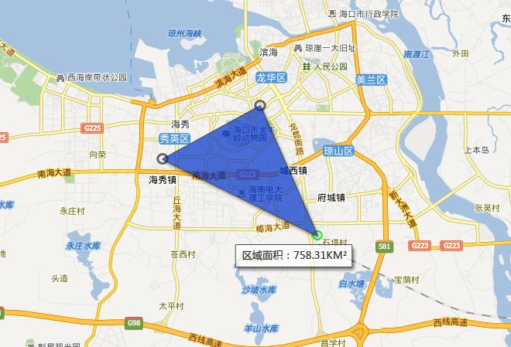

原型界面 51 GIS面积测量

1. 查看测量结果；
2. 清除结果，从新进行测量操作。

##### 规则与约束

* 测量长度时须至少有两个测量点；
* 测量面积是须至少有三个测量点。

##### 数据项描述

N/A

#### YJ_UR_GIS_02.03 地图打印

##### 用例说明

|  |  |
| --- | --- |
| 用例编号 | YJ_UR_GIS_02.03 |
| 用例名称 | 地图打印 |
| 用例说明 | 打印当前地图 |
| 参与者 | 处警员、接处警管理员、应急指挥人员、信息管理员 |
| 前置条件 | 进入业务操作；  系统调用GIS。 |
| 后置条件 | N/A |
| 补充说明 | N/A |

##### 活动图



##### 活动描述

1. 用户进入业务操作；
2. 选择GIS工具中的打印功能；
3. 填写打印标题信息；
4. 打印当前地图。

##### 规则与约束

N/A

##### 数据项描述

N/A

### YJ_UR_GIS_03地图定位



#### YJ_UR_GIS_03.01 地图定位

##### 用例说明

|  |  |
| --- | --- |
| 用例编号 | YJ_UR_GIS_03.01 |
| 用例名称 | 地图定位 |
| 用例说明 | 地图定位是用户进行事件定位、地理信息查看、调查分析、决策筹划的重要辅助功能，其可对交叉道路、港口、码头、航道、公路沿线设施、区县（街道）、路线、路段、桩号和重点关注地点通过条件进行地理定位，也可以不带条件地在地图上自由定位。如果是事件定位，保存地图位置信息，实现事件在地图上的标注。 |
| 参与者 | 处警员、接处警管理员、应急指挥人员、信息管理员 |
| 前置条件 | 进入业务操作；  系统调用GIS。 |
| 后置条件 | 地图上在屏幕中心高亮显示定位的位置 |
| 补充说明 | N/A |

##### 活动图



##### 活动描述

1. 用户进入业务操作；
2. 选择地图定位功能；

* 路线路段

以路线、路段、桩号信息为条件

* 码头航道

以码头航道信息为条件

* 设施建筑

以重要的设施建筑信息为条件

* 交叉定位

以两条道路道路信息为条件

* 区县街道

以区县街道信息为条件

* 自由定位

不通过任何条件，在地图上寻找某个位置，定位位置。

1. 在地图上确定定位位置；

4）如果是事件定位，提供事件在地图上的标注功能。

##### 规则与约束

* 最终定位的路线路段、码头航道、交叉点、区县街道等在屏幕中心高亮显示。
* 交叉定位时必须输入两条道路信息。

##### 数据项描述

|  |  |
| --- | --- |
| 数据项名称 | 数据项描述 |
| 路线名称 | 公路路线名称 |
| 路段名称 | 公路路段名称 |
| 桩号 | 公路桩号 |
| 码头名称 | 码头名称 |
| 港口名称 | 港口名称 |
| 航道 | 航道名称 |
| 区县 | 区县名称 |
| 街道 | 街道名称 |
| 道路名称 | 道路名称 |
| 建筑设施 | 建筑设施名称 |

#### YJ_UR_GIS_03.02 资源存放场所定位标注管理

##### 用例说明

|  |  |
| --- | --- |
| 用例编号 | YJ_UR_GIS_03.02 |
| 用例名称 | 资源存放场所定位标注管理 |
| 用例说明 | 对资源存放场所在地图上进行定位管理,可以新增、修改定位信息，也可以通过资源存放场所名称查找其在地图上的位置。 |
| 参与者 | 物资管理员、应急指挥人员、信息管理员 |
| 前置条件 | 进入业务操作；  系统调用GIS。 |
| 后置条件 | 通过图标的方式高亮显示存放位置 |
| 补充说明 | 无 |

##### 活动图



##### 活动描述

1. 用户进入业务操作；
2. 资源存放场所列表显示 ，同时提供资源存放场所查询功能，查询条件：行政区划、资源类型、资源场所名称等。
3. 进入资源存放场所定位功能；

* 新增资源存放场所标注

选择一个资源存放场所名称，在地图查定位其位置，提示确认信息，确认后关联资源存放场所与地图位置信息。

输入资源名称信息。

* 修改资源存放场所定位

选择需要修改资源存放场所，重新定位新的位置，提示确认信息，确认后重新关联资源存放场所与新的地图位置信息。

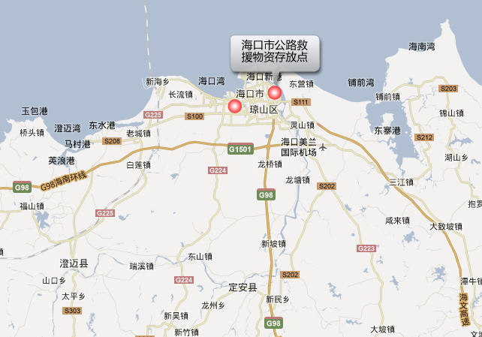

原型界面 52 资源场所标记

##### 规则与约束

资源场所分布位置高亮展示，鼠标方到上面，放大展示 。

#### YJ_UR_GIS_03.02 资源定位展示

##### 用例说明

|  |  |
| --- | --- |
| 用例编号 | YJ_UR_GIS_03.02 |
| 用例名称 | 资源定位展示 |
| 用例说明 | 输入资源名称、资源类型、坐标等信息，在地图上以图标标出资源位置，可查看资源详细信息。 |
| 参与者 | 物资管理员、应急指挥人员、信息管理员 |
| 前置条件 | 进入业务操作；  系统调用GIS。 |
| 后置条件 | 在地图上通过图标标出资源位置 |
| 补充说明 | N/A |

##### 活动图



##### 活动描述

1. 用户进入业务操作；
2. 选择地资源位功能；

* 资源名称

输入资源名称信息。

* 资源类型

选择资源类型信息。

1. 在地图上通过多边形或圆型确定地域范围；
2. 系统定位资源的分布位置，在地图上展示。同时通过表格列出资源存放的地点、名称、数量等。

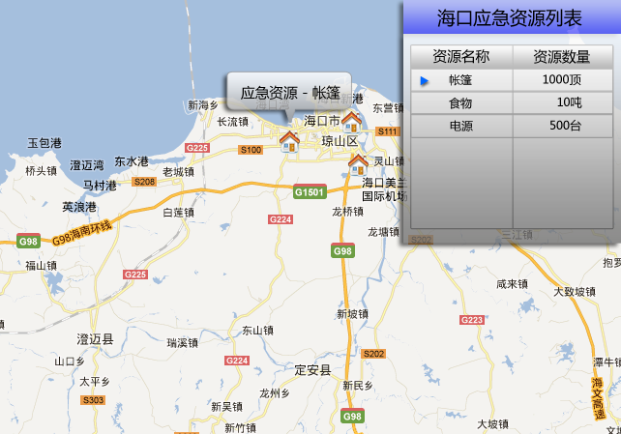

原型界面 53 资源定位展示

##### 规则与约束

* 资源名称是精确匹配，不支持模糊查询；
* 资源的分布位置高亮展示，鼠标方到上面，放大展示 ；
* 表格可以导出 excel格式。

##### 数据项描述

|  |  |
| --- | --- |
| 数据项名称 | 数据项描述 |
| 资源名称 | 应急资源名称 |
| 资源类型 | 应急资源类型 |
| 资源数量 | 存放不同类型应急资源数量 |
| 存放场所 | 应急资源存放场所名称 |

#### YJ_UR_GIS_03.03 事件定位展示

##### 用例说明

|  |  |
| --- | --- |
| 用例编号 | YJ_UR_GIS_03.03 |
| 用例名称 | 事件定位展示 |
| 用例说明 | 定位事件发生地，关联重点关注图层，可进行后续的事件相关GIS分析操作。 |
| 参与者 | 处警员、接处警管理员、应急指挥人员、信息管理员 |
| 前置条件 | 进入业务操作；  系统调用GIS。 |
| 后置条件 | 定位成功在地图上显示事件位置和关联图层，不成功显示提示信息。 |
| 补充说明 | N/A |

##### 活动图



##### 活动描述

1. 用户进入业务操作；
2. 选择事件定位功能；
3. 系统展示事件的位置和事件关联图层。

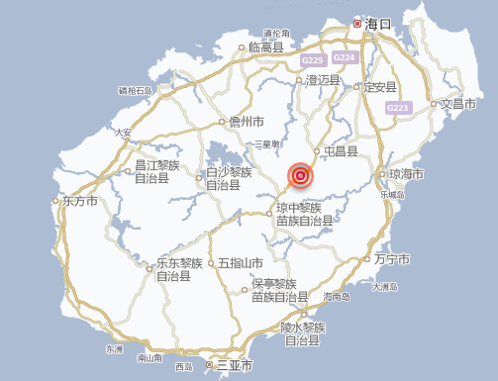

原型界面 54 事件位置定位

##### 规则与约束

如果查询不成功，通过提示框提示。

##### 数据项描述

|  |  |
| --- | --- |
| 数据项名称 | 数据项描述 |
| 事件名称 | 应急事件的名称 |
| 事件类型 | 包含自然灾害、事故灾难、社会安全事件、公共卫生事件、其他突发事件 |
| 事件X坐标 | 事件的X坐标信息 |
| 事件Y坐标 | 事件的Y坐标信息 |



### YJ_UR_GIS_04决策辅助



#### YJ_UR_GIS_04.01 影响范围分析

##### 用例说明

|  |  |
| --- | --- |
| 用例编号 | YJ_UR_GIS_04.01 |
| 用例名称 | 影响范围分析 |
| 用例说明 | 影响范围，模拟以用户所设定的位置为中心点，或者沿道路向四周扩散一定距离的影响范围分析;如果是公路应急,影响范围就是周围的路线、路段,在标注影响的路线和路段时,可以同时确定出最佳绕行路线。 |
| 参与者 | 处警员、接处警管理员、应急指挥人员、信息管理员 |
| 前置条件 | 进入业务操作；  系统调用GIS。 |
| 后置条件 | 地图高亮展示影响区域 |
| 补充说明 | N/A |

##### 活动图



##### 活动描述

1. 用户进入业务操作；
2. 选择影响范围分析功能；

* 选择设置中心点;

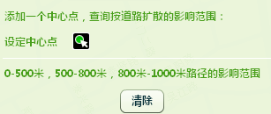

系统在地图上生成以此地点为中心的影响范围分析结果；

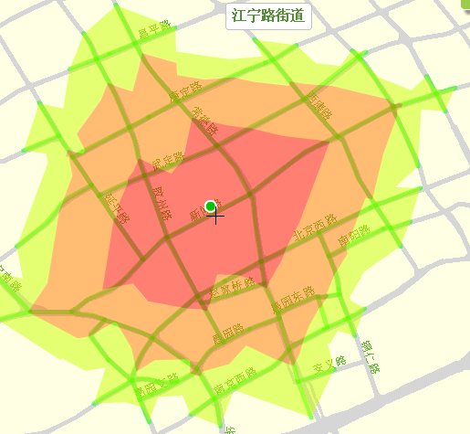

原型界面 55 影响范围分析

* 路线和路段

选择路线路段，在地图上用红线标注出影响的路线和路段，用绿线标注出绕行方案。

1. 可以选择保存分析结果；
2. 清除结果，重新进行影响范围分析。

##### 规则与约束

N/A

##### 数据项描述

N/A

#### YJ_UR_GIS_04.02 地图标绘

##### 用例说明

|  |  |
| --- | --- |
| 用例编号 | YJ_UR_GIS_04.02 |
| 用例名称 | 地图标注 |
| 用例说明 | 在地图上标注文字或是手动绘制图形 |
| 参与者 | 处警员、接处警管理员、应急指挥人员、信息管理员 |
| 前置条件 | 进入业务操作；  系统调用GIS。 |
| 后置条件 | 地图标绘信息展示 |
| 补充说明 | N/A |

##### 活动图



##### 活动描述

1. 用户进入业务操作；
2. 选择地图标注功能；
3. 选择所需的标注功能：

* 选择文字标注，在文本框中输入文字，设置字号及颜色将文字标注于地图上；
* 选择手绘图形，设置好颜色及磅值（即绘画线条粗细）绘制图形;

1. 地图上显示标绘的文字或图形；
2. 可以选择保存标绘信息。

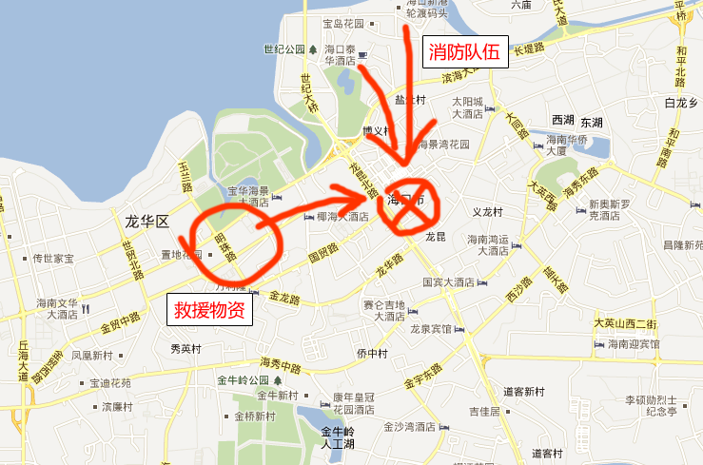

原型界面 56 地图标绘

##### 规则与约束

N/A

##### 数据项描述

N/A

#### YJ_UR_GIS_04.03 周边查询

##### 用例说明

|  |  |
| --- | --- |
| 用例编号 | YJ_UR_GIS_04.03 |
| 用例名称 | 周边查询 |
| 用例说明 | 周边查询功能包含空间查询和属性查询，空间查询是用于查询选定图层中某区域内的设施信息，属性查询是查询选定图层中与所输入关键字相关的设施信息。 |
| 参与者 | 处警员、接处警管理员、应急指挥人员、信息管理员 |
| 前置条件 | 进入业务操作；  系统调用GIS。 |
| 后置条件 | 查询结果显示 |
| 补充说明 | N/A |

##### 活动图



##### 活动描述

1. 用户进入业务操作；
2. 选择系统工具中的周边查询功能；
3. 选择查询方式：

* 选择空间查询，选择图层后设置查询区

系统将区域中的设施的分布以图标的形式展示出来；并显示设施信息列表；

* 选择属性查询，选择图层后输入关键字查询

系统将图层中所有符合条件的设施的分布以图标的形式展示出来；并显示设施信息列表；

1. 选择导出excel，系统将列表中的设施信息导出为excel表格供用户查看或保存。

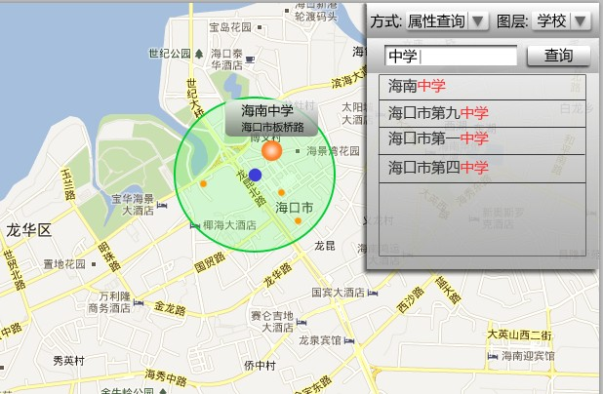

原型界面 57 周边查询

##### 规则与约束

鼠标悬停于设施图标上时显示该设施信息。

##### 数据项描述

|  |  |
| --- | --- |
| 数据项名称 | 数据项描述 |
| 设施名称 | 设施的名称 |
| 设施信息 | 设施的详细信息 |
| 图层名称 | 图层名称信息 |

## 移动指挥车管理

### YJ_UR_YD_01移动指挥车基本信息维护

#### 用例说明

|  |  |
| --- | --- |
| 用例编号 | YJ_UR_YD_01 |
| 用例名称 | 移动指挥车基本信息维护 |
| 用例说明 | 对移动指挥车的基本信息进行维护，基本信息包括车辆的号牌、所属单位、车辆类型、车辆联系人、联系电话等。 |
| 参与者 | 信息管理员 |
| 前置条件 | N/A |
| 后置条件 | 完成移动指挥车辆的信息维护，车辆信息保存到系统中。 |
| 补充说明 | N/A |

#### 活动图



#### 活动描述

1. 用户成功登录系统；
2. 进入移动指挥车管理功能中的指挥车基本信息维护功能；
3. 实现对指挥车辆信息的增加、修改、删除功能。

#### 规则与约束

N/A

#### 数据项描述

|  |  |
| --- | --- |
| 数据项名称 | 数据项描述 |
| 车牌号 | 车牌牌照号码 |
| 所属单位 | 车辆所属单位 |
| 车辆类型 | 车辆类型，如依维柯、北方客车等 |
| 车辆联系人 | 车辆联系人 |
| 联系电话 | 联系电话 |
| 流媒体服务访问地址 | 移动指挥车的流媒体访问地址（URL） |

### YJ_UR_YD_02 移动指挥车监控

本节所描述功能是基于移动指挥平台与应急管理系统之间的通讯带宽，能够满足数据如视频、音频的实时交互的前提下进行的。

#### 用例说明

|  |  |
| --- | --- |
| 用例编号 | YJ_UR_YD_02 |
| 用例名称 | 移动指挥车监控 |
| 用例说明 | 移动指挥车监控包括对移动指挥车辆运行轨迹监控，以及查看移动指挥车辆采集的实时、历史视频信息。 |
| 参与者 | 处警员、接处警管理员、指挥人员、信息管理员 |
| 前置条件 | 用户成功登录系统  完成移动指挥车基本信息维护 |
| 后置条件 | N/A |
| 补充说明 | N/A |

前提假定：

* 移动指挥车车载系统具备流媒体服务器功能，应急指挥系统可通过URL直接访问读取实时视频监控信息。

#### 活动图



#### 活动描述

1. 用户成功登录系统，进入移动指挥车监控功能；
2. 选择车辆运行轨迹监控功能，监控车辆的运行轨迹。运行轨迹监控包括实时轨迹监控与历史轨迹监控：

* 运行轨迹实时监控，选择要监控的车辆信息，可选择多个车辆，同时监控其运行轨迹。选定车辆后，系统调用GIS平台提供的功能，以GIS地图的形式显示所选车辆的实时运行轨迹。
* 历史轨迹回放，选择要监控的车辆信息（单选），并指定需要回放的起始时间和结束时间，回放速度，调用GIS平台提供的功能，以GIS地图的形式显示所选车辆的历史运行轨迹。

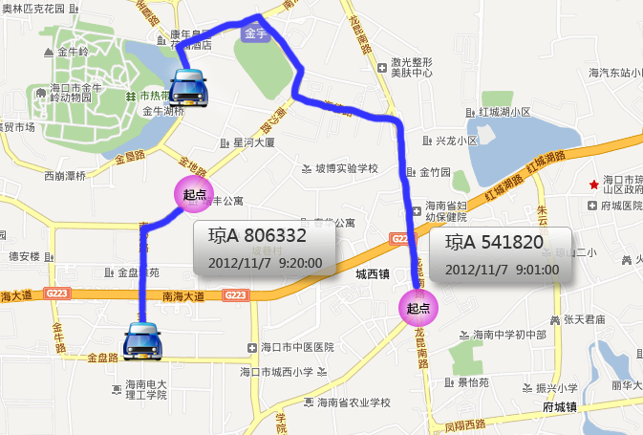

原型界面 58 移动指挥车位置监控

在GIS地图进行轨迹回放时，用户可在地图中查看轨迹中车辆经过某位置时的时间信息，如上图所示；

1. 移动指挥车视频监控，包括实时视频监控与历史视频查看。先选择所要监控的指挥车辆（单选），再选择实时监控或历史视频查看。实时视频监控通过访问指挥车流媒体服务器获取；选择历史视频查看功能时，通过系统提供的该车辆的历史视频文件列表，选择某时段的视频文件信息，进行播放查看。

#### 规则与约束

N/A

#### 数据项描述

车辆选择：

|  |  |
| --- | --- |
| 数据项名称 | 数据项描述 |
| 车牌号 | 车牌牌照号码 |
| 历史轨迹起始时间 | 历史轨迹的开始时间 |
| 历史轨迹结束时间 | 历史轨迹的结束时间 |

移动指挥车历史视频文件列表:

|  |  |
| --- | --- |
| 数据项名称 | 数据项描述 |
| 车牌号 | 车牌牌照号码 |
| 视频文件名称 | 视频文件名称 |
| 视频开始时间 | 视频文件中记录视频的开始时间 |
| 视频结束时间 | 视频文件中记录视频的结束时间 |

## 系统管理

系统管理子功能模块实现对应急指挥系统的管理和维护，给用户提供以下管理功能：角色管理、用户权限管理、数据字典管理以及应急组织机构管理功能。



系统管理功能界面原型：

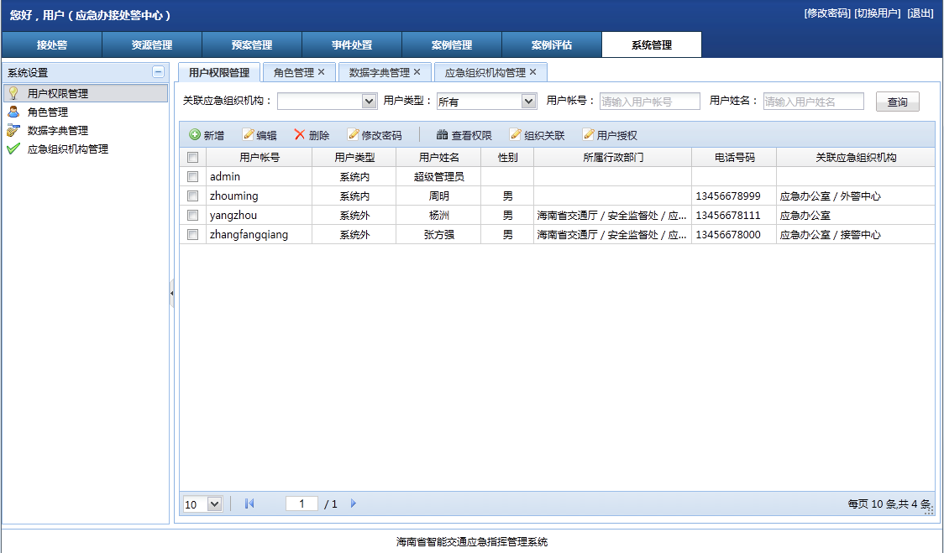

原型界面 59 系统管理

### YJ_UR_XTGL_01 角色管理

#### 用例说明

|  |  |
| --- | --- |
| 用例标号 | YJ_UR_XTGL_01 |
| 用例名称 | 角色管理 |
| 用例说明 | 提供对应急指挥系统内用户角色新增、编辑、删除、查询的操作，以及给不同的用户角色关联相应的功能菜单权限。 |
| 参与者 | 系统管理员 |
| 前置条件 | 用户以系统管理员身份成功登录系统，功能菜单权限基础数据已经导入系统。 |
| 后置条件 | 为角色所关联功能菜单权限建立关联关系。 |
| 补充说明 | N/A |

#### 活动图



#### 活动描述

1. 用户以系统管理员的身份登录系统；
2. 进入角色管理功能，角色列表默认查询出所有的角色信息。

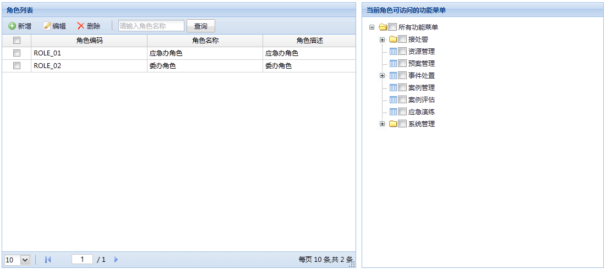

原型界面 60 角色管理

* 进入角色新增功能角色的新增操作；

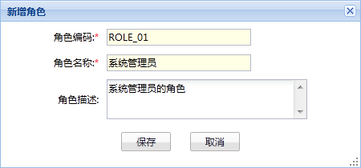

原型界面 61 新增角色

* 根据角色名称查询角色信息；
* 选择角色列表中的角色，对角色进行修改，删除操作，在功能菜单树中为该用户关联功能菜单权限。

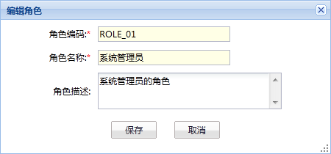

原型界面 62修改角色

#### 规则与约束

如果角色已经关联了用户该角色将不能删除。

用户进行角色管理功能时角色列表中默认查询出所有的角色信息。

对系统管理员角色将不能删除。

选择一个角色时功能菜单树中显示出已经对应关联的功能菜单权限。

#### 数据项描述

|  |  |
| --- | --- |
| 数据项名称 | 描述 |
| 角色编码 | 角色编码，自动生成不能修改 |
| 角色名称 | 角色的名称 |
| 角色描述 | 角色的描述 |

### YJ_UR_XTGL_02 用户权限管理

#### 用例说明

|  |  |
| --- | --- |
| 用例标号 | YJ_UR_XTGL_02 |
| 用例名称 | 用户权限管理 |
| 用例说明 | 提供对系统内帐号的新增，修改，删除，修改密码的功能，并提交系统内外用户的查询，关联应急组织机构，关联相应角色功能，查看用户权限操作。 |
| 参与者 | 系统管理员 |
| 前置条件 | 用户以系统管理员身份成功登录系统，同步系统外用户信息。 |
| 后置条件 | N/A |
| 补充说明 | 无 |

#### 活动图



#### 活动描述

1. 用户以系统管理员身份登录系统；
2. 进入用户权限管理功能，用户列表中默认查询出所有的系统用户。

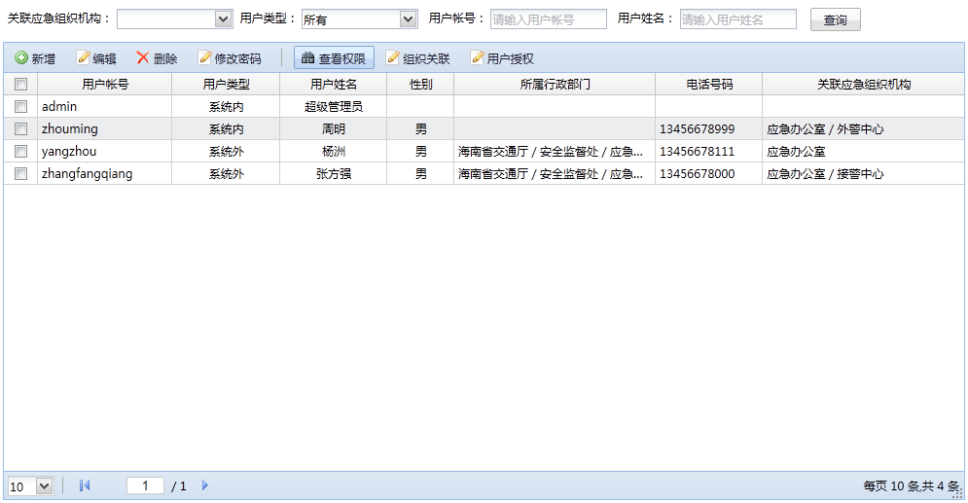

原型界面 63 用户权限管理

* 根据所属应急机构、用户账号、用户姓名、用户类型进行用户查询；
* 填写用户信息进行系统内用户的新增操作；
* 从用户列表中选择系统外用户，对系统外用户进行关联应急组织机构、关联用户角色，查看用户关联权限操作；
* 从用户列表中选择系统内用户，对系统内用户进行用户信息修改，删除，关联应急组织机构、关联用户角色，查看用户关联权限操作。

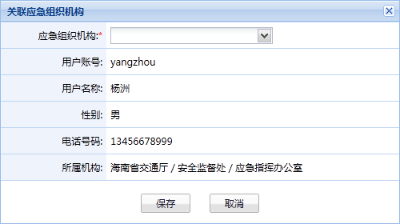

原型界面 64 关联用户应急组织机构

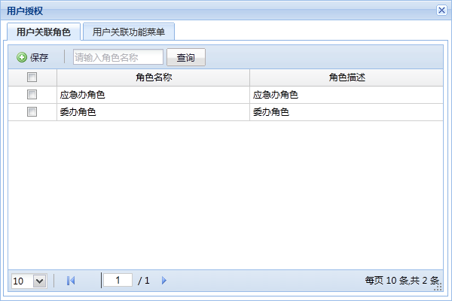

原型界面 65 关联用户角色

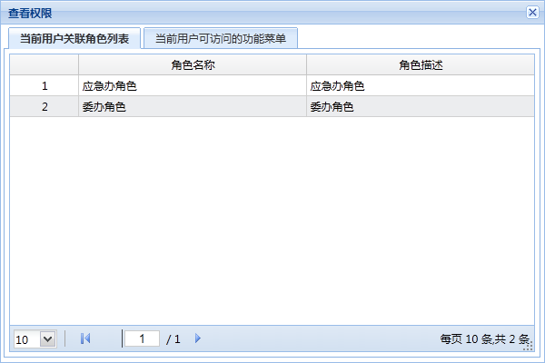

原型界面 66 查看用户关联角色

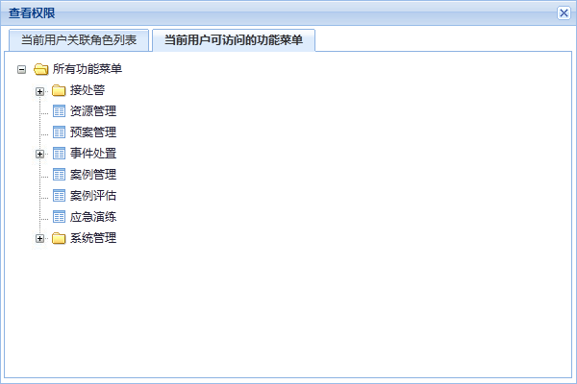

原型界面 67 查看用户可访的功能菜单权限

#### 规则与约束

* 用户账号、用户姓名可以进行模糊查询；
* 系统默认提交的系统管理员用户不能被删除；
* 只能对系统内用户进行用户信息的修改和删除及修改密码操作。

#### 数据项描述

|  |  |
| --- | --- |
| 数据项名称 | 描述 |
| 查询条件 | |
| 所属应急机构 | 应急组织机构树 |
| 用户账号 |  |
| 用户姓名 |  |
| 用户类型 | 系统内，系统外 |
| 用户信息 | |
| 用户账号 | 用户的账号 |
| 用户姓名 | 用户的姓名 |
| 用户类型 | 用户的类型 |
| 性别 | 性别 |
| 所属机构 | 该用户所属的机构 |
| 电话号码 | 用户的电话号码 |

### YJ_UR_XTGL_03 数据字典管理

#### 用例说明

|  |  |
| --- | --- |
| 用例标号 | YJ_UR_XTGL_03 |
| 用例名称 | 数据字典管理 |
| 用例说明 | 对应急指挥系统内的数据字典进行查询、新增、编辑、删除操作。 |
| 参与者 | 系统管理员 |
| 前置条件 | 用户以系统管理员身份成功登录系统 |
| 后置条件 | N/A |
| 补充说明 | N/A |

#### 活动图



#### 活动描述

1. 用户以系统管理员身份登录系统；
2. 进入数据字典管理功能，数据字典列表中默认查询出所有的数据字典信息。

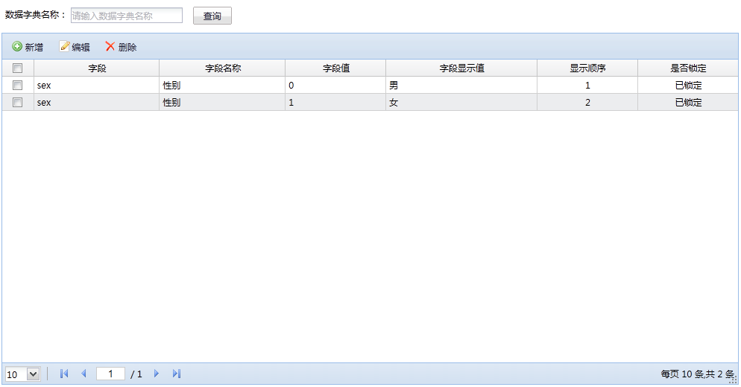

原型界面 68 数据字典管理

* 根据数据字典名称查询所需要的数据字典信息；
* 填写数据字典信息进行数据字典新增操作；

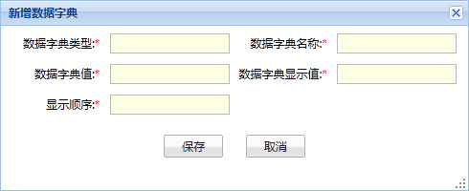

原型界面 69 新增数据字典

* 从数据字典列表中选择数据字典，进行对数据字典的修改，删除操作。

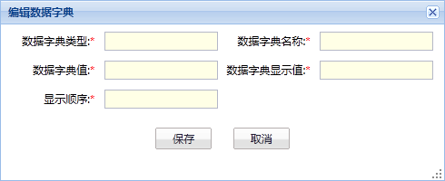

原型界面 70 修改数据字典

#### 规则与约束

* 对锁定状态为已锁定的数据字典，将不能进行修改、删除操作；
* 数据字典的锁定状态属性由基础数据导入时设定，用户修改数据字典信息时不能进行修改；
* 数据字典名称可以进行模糊查询操作。

#### 数据项描述

|  |  |
| --- | --- |
| 数据项名称 | 描述 |
| 数据字典类型 | 系统字段 |
| 数据字典名称 | 系统字段名称 |
| 数据字典值 | 系统字段值 |
| 数据字典显示值 | 字典显示的内容 |
| 显示顺序 | 字典的显示顺序 |
| 锁定状态 | 已锁定、未锁定 |

### YJ_UR_XTGL_04 应急组织机构管理

#### 用例说明

|  |  |
| --- | --- |
| 用例标号 | YJ_UR_XTGL_04 |
| 用例名称 | 应急组织机构管理 |
| 用例说明 | 对应急指挥系统内划分的组织机构进行查询，新增、修改、删除的操作。 |
| 参与者 | 系统管理员 |
| 前置条件 | 用户以系统管理员身份成功登录系统 |
| 后置条件 | N/A |
| 补充说明 | N/A |

#### 活动图



#### 活动描述

1. 用户以系统管理员身份登录系统；
2. 进入应急组织机构管理功能，应急组织机构树中默认显示出所有已创建的组织机构。

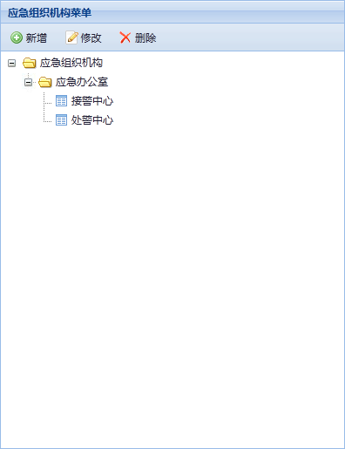

原型界面 71 应急组织机构管理

* 选择组织机构，填写组织机构信息，将组织机构新增到所选的组织机构下；
* 选择组织机构对所选择的组织机构进行信息修改，删除操作。

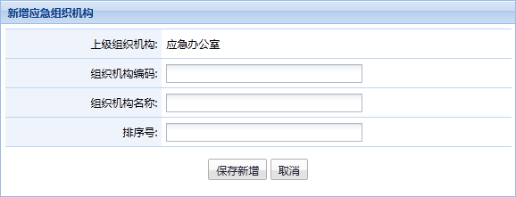

原型界面 72 新增应急组织机构

#### 规则与约束

* 对已经关联用户以及有下级组织的组织机构将不能被删除；
* 对应急组织机构的根目录将不能被删除；
* 组织机构树需根据所设置的排序号升序进行显示。

#### 数据项描述

|  |  |
| --- | --- |
| 数据项名称 | 描述 |
| 上级机构 | 所选择的应急组织机构的上级机构 |
| 组织机构编码 | 自动生成，不能修改 |
| 组织机构名称 | 应急组织机构的名称 |
| 排序号 | 应急组织机构的显示排序号 |

# 非功能性需求

## 时间特性要求

### 假设

1. 网络传输不存在性能瓶颈；
2. 在指定的硬件条件下，不会存在硬件方面的性能瓶颈；
3. 会话有效时间为30分钟；
4. 应急系统最大使用数量为200人；平均每个用户的点击次数在10次(一般大型网站的统计值)。

### 最大在线用户

访问应急系统的最大在线用户数：

200 * 30分钟(会话有效期)/1小时 = 100用户/秒

### 响应时间

基于最大在线用户数的响应时间如下表：

|  |  |  |  |
| --- | --- | --- | --- |
| 序号 | 功能名称 | 场景 | 响应时间(秒) |
| 1 | 信息浏览 | 用户浏览页面 | <= 8 |
| 2 | 信息管理 | 删除、更新、修改一条记录 | <= 10 |
| 3 | 信息查询 | 对信息进行查询、检索 | <= 10 |
| 4 | 报表 | 多表的联合查询汇总 | <= 20 |

## 安全性要求

### 客户端安全

1. 客户端的会话session的保护机制（比如系统用户退出系统使会话失效；设置会话到期失效等安全措施）；
2. 禁止用户在浏览器地址栏中直接输入带参数的URL可以绕过用户口令验证；
3. 禁止用户ping通并远程登录到服务器。

### 服务端安全

1. 屏蔽IP欺骗；
2. 禁用服务器易被黑客攻击的进程；
3. 用户口令安全加密。

## 其它要求

N/A

# 运行环境需求

## 硬件环境

### 硬件环境需求

充分满足系统建设能力系统稳定运行的需要，并要求有30%系统冗余，数据库与应用分开部署。

### 主机硬件技术要求

主机是应急指挥管理系统运行的平台，要求主机组成高可用的系统结构，以充分保证应急指挥系统实时要求。

技术要求如下：

1. 所有主机产品必须满足C2级安全标准；
2. 采用主流机型，支持多处理器；
3. 主机产品保证24小时连续运行；
4. 主机的处理能力要求满足所有业务的应用和一定客户规模的需求，而且需考虑全部系统的开销以及性能余量。
5. 主机应支持1000Mb/s等高速连接接入系统核心局域网；
6. 内存容量的配置要考虑到主机正常运行状态下的内存利用率不应大70%，保证系统在业务高峰时仍具有较强的抗冲击能力；
7. 主机的网络接口、网络连接及电源均应考虑足够的冗余；
8. 主机硬盘实施RAID0+1，并保证足够的冗余；
9. 支持电源热插拔，应满足1+1冗余的要求。

## 软件环境

### 操作系统技术要求

硬件服务器支持Linux操作系统或Windows2003以上服务器版。

### 应用服务器技术要求

1. 采用基于J2EE标准的应用服务器作为应用系统的目标部署平台；例如：Tomcat，Weblogic, WebSphere等；
2. 数据库采用业界主流的关系数据库系统Oracle 11g。

# 系统外部接口需求

## 系统接口列表

|  |  |  |  |
| --- | --- | --- | --- |
| 接口编号 | 接口名称 | 交互系统 | 方向 |
| YJ_XQ_JK_01 | 应急协调指挥调度指令接收 | 海南省政府应急平台 | -> |
| YJ_XQ_JK_02 | 应急信息上报 | 海南省政府应急平台 | <- |
| YJ_XQ_JK_03 | 应急协调指挥调度指令接收 | 交通部应急平台 | -> |
| YJ_XQ_JK_04 | 应急信息上报 | 交通部应急平台 | <- |
| YJ_XQ_JK_05 | 接收上报的应急信息 | 下属职能局应急系统 | -> |
| YJ_XQ_JK_06 | 发送指挥调度指令 | 下属职能局应急系统 | <- |
| YJ_XQ_JK_07 | 电话接警信息接收 | 呼叫中心系统 | -> |
| YJ_XQ_JK_08 | 接警录音文件获取 | 呼叫中心系统 | <- |
| YJ_XQ_JK_9 | 高速公路监控告警信息 | 高速公路监控与管理系统 | -> |
| YJ_XQ_JK_10 | 行业管理对象获取 | 数据融合与综合统计系统 | <- |
| YJ_XQ_JK_11 | 短信发送 | 协同办公系统 | <- |
| YJ_XQ_JK_12 | 出行服务信息发布 | 出行信息服务系统 | <- |
| YJ_XQ_JK_13 | 传真调度 | 指挥中心电话调度系统 | <- |
| YJ_XQ_JK_14 | 获取录音文件存放位置 | 指挥中心电话调度系统 | <- |
| YJ_XQ_JK_15 | 显示指定图层的地图 | GIS平台 | <- |
| YJ_XQ_JK_16 | 业务要素信息标记 | GIS平台 | <- |
| YJ_XQ_JK_17 | 记录基于GIS平台进行的分析结果 | GIS平台 | <- |
| YJ_XQ_JK_18 | 对记录的GIS平台分析结果进行GIS回放 | GIS平台 | <- |
| YJ_XQ_JK_19 | 应急指挥管理功能提供 | 移动指挥平台 | -> |
| YJ_XQ_JK_20 | 查看移动指挥车的实时视频 | 移动指挥平台 | <- |
| YJ_XQ_JK_21 | 接收移动指挥车上传的音频视频文件 | 移动指挥平台 | -> |

表格 39 系统接口清单

## 与海南省政府应急平台

### YJ_XQ_JK_01 应急协调指挥调度指令接收

1. **接口描述**

海南省政府应急平台调用应急指挥系统的应急协调指挥调度指令接口，发送指挥调度指令。

1. **接口频率**

按需。

1. **调用关系**

接口提供方：应急指挥系统。

接口调用方：海南省政府应急平台。

1. **接口方式**

WebService方式。

1. **接口数据**

参 数：调度指令信息，指令信息的内容与格式由应急指挥系统确定。

返回值：成功/失败。

1. **前提假定**

* 海南省政府应急平台应在应急指挥系统的系统测试计划时间内，配合完成与应急指挥系统的联调测试工作；
* 应急指挥管理项目组提前一个月提出需要海南省政府应急平台的配合计划，由业主协调海南省政府应急平台配合应急指挥管理项目组实施接口的联调；
* 在双方联调测试时，如确定需要对接口约定做变动，则通过执行需求变更流程实现；
* 在应急指挥管理项目组提出配合计划后，在计划联调测试时间开始时，海南省政府应急平台仍没有完成接口的开发工作，则使用模拟程序调用的方式进行接口测试，并以此作为测试通过的依据。

### YJ_XQ_JK_02 应急信息上报

1. **接口描述**

应急指挥系统调用海南省政府应急平台接口，上报应急事件信息。

1. **接口频率**

按需。

1. **调用关系**

接口提供方：海南省政府应急平台。

接口调用方：应急指挥系统。

1. **接口方式**

以传真方式。

1. **接口数据**

传真的内容与格式由应急指挥管理系统确定。

1. **前提假定**
   * 接口方式为传真方式；
   * 如确定需要对接口约定做变动，则通过执行需求变更流程实现。

## 与交通部应急平台

### YJ_XQ_JK_03 应急协调指挥调度指令接收

1. **接口描述**

交通部应急平台调用应急指挥系统的应急协调指挥调度指令接口，发送指挥调度指令。

1. **接口频率**

按需。

1. **调用关系**

接口提供方：应急指挥系统。

接口调用方：交通部应急平台。

1. **接口方式**

WebService方式。

1. **接口数据**

参 数：调度指令信息，指令信息的内容与格式由应急指挥系统确定。

返回值：成功/失败。

1. **前提假定**

* 交通部应急平台应在应急指挥系统的系统测试计划时间内，配合完成与应急指挥系统的联调测试工作；
* 应急指挥管理项目组提前一个月提出需要交通部应急平台的配合计划，由业主协调交通部应急平台配合应急指挥管理项目组实施接口的联调；
* 在双方联调测试时，如确定需要对接口约定做变动，则通过执行需求变更流程实现；
* 在应急指挥管理项目组提出配合计划后，在计划联调测试时间开始时，交通部应急平台仍没有完成接口的开发工作，则使用模拟程序调用的方式进行接口测试，并以此作为测试通过的依据。

### YJ_XQ_JK_04 应急信息上报

1. **接口描述**

应急指挥系统调用交通部应急平台接口，上报应急事件信息。

1. **接口频率**

按需。

1. **调用关系**

接口提供方：交通部应急平台

接口调用方： 应急指挥系统

1. **接口方式**

以传真方式。

1. **接口数据**

传真的内容与格式由应急指挥管理系统确定。

1. **前提假定**
   * 接口方式为传真方式；
   * 如确定需要对接口约定做变动，则通过执行需求变更流程实现。

## 与下属职能局应急系统

### YJ_XQ_JK_05 应急事件接收

1. **接口描述**

接收下属职能局应急系统上报的应急事件信息。

1. **接口频率**

按需。

1. **调用关系**

接口提供方：应急指挥系统。

接口调用方：下属职能局应急系统。

1. **接口方式**

WebService方式。

1. **接口数据**

参 数：事件的类型、发生时间、地点、影响范围和程度、已采取的应急处置措施和成效。

返回值：成功/失败。

1. **前提假定**

* 下属职能局应急系统应在应急指挥系统的系统测试计划时间内，配合完成与应急指挥系统的联调测试工作；
* 应急指挥管理项目组提前一个月提出需要下属职能局应急系统的配合计划，由业主协调下属职能局应急系统配合应急指挥管理项目组实施接口的联调；
* 在双方联调测试时，如确定需要对接口约定做变动，则通过执行需求变更流程实现；
* 在应急指挥管理项目组提出配合计划后，在计划联调测试时间开始时，下属职能局应急系统仍没有完成接口的开发工作，则使用模拟程序调用的方式进行接口测试，并以此作为测试通过的依据。

### YJ_XQ_JK_06 发送指挥调度指令

1. **接口描述**

应急指挥系统对下属职能局应急系统下发调度指令。

1. **接口频率**

按需。

1. **调用关系**

接口提供方：下属职能局应急系统

接口调用方：应急指挥系统

1. **接口方式**

以传真方式

1. **接口数据**

传真的内容与格式由应急指挥管理系统确定。

1. **前提假定**
   * 接口方式为传真方式；
   * 如确定需要对接口约定做变动，则通过执行需求变更流程实现。

## 与呼叫中心系统

### YJ_XQ_JK_07 电话接警信息接收

1. **接口描述**

呼叫中心系统调用此接口，向应急指挥系统发送电话接警信息。

呼叫中心上传的接警信息除包括报警电话、报警人、报警时间等基本信息外，还包括录音文件信息。对于录音文件的上传，呼叫中心系统根据自身建设情况，可以选择以下两种方式之一：

使用本接口同步上传录音文件的URL或文件本身。

呼叫中心系统无法利用本接口同步上传录音文件，呼叫中心需提供“接警录音文件获取”接口（具体参见下面的“接警录音文件获取”接口描述），由应急指挥系统调用以获取录音文件。

这里需要注意的是，如果采用第2种方式即分步上传录音文件，则呼叫中心系统需要明确约定“电话接警信息”接口中上传的接警信息，如何与“接警录音文件获取”接口获取的录音文件相关联。例如可以约定，通过“报警人电话”+“报警时间”作为关联ID，在应急指挥系统调用“接警录音文件获取”接口时，以此关联ID作为参数。

1. **接口频率**

按需。

1. **调用关系**

接口提供方：应急指挥系统

接口调用方：呼叫中心系统

1. **接口方式**

接口为WebService方式。

1. **接口数据**

参 数：包括报警电话、报警时间、报警人、事件名称、发生地点、发生时间、事件描述、录音文件URL、录音文件信息。

返回值：事件ID，当呼叫中心不能通过此接口同步传送录音文件URL或录音文件时，可利用此返回的事件ID来生成录音文件名称等标识信息，以便应急指挥系统后续通过呼叫中心提供的其它接口获取录音文件。事件ID为“-1”时表示应急系统接收失败，需要呼叫中心系统

### YJ_XQ_JK_08 接警录音文件获取

1. **接口描述**

当呼叫中心系统不能通过“电话接警信息接收”接口同步上传录音文件（URL或文件本身）时，呼叫中心系统应提供本接口，应急指挥系统通过调用此接口以读取接警录音文件。

1. **接口频率**

按需。

1. **调用关系**

接口提供方：呼叫中心系统

接口调用方：应急指挥系统

1. **接口方式**

URL方式，传输协议可以是http或ftp。

根据呼叫中心系统提供的接口而定，如URL方式。需要注意的是，呼叫中心系统应该明确录音文件与接警信息的关联方式，以便应急指挥系统通过接警信息能够关联获取录音文件。例如以：报警电话 + 报警时间 做为关联ID。

1. **接口数据**

参 数：接警信息与录音文件的关联ID

返回值：录音文件URL

## 与高速公路监控系统

### YJ_XQ_JK_9 高速公路监控告警信息接收

1. **接口描述**

接收高速公路监控系统上传的告警事件信息。

1. **接口频率**

按需。

1. **调用关系**

接口提供方：应急指挥系统。

接口调用方：高速公路监控与管理系统。

1. **接口方式**

WebService方式。

1. **接口数据**

参 数：事件类型、事件级别、发生地点、发生时间、事件描述。

返回值：成功/失败。

## 与数据融合与综合统计系统

### YJ_XQ_JK_10 行业管理对象获取

1. **接口描述**

应急指挥系统从数据融合与综合统计系统读取海南省道路运输局、海南省港航管理局、海南省交通规费征稽局、海南省公路管理局的行业管理对象数据。

1. **接口频率**

按需。

1. **调用关系**

接口提供方：数据融合与综合统计系统。

接口调用方：应急指挥系统。

1. **接口方式**

通过URL方式访问功能页面。

1. **接口数据**

N/A

## 与协同办公系统

### YJ_XQ_JK_11 短信发送

1. **接口描述**

应急指挥系统调用协同办公系统接口发送邮件。

1. **接口频率**

按需。

1. **调用关系**

接口提供方：协同办公系统。

接口调用方：应急指挥系统。

1. **接口方式**

WebService方式。

1. **接口数据**

参 数：接收人号码、短信内容。

返回值：成功/失败。

## 与出行信息服务系统

### YJ_XQ_JK_12 出行服务信息发布

1. **接口描述**

应急指挥系统调用出行信息服务系统提供的接口，发布出行服务信息。

1. **接口频率**

按需。

1. **调用关系**

接口提供方：出行信息服务系统。

接口调用方：应急指挥系统。

1. **接口方式**

WebService方式。

1. **接口数据**

参 数：出行服务信息。

返回值：成功/失败。

## 与指挥中心的电话调度系统

### YJ_XQ_JK_13 传真调度

1. **接口描述**

应急指挥调度过程中，通过电话调度系统发送传真信息。

1. **接口频率**

按需。

1. **调用关系**

接口提供方：指挥中心电话调度系统。

接口调用方：应急指挥系统。

1. **接口方式**

WebService方式。

1. **接口数据**

参 数：传真号码、传真内容。

返回值：成功/失败。

### YJ_XQ_JK_14 电话调度录音文件获取

1. **接口描述**

应急指挥系统读取电话调度时，电话调度系统保存的录音文件。

1. **接口频率**

按需。

1. **调用关系**

接口提供方：指挥中心电话调度系统。

接口调用方：应急指挥系统。

1. **接口方式**

WebService，需要注意，电话调度与录音文件的关联ID，比如可以为：调度电话号码+调度时间。

1. **接口数据**

参 数：电话调度与录音文件的关联ID。

返回值：录音文件或录音文件地址。

## 与GIS平台

### YJ_XQ_JK_15 显示指定图层的地图

1. **接口描述**

显示指定的（应急业务相关图层）图层地图。

1. **接口频率**

按需。

1. **调用关系**

接口提供方：GIS平台。

接口调用方：应急指挥系统。

1. **接口方式**

GIS Javascript接口。

1. **接口数据**

N/A

### YJ_XQ_JK_16 业务要素信息标记

1. **接口描述**

在指定位置显示业务要素的标记。如在地图中显示指定资源、显示应急发生事件等。

1. **接口频率**

按需。

1. **调用关系**

接口提供方：GIS平台。

接口调用方：应急指挥系统。

1. **接口方式**

GIS Javascript接口。

1. **接口数据**

N/A

### YJ_XQ_JK_17 记录基于GIS平台进行的分析结果

1. **接口描述**

获取当前给予GIS地图进行的分析结果。结果保存在应急指挥系统中，后续可通过GIS系统进行展现回放。

1. **接口频率**

按需。

1. **调用关系**

接口提供方：GIS平台。

接口调用方：应急指挥系统。

1. **接口方式**

GIS Javascript接口。

1. **接口数据**

N/A

### YJ_XQ_JK_18 对记录的GIS平台分析结果进行GIS回放

1. **接口描述**

通过GIS系统展现回放记录的结果信息。

1. **接口频率**

按需。

1. **调用关系**

接口提供方：GIS平台。

接口调用方：应急指挥系统。

1. **接口方式**

GIS Javascript接口。

1. **接口数据**

N/A

## 与移动指挥平台

本节所描述接口是基于移动指挥平台与应急管理系统之间能够互联互通，且通讯带宽能够满足数据如视频、音频的实时交互的前提下进行的。

### YJ_XQ_JK_19应急指挥管理功能提供

1. **接口描述**

应急指挥管理系统为移动指挥车提供应急指挥的统计指标展示、电子地图查看、事件历史信息查看、视频图像监控等指挥调度功能。

1. **接口频率**

按需。

1. **调用关系**

接口提供方：应急指挥系统。

接口调用方：移动指挥平台。

1. **接口方式**

移动指挥平台通过Web URL方式，登录应急指挥管理系统，访问应急指挥管理系统中的功能。

1. **接口数据**

N/A

1. **前提假定**
   * 移动指挥车中可通过浏览器Web URL方式，登录应急指挥管理系统，访问应急指挥管理系统中的功能页面；
   * 如移动指挥平台不具备浏览器Web访问条件，而需要通过API接口实现，即需要改变接口约定，通过执行需求变更流程实现。

### YJ_XQ_JK_20 查看移动指挥车的实时视频

1. **接口描述**

应急指挥管理系统访问移动指挥车提供的接口，查看指挥车的实时监控视频。

1. **接口频率**

按需。

1. **调用关系**

接口提供方：移动指挥平台。

接口调用方：应急指挥系统。

1. **接口方式**

以浏览器Web方式直接访问读取实时视频流。

1. **接口数据**

N/A

1. **前提假定**
   * 移动指挥平台具备流媒体服务器，可提供实时流媒体访问功能。
   * 如移动指挥平台不具备流媒体服务器，则需要寻找其他解决方案，通过执行需求变更流程实现。

### YJ_XQ_JK_21 接收移动指挥车上传的音频视频文件

1. **接口描述**

移动指挥车把采集的音频、视频文件，上传到应急指挥管理系统，以便应急指挥管理系统查看、归档。

1. **接口频率**

定时上传，根据移动指挥车的带宽情况，设置适合的上传频率。

1. **调用关系**

接口提供方：应急指挥系统。

接口调用方：移动指挥平台。

1. **接口方式**

通过FTP的方式，应急指挥系统提供FTP服务，移动指挥车通过FTP上传文件。

1. **接口数据**

N/A

1. **前提假定**
   * 如移动指挥平台无法上传视频文件，则需要寻找其他解决方案，通过执行需求变更流程实现。

# 附件

## 附件1突发公共事件组织体系与指挥系统示意图

海南省交通运输厅公路水路

突发公共事件组织体系与指挥系统示意图

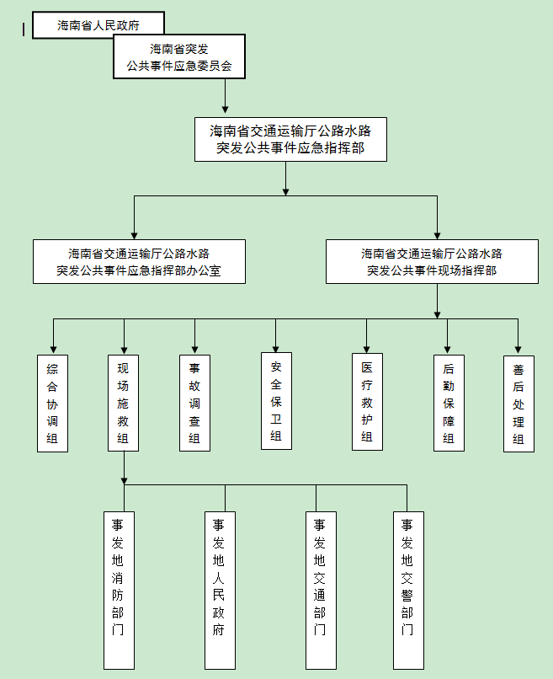

## 附件2 突发公共事件应急信息传递、报告图

海南省交通运输厅

公路水路突发公共事件应急信息传递、报告图

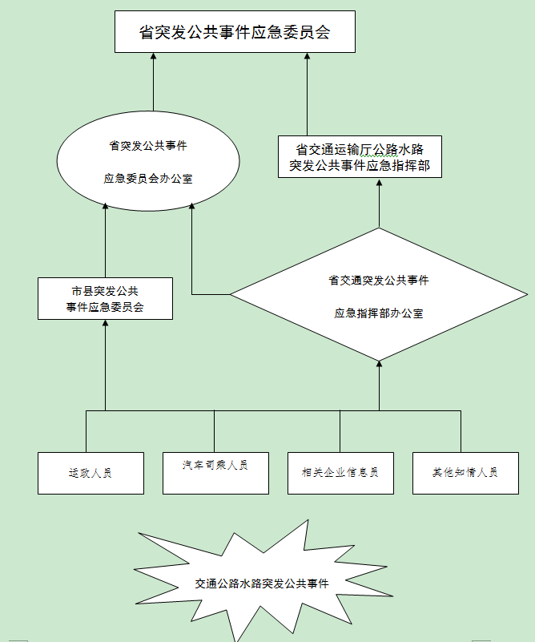

## 附件3突发公共事件接警记录表

海南省交通运输厅公路水路

突发公共事件接警记录表

|  |  |
| --- | --- |
| 报警单位(个人)及联系方式: | |
| 报警时间： 年 月 日 时 分 | |
| 报警  内容 |  |
|
|
|
| 应急  处理  措施  建议 |  |
|
|
|
| 领导  批示 |  |
|
|
| 处理  结果 |  |
|
|

## 附件4突发公共事件信息报告表

海南省交通运输厅公路水路

突发公共事件信息报告表

|  |  |
| --- | --- |
| 报告单位： 报告人及联系方式: | |
| 报告时间： 年 月 日 时 分 | |
| 事件  基本  情况 |  |
|
|
|
| 事件  发展  趋势  预测 |  |
|
|
|
| 应急  处理  措施  建议 |  |
|
|
|

## 附件5突发公共事件威胁接报记录表

海南省交通运输厅公路水路

突发公共事件威胁接报记录表

|  |  |  |  |  |  |  |
| --- | --- | --- | --- | --- | --- | --- |
| 填表人 |  | | 填表时间 | |  | |
| 突发公共事件类别 |  | | | | | |
| 性质 |  | | | | | |
| 接报人 | 姓名 |  | | 电话 |  | |
| 单位 |  | | 职务 |  | |
| 接报时间 |  | | | | | |
| 警报字句记录 |  | | | | | |
| 接报方式 | 电话□ 书信□ 其他□ | | | | | |
| 电话背景资料 | 电话号码 |  | 打电话位置 | |  | |
| 来电者身份 | 性别 |  | 大概年龄 |  | 口音 |  |
| 声音特点 | 响亮□ 柔和□ 低沉□ 带醉□ 尖锐□ | | | | | |
| 谈吐 | 急切□ 缓慢□ 独特□ 口吃□ 语无伦次□ 其他□ | | | | | |
| 表达情绪 | 冷静□ 愤怒□ 理性□ 非理性□ 连贯□ 从容□ 激动□ | | | | | |
| 背景杂音 | 宁静□ 嘈杂□ 音乐□ 人声□ 飞机□ 交通□ 办公室□ 工厂□ 笑声□ 舞会□ 其他□ | | | | | |
| 临时处置措施 |  | | | | | |
| 其他资料 |  | | | | | |
| 附注 | 任何人员接获突发公共事件信息后，应当在1小时内通过应急信息共享网络和专门通信系统向政府主管部门和省交通突发公共事件应急指挥部办公室报告 | | | | | |
| 应急信息共享网络名称 | |  | | | |
| 政府主管业务部门电话 | |  | | 传真 |  |
| 省交通厅公路运输突发公共事件应急指挥部办公室电话 | | 65343827 | | 传真 | 65332215 |

## 附件6突发公共事件预警、应急处置行动指南卡

海南省交通运输厅公路水路

突发公共事件预警、应急处置行动指南卡

|  |  |  |  |  |  |  |
| --- | --- | --- | --- | --- | --- | --- |
| 事件描述 |  | | | | | |
| 执行人或者执行部门 |  | 相关信息 | 名 称 |  | 代 号 |  |
| 电 话 |  | 到达位置 |  |
| 职 务 |  | 联络方式 |  |
| 第一步 | | | | | | |
| 1、判定突发公共事件性质、级别，并作出行动选择（ ）； | | | | | | |
| 2、1小时内通知相关部门和人员（ ）； | | | | | | |
| 3、迅速集结到相关岗位（ ）； | | | | | | |
| 应急工作内容 | | | | | | |
| 预警 |  | | | | | |
| 基本应急 |  | | | | | |
| 扩大应急 |  | | | | | |
| 责任 |  | | | | | |
| 备注 | 此表中预警分三类、基本应急分四类，共七张表格。 | | | | | |

## 附件7突发公共事件前置处理检查单

海南省交通运输厅公路水路

突发公共事件前置处理检查单

|  |  |  |  |  |
| --- | --- | --- | --- | --- |
| 事件描述 | |  | | |
| 处置单位 | |  | 处置时间 |  |
| 前置处理情况 | 启动应急预案情况 |  | | |
| 对事件的性质、类别、危害程度、影响范围等进行评估和报告的情况 |  | | |
| 采取驱离、封锁、隔离、管制等措施 |  | | |
| 向公众发出危险或避险警告情况 |  | | |
| 用于应急处置的应急资源使用情况 |  | | |
| 组织群众开展自救互救、采取的安全防护措施情况 |  | | |
| 请求省人民政府及其他有关机构给予支援情况 |  | | |
| 通报相关市、县人民政府的情况 |  | | |
| 其他先期处置措施 |  | | |

|  |  |  |  |  |  |  |  |  |  |  |  |  |  |  |
| --- | --- | --- | --- | --- | --- | --- | --- | --- | --- | --- | --- | --- | --- | --- |
| |  | | --- | | 附件8 突发公共事件应急联动和协作支援矩阵图 海南省交通运输厅公路水路突发公共事件应急联动和协作支援矩阵图 | | | | | | | | | | | | | | |
| 机构 | 省交通 运输厅 | 省财 政厅 | 省公 安厅 | 省民 政厅 | 省水 务局 | 省安全生产监督管理局 | 省通信管理局 | 省新闻办公室 | 省总 工会 | 海南海事局 | 海南测绘局 | 消防部门 | 高速公路公司 |
| 事件 |
| 干线公路突发事件 | P | S | S | S |  | S | S | S | S |  | S | S | S |
| 客运车辆突发事件 | S | S | P | S |  | S | S | S | S |  |  | S | S |
| 客运车站突发事件 | P | S | S | S |  | S | S | S | S |  |  | S |  |
| 内河船舶突发事件 | S | S | S | S | S | S | S | S | S | P | S | S |  |
| 码头、港口突发事件 | P | S | S | S |  | S | S | S | S | S |  | S |  |
| 备注 | P：牵头机构，负责该项突发公共事件组织协调。 | | | | | | | | | | | | |
| S：支援机构，负责支持牵头机构的动作。 | | | | | | | | | | | | |

## 附件9 突发公共事件应急处置责任卡

|  |
| --- |
| 海南省交通运输厅公路水路 |
| 突发公共事件应急处置责任卡 |
| 突发公共事件名称 |
| 部门或者职位 |
| （ ）牵头部门  （ ）协同部门 |
| 职责： |
|
|
|
|
|
| 具体操作程序： |
|
|
|
|

## 附件10 招标书和业务功能响应情况

1. **应急指挥管理系统**

|  |  |  |  |
| --- | --- | --- | --- |
| **分类** | **功能** | **响应情况** | **备注** |
| 应急  值守  服务 | 电话接警 | YJ_UR_JCJ_01 接警管理 |  |
| 任务接收 | YJ_UR_JCJ_02.01 处警信息管理 |  |
| 历史事件查询 | YJ_UR_JCJ_02.01 处警信息管理 |  |
| 事件拷贝创建 | YJ_UR_JCJ_02.01 处警信息管理 |  |
| 信息登记 | YJ_UR_JCJ_01 接警管理 |  |
| 关联信息查询 | YJ_UR_JCJ_02.02 事件处理 |  |
| 事件查询 | YJ_UR_JCJ_02.01 处警信息管理 |  |
| 位置查询 | YJ_UR_JCJ_02.02 事件处理 |  |
| 位置测算 | YJ_UR_GIS_02.02 地图测量 |  |
| 地图信息标记 | YJ_UR_GIS_03.01 地图定位 |  |
| 分类事件显示 | YJ_UR_JCJ_03.01 处警监控 |  |
| 重复事件检测 | YJ_UR_JCJ_02.01 处警信息管理 |  |
| 警情判断/分类 | YJ_UR_JCJ_02.01 处警信息管理 |  |
| 人工审核 | YJ_UR_JCJ_02.01 处警信息管理 |  |
| 区域关联 | YJ_UR_GIS_01.01 应急图层选择 |  |
| 类型关联 | YJ_UR_ALGL_02.01 案例查询 |  |
| 事件关联 | YJ_UR_JCJ_02.02 事件处理 |  |
| 关联信息综合处理 | YJ_UR_SJCZ_03 事件任务配置 |  |
| 关联信息显示 | YJ_UR_SJCZ_04 处置调度 |  |
| 事件分类分级标准管理 | 采用国标 |  |
| 报送模板编辑/管理 | YJ_UR_XTGL_05 事件报送模板管理 |  |
| 事件信息报告生成 | YJ_UR_SJCZ_04处置调度 |  |
| 信息报告审核确认 | YJ_UR_XXGL_03 信息审核 |  |
| 传真报告 | YJ_UR_SJCZ_04处置调度 |  |
| 邮件报告 | YJ_UR_SJCZ_04处置调度 |  |
| 短信报告 | YJ_UR_SJCZ_04处置调度 |  |
| 应急  指挥  调度 | 部门/机构名录 | YJ_UR_ZYGL_01.02 资源信息维护 |  |
| 外部机构名录 | YJ_UR_ZYGL_01.02 资源信息维护 |  |
| 人员信息名录 | YJ_UR_ZYGL_01.02 资源信息维护 |  |
| 信息查询 | YJ_UR_SJCZ_02预案启动 |  |
| 电话录音记录查阅 | YJ_UR_ALGL_02.01 事件信息维护 |  |
| 传真调度电子记录 | YJ_UR_ALGL_02.01 事件信息维护 |  |
| 调度音频记录 |  |  |
| 记录/事件信息综合 | YJ_UR_ALGL_01.02 事件和案例详情查看 |  |
| 反馈信息记录 | YJ_UR_SJCZ_04 处置调度 |  |
| 调度日志统计 | YJ_UR_ALGL_04 调度日志查询 |  |
| 电话录音 |  | 硬件实现 |
| 通讯录查询 | YJ_UR_ZYGL_01 资源浏览 |  |
| 会议电子记录 | YJ_UR_ALGL_01.02 事件和案例详情查看 |  |
| 事件信息地图显示 | YJ_UR_GIS_03.03 事件定位展示 |  |
| 设备设施物资地图查询 | YJ_UR_GIS_03.02 资源定位展示 |  |
| 视频信息地图展示 | YJ_UR_GIS_01.02 视频监控管理 |  |
| 专项统计指标显示 | YJ_UR_SJCZ_04处置调度 |  |
| 综合指标显示 | YJ_UR_SJCZ_04处置调度 |  |
| 事件分析/预测数据显示 | YJ_UR_GIS_04.01 影响范围分析 |  |
| 应急  资源  管理 | 指挥人员信息管理 | YJ_UR_ZYGL_01.02 资源信息维护 |  |
| 应急管理人员信息管理 | YJ_UR_ZYGL_01.02 资源信息维护 |  |
| 应急专家信息管理 | YJ_UR_ZYGL_01.02 资源信息维护 |  |
| 专业队伍信息管理 | YJ_UR_ZYGL_01.02 资源信息维护 |  |
| 物资采购信息管理 | YJ_UR_ZYGL_01.02 资源信息维护 |  |
| 物资调拨信息管理 | YJ_UR_SJCZ_03事件任务配置 |  |
| 物资库存信息管理 | YJ_UR_ZYGL_01.02 资源信息维护 |  |
| 交通设施信息管理 | YJ_UR_ZYGL_01.02 资源信息维护 |  |
| 物资地图定位关联 | YJ_UR_GIS_03.02 资源存放场所定位标注管理 |  |
| 物资地图查询/显示 | YJ_UR_GIS_03.02 资源定位展示 |  |
| 预案报备/登记 | YJ_UR_YAGL_03 数字预案审核 |  |
| 预案查询 | YJ_UR_YAGL_01 数字预案浏览 |  |
| 预案审核 | YJ_UR_YAGL_03 数字预案审核 |  |
| 预案模板管理 | YJ_UR_YAGL_04 数字预案模板管理 |  |
| 分类查询 | YJ_UR_YAGL_01 数字预案浏览 |  |
| 预案综合信息发送 | YJ_UR_SJCZ_04处置调度 |  |
| 预案信息显示 | YJ_UR_YAGL_01 数字预案浏览 |  |
| 人员统计报表 | YJ_UR_ZYGL_02 资源统计 |  |
| 物资统计报表 | YJ_UR_ZYGL_02 资源统计 |  |
| 预案统计报表 | YJ_UR_YAGL_01数字预案浏览 |  |
| 事件统计报表 | YJ_UR_ALGL_03 事件统计 |  |
| 应急  信息  管理 | 模板分类管理 | YJ_UR_XXGL_01 模板管理 |  |
| 模板编辑 | YJ_UR_XXGL_01 模板管理 |  |
| 模板查询 | YJ_UR_XXGL_01 模板管理 |  |
| 模板创建应急信息 | YJ_UR_XXGL_01 模板管理 |  |
| 空白信息创建 | YJ_UR_XXGL_02 信息查询和编制 |  |
| 历史信息查询 | YJ_UR_XXGL_02 信息查询和编制 |  |
| 流程审核 | YJ_UR_XXGL_03 信息审核 |  |
| 历史审核查询 | YJ_UR_XXGL_03 信息审核 |  |
| 短信发送 | YJ_UR_JCJ_02.02 事件处置管理 |  |
| 传真发送 | YJ_UR_JCJ_02.02 事件处置管理 |  |
| 邮件发送 | YJ_UR_JCJ_02.02 事件处置管理 |  |
| 发布历史信息查询 | YJ_UR_XXGL_04 信息发送和发布 |  |

1. **移动指挥车集成**

|  |  |  |  |
| --- | --- | --- | --- |
| **分类** | **功能** | **响应情况** | **备注** |
|  | 统计指标数据交换 | YJ_XQ_JK_19应急指挥管理功能提供 |  |
| 电子地图数据交换 | YJ_XQ_JK_19应急指挥管理功能提供 |  |
| 事件历史信息交换 | YJ_XQ_JK_19应急指挥管理功能提供 |  |
| 视频图像信息交换 | YJ_XQ_JK_20查看移动指挥车的实时视频 |  |
| 音频信息交换 | YJ_XQ_JK_21 接收移动指挥车上传的音频视频文件 |  |
| 事件关联信息交换 | YJ_XQ_JK_19应急指挥管理功能提供 |  |
| 视频数据采集 | YJ_UR_YD_02 移动指挥车监控 |  |
| 音频数据采集 | YJ_XQ_JK_21 接收移动指挥车上传的音频视频文件 |  |
| 预案数据传送 | YJ_XQ_JK_19应急指挥管理功能提供 |  |